
СОБРАНИЕ ДЕПУТАТОВ

УСТЬ-КАТАВСКОГО ГОРОДСКОГО ОКРУГА
ЧЕЛЯБИНСКОЙ ОБЛАСТИ
Шестнадцатое заседание
РЕШЕНИЕ
от 27.11. 2019 № 128 г. Усть-Катав

Об утверждении Стратегии
социально- экономического развития
Усть-Катавского городского округа до 2035 года

Руководствуясь федеральными законами от 06.10.2003 № 131-ФЗ «Об общих принципах организации местного самоуправления в Российской Федерации», от 28.06.2014 № 172-ФЗ «О стратегическом планировании в Российской Федерации», постановлением администрации Усть-Катавского городского округа от 31.01.2019 № 109 «О разработке стратегии социально-экономического развития Усть-Катавского городского округа до 2035 года», Уставом Усть-Катавского городского округа, Собрание депутатов

РЕШАЕТ:

1.Утвердить Стратегию социально-экономического развития Усть-Катавского городского округа до 2035 года (Приложение).
2.Настоящее решение вступает в силу с 01.01.2020 года.
3.Данное решение обнародовать на информационном стенде администрации Усть-Катавского городского округа и разместить на официальном сайте администрации Усть-Катавского городского округа www.ukgo.su.
4.Организацию исполнения данного решения возложить на заместителя главы Усть-Катавского городского округа - начальника Управления имущественных и земельных отношений.
5.Контроль за исполнением данного решения возложить на председателя комиссии по законодательству, местному самоуправлению, регламенту, депутатской этике и связям с общественностью П.В.Шарабарова.

Председатель Собрания депутатов
Усть-Катавского городского округа А.И.Дружинин

Глава Усть-Катавского
городского округа С.Д.Семков



Стратегия
социально-экономического развития
Усть-Катавского городского округа
на период до 2035 года

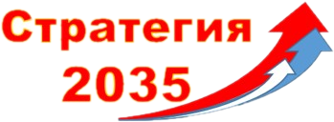

Усть-Катав
2019

Содержание
Введение |  | 4
Историческая справка |  | 7
Нормативно-правовая база и источники данных для Стратегии 2035 |  | 8
Раздел I. | Характеристика социально-экономического развития  Усть-Катавского городского округа | 11
Глава 1. | Основные сведения и особенности положения,  природно-ресурсный потенциал | 11
Глава 2. | Экологическая ситуация | 15
Глава 3. | Население и трудовые ресурсы Усть-Катавского городского округа | 17
Глава 4. | Инфраструктурная обеспеченность территории  Усть-Катавского городского округа | 25
4.1 | Транспортная сеть | 25
4.2 | Жизнеобеспечивающая инфраструктура | 26
4.2.1 | Жилищно-коммунальное хозяйство. Инженерная инфраструктура и топливно-энергетическое обеспечение | 30
4.2.2. | Благоустройство общественных и дворовых территорий | 35
4.3 | Информационно-коммуникационная инфраструктура | 36
4.4 | Социальная инфраструктура | 37
4.4.1 | Система образования | 37
4.4.2 | Система здравоохранения | 46
4.4.3 | Культура | 48
4.4.4 | Социальная поддержка населения | 51
4.4.5 | Физическая культура и спорт | 54
4.5 | Промышленность. Малое и среднее предпринимательство | 57
4.6 | Динамика основных показателей социально-экономического развития Усть-Катавского городского округа до 2018 года | 65
4.7 | Управление муниципальной собственностью | 68
Глава 5. | SWOT – анализ социально-экономического развития  Усть-Катавского городского округа | 69
Раздел II | Приоритеты, цели, задачи и направления социально-экономической развития | 75
 | Развитие экономики Усть-Катавского городского округа | 77
 | Пространственное развитие Усть-Катавского городского округа | 82
 | Развитие информационного общества и совершенствование механизмов муниципального управления | 85
 | Развитие социальной сферы округа | 87
Раздел III | Описание сценариев социально-экономического развития  Усть-Катавского городского округа | 99
 | Сроки и этапы реализации Стратегии | 99
 | Сценарии вариантов развития Усть-Катавского городского округа | 100
 | Обоснование выбора базового сценария | 104
Раздел IV. | Оценка финансовых ресурсов реализации Стратегии - 2035 | 106
Раздел V. | Механизмы реализации Стратегии - 2035 | 108
 | Приложение 1 | 113
 | Приложение 2 | 115
 | Приложение 3 | 119
 | Приложение 4 | 123
 | Приложение 5 | 134

Введение
В современном обществе основной ценностью всей социально-экономической системы является человек. Именно он в предстоящие годы будет главным объектом развития, а основополагающим принципом долгосрочного социально-экономического развития городского округа станет приоритет социальных интересов и социального развития.
Основной целью разработки и реализации Стратегии социально - экономического развития Усть-Катавского городского округа до 2035 года (далее - Стратегия 2035) является повышение уровня и качества жизни населения городского округа, формирование благоприятных условий социально-экономического развития округа на долгосрочную перспективу.
Необходимыми составляющими полноценной и достойной жизни каждого человека, являются материальное благосостояние, комфортные условия жизни и возможность самореализации - деятельного проявления своего творческого, интеллектуального, духовного потенциала себя, как личности. Таким образом, приоритетами социального развития, обеспечивающими всестороннее развитие человека и приумножение человеческого капитала, являются три социальных приоритета:
- самореализация
- благосостояние
- комфортная среда.
Реализация данных приоритетов путем повышения уровня материального благосостояния, улучшения состояния здоровья, расширения доступности образования, возможностей для духовного и физического развития личности, доступности жилья и комфортных условий проживания, улучшения качества окружающей среды, обеспечит постоянное и устойчивое повышение качества жизни населения Усть-Катавского городского округа (далее – городской округ).
Основой жизнеобеспечения человека служит экономика, поэтому источником высокого качества жизни и наращивания человеческого капитала, должно стать создание в городском округе эффективной и социально-ориентированной экономики, что является важнейшей предпосылкой экономического роста, интенсивного и инновационного типа, способного обеспечить необходимую эффективность региональной экономики.
Стратегия развития Усть-Катавского городского округа предполагает поступательное движение стратегического управления, в ходе которого идёт уточнение и корректировка действий под влиянием изменения факторов внутренней и внешней среды.
Стратегия выполняет две важные функции:
− выбирает сценарий развития общества, с учетом имеющихся ресурсов и возможностей;
− устанавливает план действий, которые позволили бы реализовать выбранный сценарий.
Стратегия является фактором инвестиционной привлекательности округа. Наличие у городского округа стратегического плана развития и инвестиционного паспорта благоприятно влияет на мнение потенциальных инвесторов об округе и таким образом, улучшает инвестиционный климат.
Основополагающими принципами формирования Стратегии 2035 являются:
− обеспечение устойчивого социально-экономического развития городского округа;
− формирование комплексного подхода к решению демографических, миграционных, социальных и экономических вопросов.
В Стратегии 2035 скоординированы основные направления развития производственной и социальной инфраструктуры с учетом территориального распределения ресурсной базы, трудовых ресурсов и экономической интеграции. Стратегия 2035 разработана на основе:
− стратегического анализа социально-экономического развития городского округа;
− определения устойчивых конкурентных преимуществ городского округа и их оценки на среднесрочную и долгосрочную перспективы;
− проведения анализа основных проблем социально - экономического развития округа на средне- и долгосрочную перспективу;
− проведения анализа потенциала развития основных секторов экономики городского округа на среднесрочную и долгосрочную перспективы;
− определения приоритетных направлений и задач социально-экономического развития городского округа;
− определения приоритетных направлений деятельности органов местного самоуправления, предприятий и организаций городского округа, ориентированных на достижение целевых параметров развития.
При этом важно ещё раз подчеркнуть следующие моменты:
1) Стратегические направления не охватывают абсолютно всех сфер жизнедеятельности округа, они указывают на наиболее актуальные сферы развития городского округа, способствующие достижению стратегической цели.
2) Стратегические направления не являются автономными, независимыми друг от друга, а тесно переплетаются. Это единый комплекс действий, ориентированный на реализацию стратегической цели. Реализация мероприятий по каждому из направлений затрагивает и другие направления, и естественно, что и задачи многих стратегических направлений совпадают.

Историческая справка
Город Усть-Катав основан в 1758 году на башкирских землях как железоделательный завод и прилегающие к нему посёлки, возле впадения в реку Юрюзань ее левого притока Катав (Волго-Камского бассейна). Основатели завода компания симбирских купцов и заводчиков — братьев Ивана и Якова Борисовичей Твердышевых и Ивана Семёновича Мясникова.
Первоначально предприятие представляло собой лесопильную мельницу и судовую пристань. Железоделательный завод был пущен позднее и являлся вспомогательным для соседних Катав-Ивановского и Юрюзанского чугуноплавильных и железоделательных заводов. В 1773 году в заводском поселке проживало около 800 человек. Продукция завода отправлялась в Центральную Россию по рекам Волго-Камского бассейна. Также часть продукции продавалась за границу. С 1861 года по начало 1920-х годов поселок Усть-Катавский завод был центром Усть-Катавской волости. В неё входило несколько окрестных деревень и сел. В 1870 году в поселке были церковь, училище, волостное правление, железоделательный завод, два маслобойных предприятия, три водяные мельницы, в поселке проживали 3353 жителя (544 двора). В 1889—1890 годах рядом с Усть-Катавским поселком построена часть Самаро-Златоустовской железной дороги.
Указом Президиума Верховного Совета РСФСР от 28 августа 1942 года поселок Усть-Катавский завод был преобразован в город районного подчинения. Город сначала назывался «Усть-Катавский завод», а с 1943 года — «Усть-Катав». В 1943—1944 годах построен мост через реку Юрюзань — Брянский мост.
После Великой Отечественной войны градообразующее предприятие – Усть-Катавский вагоностроительный завод (УКВЗ) имени С.М. Кирова – вместе с некоторой оборонной продукцией выпускал продукцию гражданского назначения, к которой позднее прибавились изделия, необходимые при освоении космического пространства. 3 декабря 1979 года город Усть-Катав Катав-Ивановского района Челябинской области стал городом областного подчинения. В 1995 году было создано муниципальное образование (МО) «Город Усть-Катав». В 2004-2005 гг. оно преобразуется в муниципальное образование Усть-Катавский городской округ.

Нормативно-правовая база и источники данных
для Стратегии 2035 года
Разработка Стратегии социально-экономического развития Усть-Катавского городского округа на период до 2035 года основывается на приоритетах социально-экономической политики Челябинской области, долгосрочных целях, задачах и направлениях социально-экономического развития Челябинской области с учетом особенностей развития округа.
Стратегия социально-экономического развития Усть-Катавского городского округа разрабатывается на срок не меньший, чем срок реализации действующей Стратегии социально-экономического развития Челябинской области.
При разработке (актуализации) Стратегии социально-экономического развития Усть-Катавского городского округа учитываются главные целевые ориентиры документов стратегического планирования федерального, регионального уровней и федеральных и областных отраслевых стратегий.
Стратегия социально-экономического развития Усть-Катавского городского округа разработана в соответствии с положениями следующих документов:
- Оценки эффективности деятельности органов местного самоуправления городских округов и муниципальных районов, утвержденной Указом Президента Российской Федерации от 28.04.2008 года № 607;
- Указа Президента Российской Федерации от 07.05.2018 № 204 «О национальных целях и стратегических задачах развития Российской Федерации на период до 2024 года»;
- Основ государственной политики регионального развития Российской Федерации на период до 2025 года, утвержденных Указом Президента Российской Федерации от 16.01.2017г. №13;
- Стратегии экологической безопасности Российской Федерации на период до 2025 года, утвержденной Указом Президента Российской Федерации от 19.04.2017г. №176;
- Стратегии развития информационного общества в Российской Федерации на 2017-2030 годы, утвержденной Указом Президента Российской Федерации от 09.05.2017г. №203;
- Стратегии экономической безопасности Российской Федерации на период до 2030 года, утвержденной Указом Президента Российской Федерации от 13.05.2017г. №208;
- Стратегии социально-экономического развития Уральского федерального округа на период до 2020 года, утвержденной распоряжением Правительства Российской Федерации от 06.10.2011г. №1757-р;
- Стратегии малого и среднего предпринимательства в Российской Федерации на период до 2030 года, утвержденной распоряжением Правительства Российской Федерации от 02.06.2016г. №1083-р;
- Стратегии социально-экономического развития Челябинской области на период до 2035 года, утвержденной постановлением Законодательного Собрания Челябинской области от 31 января 2019 года №1748 «Об утверждении Стратегии социально-экономического развития Челябинской области на период до 2035 года»;
- Концепции стратегии пространственного развития Российской Федерации, разработанной в соответствии с Постановлением Правительства Российской Федерации от 20.08.2015г. №870 «О содержании, составе, порядке разработки и утверждения стратегии пространственного развития Российской Федерации, а также о порядке осуществления мониторинга и контроля ее реализации»;
- Федерального закона от 28 июня 2014 года № 172-ФЗ «О стратегическом планировании в Российской Федерации»;
- Закона Челябинской области от 27 ноября 2014 года № 63-ЗО «О стратегическом планировании в Челябинской области»;
- Приказа Министерства экономического развития Челябинской области от 15.06.2017 № 145 «Об утверждении методических рекомендаций по участию муниципальных образований в разработке стратегии социально-экономического развития Челябинской области на период до 2035 года»;
- Постановления администрации Усть-Катавского городского округа от 31 января 2019 года №109 «О разработке стратегии социально-экономического развития Усть-Катавского городского округа до 2035 года»;
- Постановления администрации Усть-Катавского городского округа от 08 февраля 2019 года №191 «О порядке общественного обсуждения проектов документов стратегического планирования Усть-Катавского городского округа»;
- Генеральный план Усть-Катавского городского округа (в актуальной редакции);
- прогноз социально-экономического развития Усть-Катавского городского округа на среднесрочный период;
- муниципальные программы городского округа.
Стратегия социально-экономического развития Усть-Катавского городского округа до 2035 года является логическим продолжением Стратегии социально-экономического развития Усть-Катавского городского округа до 2020 года, утвержденной Решением Собрания депутатов Усть-Катавского городского округа от 10.09.08г. №169 «Об утверждении Стратегии социально-экономического развития Усть-Катавского городского округа до 2020 года».
Разработка Стратегии основывается на комплексе исходных материалов законодательного и нормативного характера, статистических данных, данных участников стратегического планирования и экспертов рабочей группы по стратегическому планированию по направлениям: «Власть», «Общественность», «Бизнес», «Наука» и «СМИ». Кроме того, работа по разработке Стратегии опирается на различные, ранее утвержденные документы прогнозного характера, статьи, отчеты.
Стратегия социально-экономического развития Усть-Катавского городского округа на период до 2035 содержит:
- оценку достигнутых целей социально-экономического развития Усть-Катавского городского округа за период реализации Стратегии социально-экономического развития Усть-Катавского городского округа до 2020 года;
- приоритеты, цели и задачи социально-экономического развития Усть-Катавского городского округа;
- сроки и этапы реализации Стратегии;
- ожидаемые результаты реализации Стратегии;
- оценку финансовых ресурсов, необходимых для реализации Стратегии;
- механизмы реализации Стратегии;
- информацию о муниципальных программах Усть-Катавского городского округа, утверждаемых в целях реализации Стратегии.

Раздел I. ХАРАКТЕРИСТИКА СОЦИАЛЬНО-ЭКОНОМИЧЕСКОГО РАЗВИТИЯ УСТЬ-КАТАВСКОГО ГОРОДСКОГО ОКРУГА
Оценка достигнутых целей социально-экономического развития Усть-Катавского городского округа за период реализации Стратегии социально - экономического развития Усть-Катавского городского округа до 2020 года, принятой Решением Собрания депутатов Усть-Катавского городского округа от 10.09.2008г. № 169 «Об утверждении Стратегии социально-экономического развития Усть-Катавского городского округа до 2020 года».
Глава 1. Основные сведения и особенности положения,
природно-ресурсный потенциал
Усть-Катавский городской округ находится в западной части Челябинской области. Это живописная территория западного склона уральских гор, расположенная в устье рек Катав и Юрюзань, что определяет само название округа. В состав округа входят: г. Усть-Катав, села: Минка, Вязовая, Тюбеляс. На территории расположено 10 сельских населенных пунктов.
Область горно-складчатого Урала представляет собой систему параллельных горных хребтов, общее направление горных хребтов с юго-запада на северо-восток, на территории округа – хр. Башташ, Юкала. Это довольно широкие полосы перехода от горной части к равнинам, выраженные в рельефе увалами и широкими пологими возвышенностями. Гидрографическая сеть района принадлежит бассейнам рек Юрюзань и Ай. Главными источниками питания служат дождевые и талые воды.
Усть-Катавский городской округ обладает хорошим производственным и трудовым потенциалом, ресурсной базой, уникальными природно-климатическими условиями, выгодным транспортно-географическим положением. Городской округ граничит с Республикой Башкортостан, расположен на пересечении транспортных путей, идущих с Запада на Восток. По территории округа проходят федеральная автотрасса М5 и Южно-Уральская железная дорога, являющаяся веткой Транссибирской магистрали. Расстояние до областного центра г. Челябинска 275 км, до столицы Башкортостана г. Уфы - 160 км.
Живописные природные места: величие Юрюзанской долины, глубокие и чистые родники, горные реки, скальные обрывы, пологие склоны гор, вековые леса и таинственные пещеры – все это благоприятствует для развития индустрии туризма и отдыха.

Территория городского округа составляет 675,02 км², в том числе земли населенных пунктов – 39,7 км² (5,9%), земли сельскохозяйственного назначения и запаса – 114,46 км² (16,95%), земли промышленности, энергетики, транспорта, связи и иного назначения – 7,21 км² (1,1%), земли лесного фонда и водных объектов – 513,33 км² (76,0%), особо охраняемые природные территории – 0,32 км² (0,05%). Данные приведены по информации служб администрации округа, т. к. границы указанных земель точно не определялись и до настоящего времени не установлены в соответствии с действующим законодательством. Анализ современного состояния территории свидетельствует: большая часть земель округа в настоящее время (93%) – свободные от застройки пространства (зоны естественного ландшафта, земли лесного фонда и водных объектов, земли сельскохозяйственного назначения, земли запаса).
Территория Усть-Катавского городского округа обладает хорошими запасами природных ресурсов. Характеристика минерально-сырьевых ресурсов приводится по материалам филиала по Челябинской области ФГУ «ТФИ по Уральскому федеральному округу», 2007 г.
На территории округа расположены месторождения полезных ископаемых, утвержденные 1945 – 1989 гг.:
- боксит – Вязовское (1956 г, госрезерв);
- гранулированный кварц – Вязовское;
- строительные камни – Аистовский участок доломитов;
- пески строительные – Лука участок;
- известняк (цементное сырье) – Троицкая каменоломня (1958 г,
госрезерв);
- глинистая охра (минеральные краски) – Вязовское (1945 г,
госрезерв);
- подземные воды (вода питьевая) – Гребень (родник Токарка),
Теплые ключи.
Ресурсы поверхностных вод Усть-Катавского городского округа относятся к Волжско-Камскому бассейну и представлены рекой Юрюзань с притоками. Река протекает по территории республики Башкортастан и Челябинской области. Начинается Юрюзань на восточном склоне г. Угловой Машак, одного из самых высоких южно-уральских хребтов на высоте 964 м. По территории Челябинской области Юрюзань протекает через города Юрюзань, Трёхгорный и Усть-Катав. Общая протяженность реки 404 км, на территории области в нее впадают более 30 малых рек, протяженностью более 10 км. Река Катав – самый крупный приток р.Юрюзань, протяженность 100 км. Река возможна в использовании водными туристами. Вода и горные пейзажи оставляют неизгладимое впечатление.
На территории округа расположен ряд природных объектов и комплексов, которые объявлены памятниками природы. Памятники природы – уникальные природные объекты и природные комплексы, имеющие реликтовое, научное, историческое, эколого-просветительное значение и нуждающиеся в особой охране государства. На территории Усть-Катава расположены следующие памятники природы:
- гидрологические - участок реки Юрюзань от Смирновского моста до устья реки Ниси - Пороховая гора, Герасимов, Лимоновский и Жеребчиков гребни, Провальный ключ;
- геологические - Большая Усть-Катавская (Хапова) пещера, Хваточный гребень - объект спортивно-туристического и рекреационного значения; пещера Станционная - имеет большое научное значение; Монахов гребень - является объектом спортивно-туристического и рекреационного значения; Салаватская пещера; скала Могильная; пещера Бурановская - имеет научно познавательное значение; Большой Лимоновский (Станичный) гребень - объект туристического, познавательного значения; Жеребчиков гребень - объект познавательного, спортивно-туристического и рекреационного значения; Ключевая пещера - объект археологического и рекреационного значения.
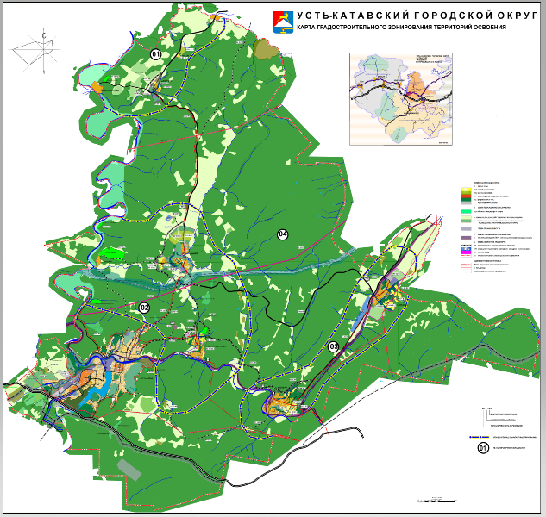
_______________________
В соответствии с информацией, приведенной в Генеральном плане городского округа.

Глава 2. Экологическая ситуация
В современных условиях высокого уровня воздействия на природную среду и значительных экологических последствий прошлой экономической деятельности, для обеспечения высокого качества жизни и здоровья населения, долговременного устойчивого развития городского округа, превращения его в «чистый край для нынешнего и будущих поколений», необходимо поддержание благоприятного состояния окружающей среды, охрана природных ресурсов и рациональное их использование, обеспечение экологической безопасности на территории округа.
Основное влияние в загрязнение атмосферного воздуха оказывают – «Усть-Катавский вагоностроительный завод им. С.М. Кирова – филиал АО «ГКНПЦ им. М.В. Хруничева», ООО «Усть-Катавский гранитный карьер», ООО «Теплоэнергетика», а также автотранспорт и отопление частного сектора твердыми видами топлива. Основным источником загрязнения города является деятельность «Усть-Катавского вагоностроительного завода им. С.М. Кирова – филиала АО «ГКНПЦ им. М.В. Хруничева». В состав выбрасываемых веществ входят: оксиды серы, азота, окись углерода, пятиокись ванадия, сажа, различные виды пыли и углеводородов.
На предприятиях разработаны нормативы и установлены лимиты выбросов загрязняющих веществ в атмосферный воздух. В рамках производственного экологического контроля разработаны мероприятия, поддерживающие уровень выбросов в нормативных показателях, либо снижающих уровень фактических показателей по отношению к нормативным, заключены договора на оказание услуг по сбору, накоплению, транспортировке, обработке, обезвреживанию, размещению отходов с организациями, имеющими лицензии.
В настоящее время, с целью снижения негативного влияния на атмосферный воздух, осуществлен перевод котельных города с жидкого и твердого видов топлива на природный газ, что позволило снизить объем и токсичность выбросов. Так же положительное влияние на состояние атмосферного воздуха оказывает поэтапная газификация частного сектора.
Негативное воздействие на состояние атмосферного воздуха в городе Усть-Катаве, поселке Вязовая, поселке Тюбеляс оказывает проходящая по этим населенным пунктам железная дорога с большой интенсивностью движения. Тенденция по снижению выбросов загрязняющих веществ от стационарных источников продолжает сохраняться.
Ежегодный прирост количества автотранспорта из социального блага постепенно перерастает в новую экологическую проблему. По состоянию на 01.01.2019г. в Усть-Катавском городском округе эксплуатируется около 10000 единиц автотранспорта различных форм собственности. Суммарный выброс вредных веществ от них составил 700 тыс. т. Кроме того, по федеральной дороге Самара – Челябинск ежедневно в каждом направлении проходят более 2000 машин. Снижение негативного влияния на окружающую среду от автотранспорта можно достичь за счет выполнения ряда мероприятий — это переход на экологически чистые виды топлива: газ, бензин класса Евро-4, Евро-5, вывод транзитного автотранспорта за территорию города, приобретение электромобилей для пассажирских перевозок.
Приказом Министерства экологии Челябинской области от 22.09.2016г. №844 «Об утверждении территориальной схемы обращения с отходами, в том числе с твердыми коммунальными отходами, Челябинской области» утверждена территориальная схема обращения с отходами. Всего выделено 6 кластеров, каждый из которых объединяет несколько муниципалитетов. Усть-Катавский городской округ вошел в 3-й кластер.
Ежегодно в округе образуется около 10,8 тыс. тонн ТКО (жилищного, коммерческого, социального и культурно-бытового фондов. Организация деятельности по обращению с ТКО на территории Усть-Катавского городского округа возложена на регионального оператора МУП «Комритсервис» г.Сатка. Региональным оператором обеспечивается сбор, транспортировка, обработка, утилизация, обезвреживание, захоронение твердых коммунальных отходов. В ближайшее время, на территории округа планируется строительство мусороперегрузочной станции.
В округе установлены контейнерные площадки, определена схема размещения мест накопления твердых коммунальных отходов, ведется их реестр, проводятся мероприятия по организации экологического воспитания и формирования экологической культуры в области обращения с ТКО, ликвидируются несанкционированные свалки, оказывающие влияние на состояние земель, воды, атмосферного воздуха.
В настоящее время полигон ТБО, расположенный в 4 км от города по дороге Усть-Катав – Минка в лесах первой группы, где десятилетиями мусор сваливался без сортировки по видам отходов, закрыт.
Отчет об оценке достигнутых показателей муниципальной программы «Оздоровление экологической обстановки в Усть-Катавском городском округе»:

Наименование показателя | ед. изм. | 2016 год |  | 2017 год |  | 2018 год
Наименование показателя | ед. изм. | план | факт | план | факт | план | факт
Охват организованным сбором и вывозом ТКО от населения | % | 60 | 60 | 65 | 65 | 67 | 67
Ликвидация несанкционированных свалок на территории  У-КГО | куб. м | 2147 | 2147 | 5017 | 5017 | 9591 | 9591
Обустройство контейнерных площадок | ед | 8 | 8 | 3 | 3 | 0 | 0

Глава 3. Население и трудовые ресурсы
Усть-Катавского городского округа

По данным Всероссийской переписи населения 2010 года численность населения городского округа составляла 26917 чел. За период 2009-2018 гг. социально-экономическое развитие Усть-Катавского городского округа коррелировало с общими тенденциями, характерными для большинства Российских территорий данного периода. В течение последних лет в округе наблюдается уменьшение численности населения, как в целом, так и в трудоспособном возрасте за счет естественной убыли населения и отрицательного сальдо миграции.
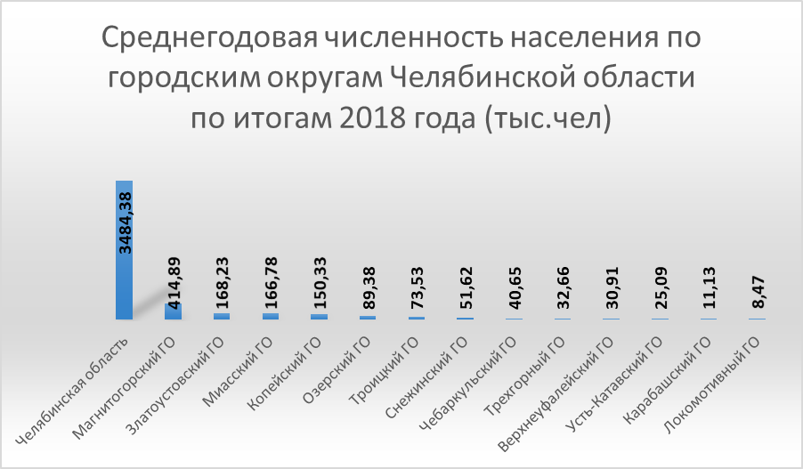
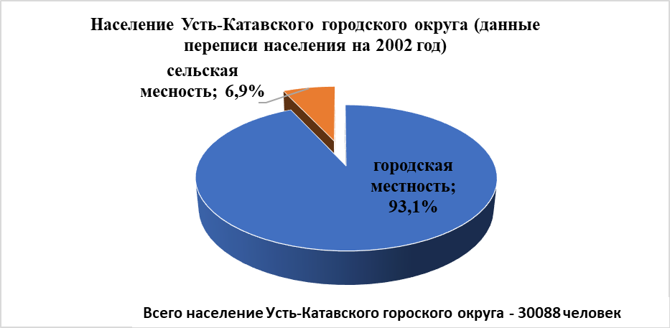
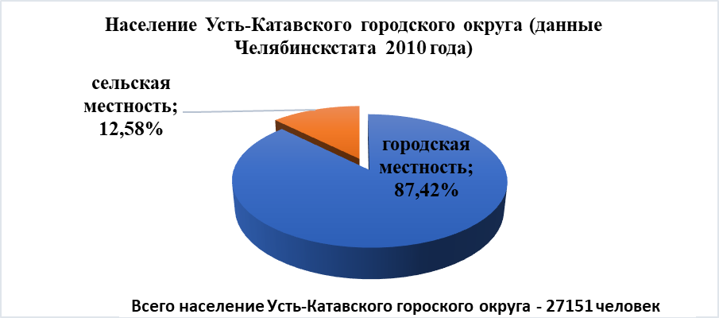
По данным переписи населения 2002 года численность населения Усть-Катавского городского округа по месту проживания составила 93,1% - городское население, 6,9% - сельское население. По данным переписи населения 2010 года – городское население составило 87,42%, сельское население – 12,58%. По данным Челябинскстата за 2018 год городское население округа составило 88,1%, население, проживающее в сельской местности – 11,9%. На диаграммах представлена разбивка населения городского округа по месту проживания – городская или сельская местность.

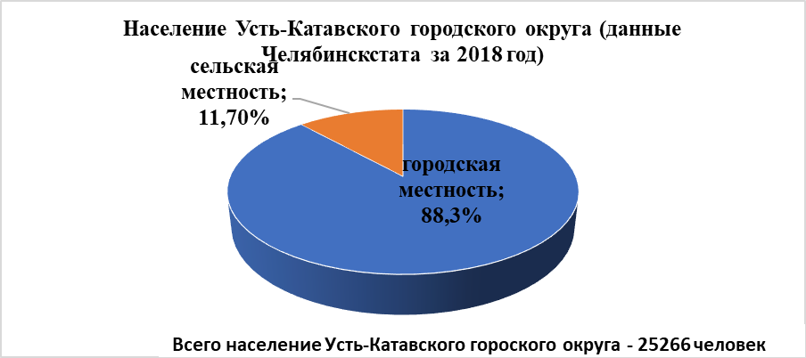
Население Усть-Катавского городского округа представлено более чем 7 национальностями: русские – 86,7%, татары – 3,8%, украинцы – 0,58%, башкиры – 7,26%, белорусы – 0,24%, мордва – 0,35%, армяне - 0,24%, другие национальности – 0,83%.
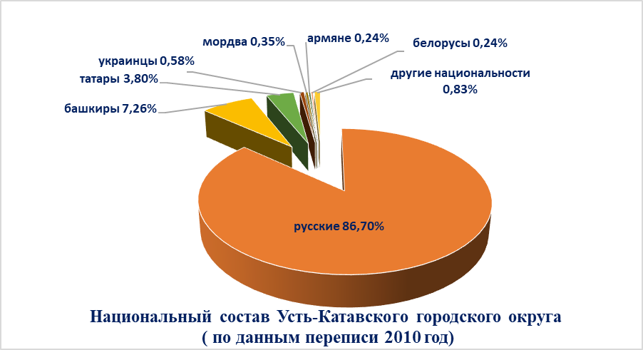
Демографическая ситуация является одним из определяющих факторов социально-экономического развития округа. В округе она характеризуется неблагоприятной возрастной структурой. Удельный вес населения в трудоспособном возрасте – 51,5% от общей численности населения, 28,6% – старше трудоспособного возраста и 19,9% – население моложе трудоспособного возраста. Доля женщин в общей численности населения района составляет 54,0%, соответственно доля мужского населения – 46,0%.
Одной из задач Стратегии социально-экономического развития Усть-Катавского городского округа до 2020 года было увеличение средней продолжительности жизни населения округа до 67 лет. Данный показатель достигнут, в 2018 году средняя продолжительность жизни составила 69,5 лет.
Показатели движения населения округа представлены показателями рождаемости, (смертности), миграционными процессами. Показатели рождаемости (смертности) населения обусловлены социально-экономическими факторами: материальным положением и образом жизни, социальным статусом, жилищными условиями. В первую очередь он связан с изменением числа женщин в активном детородном возрасте.

Коэффициент рождаемости по итогам 2018 года составил 7,8 на 1000 человек населения, что на 4,6% меньше, чем в 2009 году (12,4). Общий коэффициент смертности в 2018 году составил 16,0 на 1000 человек населения, сохранился на уровне 2009 года. Демографическая ситуация в Усть-Катавском городском округе в целом характеризуется негативными процессами. Сокращение численности населения наблюдается с 1992 года. Это происходит в основном из-за естественной убыли, т.е. превышения числа смертей над числом рождений, а также из-за выезда населения за пределы округа и области. Миграционные процессы также связаны с уменьшением численности населения округа. Коэффициент миграционного прироста (убыли) увеличился в 2018 году по сравнению с 2009 годом на 4,7%.
Фактор стимулирования миграционного прироста на основе повышения привлекательности Усть-Катавского городского округа, как места для жизни и работы, должен стать определяющим в демографической политике органов местного самоуправления округа при реализации Стратегии 2035.

Ситуация на рынке труда Усть-Катавского городского округа в значительной степени определяется градообразующим предприятием - «Усть-Катавским вагоностроительным заводом имени С.М. Кирова» - филиал АО «ГКНПЦ имени М.В. Хруничева». Доля занятых на градообразующем предприятии на 01.01.2019г. составляет 42,7% от общего числа занятых в экономике. При этом численность работников на градообразующем предприятии за период с 2009 по 2018 годы снизилась на 28,8%, что в свою очередь отразилось на рынке труда округа.
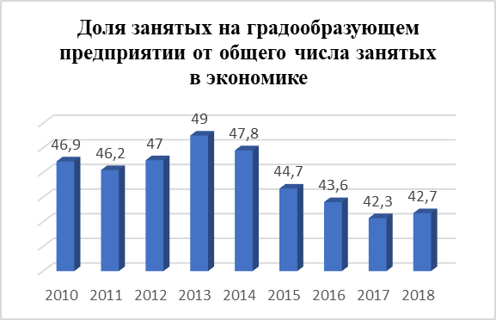
Динамика показателей «УКВЗ» - филиал АО "ГКНПЦ имени М.В.Хруничева"
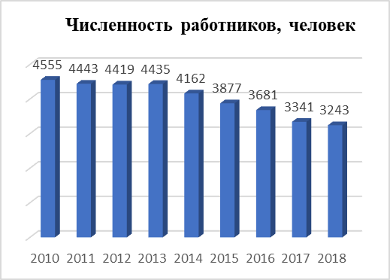
Доля занятых на градообразующем предприятии от общего числа занятых в экономике округа снижается, но все равно остается на достаточно высоком уровне. Данные подтверждают обоснованность наличия у Усть-Катавского городского округа статуса моногорода, ввиду соответствия критериям отнесения муниципальных образований Российской Федерации к монопрофильным (моногородам) (утв. постановлением Правительства РФ от 29 июля 2014 г. № 709).
Ситуация на рынке труда характеризуется диспропорцией между потребностями экономики и предложением со стороны рабочей силы. Предприятия и организации округа не имеют возможности в требуемом количестве обеспечить производство квалифицированными кадрами рабочих специальностей. Основными проблемами на рынке труда в округе остаются:
- несбалансированность спроса и предложений рабочей силы;
- деформация системы трудовых отношений, обусловленная некоторой занятостью в неформальном секторе экономики без официального трудоустройства;
- высокая напряженность на рынке труда в сельских поселениях;
- несоответствие между потребностью рынка труда в высококвалифицированных кадрах и уровнем квалификации граждан, ищущих работу;
- вакансии работодателей (уровень квалификации, опыт работы) не соответствуют запросам граждан (условия и уровень оплаты труда, режим и условия работы, отсутствие социальных гарантий).
ОКУ Центром занятости населения г.Усть-Катава в течение последних лет проводится работа, направленная решение данных проблем и на содействие занятости населения: организуются ярмарки вакансий, профессиональная подготовка, переподготовка, обучение и повышение квалификации различных категорий граждан, реализуются мероприятия в рамках государственных программ – на возмещение затрат на содействие занятости отдельных категорий граждан (инвалидов, несовершеннолетних, освободившихся из мест лишения свободы).

Дополнительным фактором, определяющим особенности существующего в Усть-Катавском городском округе рынка труда, выступает уровень образования населения округа.
Уровень образования населения в округе характеризуется преобладанием средне-профессионального и общего образования. Это объясняется потребностью в основном в рабочих профессиях на АО «УКВЗ» и наличием учебного заведения, учебные программы которого готовят специалистов среднего звена – ГБПОУ «Усть-Катавский индустриально-технологический техникум». Специалистов с высшим образованием готовит Центр открытых инновационных технологий Института открытого и дистанционного образования ФГАОУ ВО «ЮУрГУ (НИУ)». Набор специальностей в высших и профессиональных учебных заведениях округа согласуется с текущими потребностями работодателей, образовательные программы синхронизируются с учетом пожеланий существующих и потенциальных работодателей.
Уровень образования населения в возрасте 15 лет и старше,
указавших уровень образования

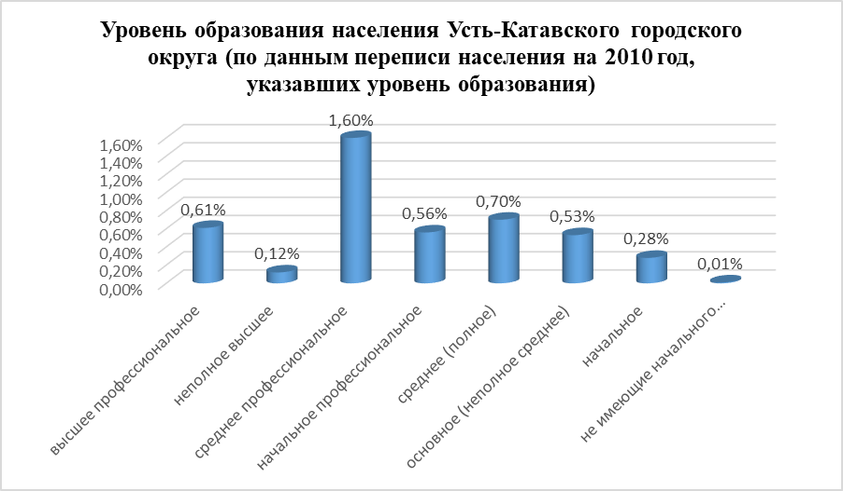

Основным показателем качества жизни в округе является уровень средней заработной платы населения. Увеличение зарплат не только повышает уровень жизни населения, его покупательскую способность, но и дает толчок к развитию торговли и сферы услуг.
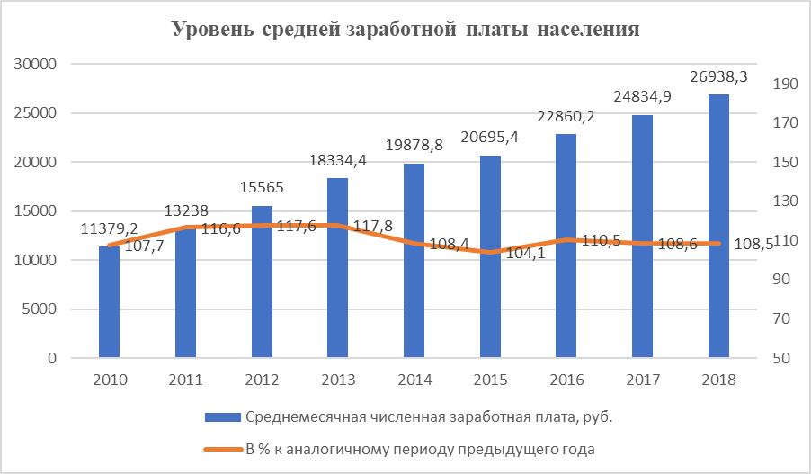
В целом за 2010-2018 годы среднемесячная заработная плата по округу увеличилась почти в 2,5 раза. Рост среднемесячной заработной платы наблюдался по большинству видов экономической деятельности. Среднемесячная заработная плата работников по крупным и средним организациям округа за 2018 год составила 26938,3 руб. и увеличилась за год на 8,5% (среднеобластные показатели – 34554,0 руб.). По данным видно, что планируемые показатели по уровню среднемесячной заработной платы работников крупных и средних организаций достигнуты и перевыполнены. Уровень реальных денежных доходов и реальной заработной платы населения увеличился более, чем в 2 раза.

Глава 4. Инфраструктурная обеспеченность территории
Усть-Катавского городского округа
4.1 Транспортная сеть
Усть-Катавский городской округ расположен на пересечении транспортных путей, идущих и на восток – в Сибирь и на запад – в Европу и европейскую часть России. По территории округа проходят федеральная автотрасса М5 и Южно-Уральская железная дорога, являющаяся веткой Транссибирской магистрали. Связь данной автодороги с г.Усть-Катавом – административным центром округа осуществляется в меридиональном направлении с помощью внешней автодороги местного значения Орловка-Усть-Катав (с последующим въездом на ул.Автодорожную), а также с помощью автодороги местного значения автодорога М-5-Усть-Катав (с последующим въездом на ул.Лесную). Расстояние до областного центра г. Челябинска 275 км, до столицы Башкортостана г. Уфы -160км.
Основные виды транспорта: автомобильный, железнодорожный, трубопроводный. Внешние перевозки городского округа обслуживаются магистральной железнодорожной линией УФА–Челябинск. Двухпутная электрифицированная линия УФА–Челябинск является звеном широтной магистрали Москва-Владивосток и обеспечивает транспортно-экономические связи Урала с Европейской частью страны, районами Сибири и Дальнего Востока. В пределах округа линия имеет сложную трассу, обусловленную горным рельефом местности, проходящую в южной части округа, общей протяженностью 41,5 км. На ней расположены 4 станции (ст. «Усть-Катав», ст. «Минка», ст. «Вязовая», ст. «Тюбеляс»), имеется несколько тупиковых железнодорожных линий «УКВЗ им.С.М. Кирова» - филиал АО «ГКНПЦ имени М.В. Хруничева». Также в состав железнодорожного узла округа входит часть тупикового ответвления от Транссибирской магистрали на города Юрюзань и Катав-Ивановск. В соответствии со «Стратегией развития Южно-Уральской железной дороги в рамках стратегии железнодорожного транспорта в Российской Федерации до 2030 года» с 2012 года начата реконструкция промышленной базы службы дистанции пути (ПЧ-2) на станции «Усть-Катав», модернизация железнодорожных путей и перегонов (п.Кропачево-ст.Усть-Катав-п.Вязовая-ст.Тюбелясс-ст.Мурсалимкино), что позволит увеличить пропускную способность железнодорожных линий. Протяженность железнодорожных путей, проходящих через территорию Усть-Катавского городского округа, составляет 20 км. Основной грузопоток приходится на готовую продукцию и комплектующие «УКВЗ им.С.М. Кирова» - филиал АО «ГКНПЦ имени М.В. Хруничева». Пассажирский грузопоток проходит через железнодорожный вокзал ст. «Усть-Катав».
Общая протяженность автомобильных дорог общего пользования на конец 2018 года составила 142,2 километров, в том числе 79,4% занимают дороги с твердым покрытием, из них – 41,0% - асфальтированные. Большая часть дорог в сельской местности - грунтовые. Межпоселковые дороги находятся в областной собственности. Протяженность федеральной автомобильной дороги на территории округа составляет 18 километров.
Для обслуживания транспорта в округе действуют 7 автозаправочных станций.
Централизованные пассажирские перевозки осуществляют индивидуальные предприниматели. Имеющиеся виды городского транспорта в Усть-Катавском городском округе: автобусы, маршрутное такси, индивидуальное такси. Основной поток грузоперевозок автомобильным транспортом составляет 46,8 тыс. тонн в год.
Через Усть-Катавский городской округ проходит сеть транзитных нефтепроводов и газопроводов. Воздушный транспорт в округе отсутствует, ближайший международный аэропорт находится в г. Уфа (удаленность – 170 км).
В целях улучшения качества транспортных коммуникаций Усть-Катавского городского округа за период с 2010 по 2018 годы освоено 158,43 млн. рублей бюджетных средств на:
- строительство, реконструкцию и ремонт автомобильных дорог в Усть-Катавском городском округе;
- содержание дорог и пешеходных дорожек, лестниц, мостов, устройство водоотводной канавы, в том числе ремонт дорог частного сектора и ямочный ремонт дорог с асфальтовым покрытием;
- обустройство светофоров на 8 пешеходных переходах округа вблизи образовательных учреждений.

4.2 Жизнеобеспечивающая инфраструктура
Особое место в городской экономике занимает жилищно-коммунальный комплекс. От эффективности его работы напрямую зависит функционирование объектов городского хозяйства, социальной сферы, качество предоставляемых населению услуг. Сегодня он представляет собой сложный, многоотраслевой производственно-технический комплекс. Самым существенным аспектом деятельности является предоставление услуг по обслуживанию жилищного фонда и поставка коммунальных ресурсов.
Одной из задач Стратегии социально-экономического развития Усть-Катавского городского округа до 2020 года было увеличение обеспеченности населения жильем к 2020 году до 30 кв.м. На сегодняшний день жилищный фонд Усть-Катавского городского округа составляет 647,9 тыс.кв. метров, в среднем на каждого жителя приходится 26,0 кв. м., по сравнению с 2017 годом показатель увеличился на 1,5%, сохраняется тенденция к увеличению.
С целью снижения количества аварийного жилищного фонда на территории городского округа, Усть-Катав участвовал в областных адресных программах, направленных на переселение граждан из аварийных домов. В рамках областных адресных программ построено три многоквартирных малоэтажных дома, муниципалитет принял участие в долевом строительстве многоквартирного десятиэтажного дома с передачей в муниципальную собственность 84 квартир. Общая площадь построенного жилья составила 8780,38 кв.м. Это позволило переселить за период с 2011 по 2015 годы 645 человек, проживавших в аварийных домах.
Наименование | 2014 |  | 2015
Наименование | Кол-во жилых помещений/ площадь, кв.м | сумма, млн. руб. | Кол-во жилых помещений/ площадь, кв.м | сумма, млн. руб.
Количество квартир, приобретенных для переселения граждан из аварийного жилья | 84/3711,52 | 100,21 | 40/2004,46 | 56,22

Но проблема аварийного жилья для округа была и остаётся актуальной. На конец 2018 года в Усть-Катавском городском округе признано ветхо аварийным 4839,17 кв. м жилья, в переселении нуждается 298 человек. В рамках реализации программы «Ликвидация аварийного жилого фонда Усть-Катавского городского округа» проведена техническая экспертиза многоквартирных домов и подготовлены экспертные заключения на 6 многоквартирных домов, дома признаны аварийными и подлежащими сносу.

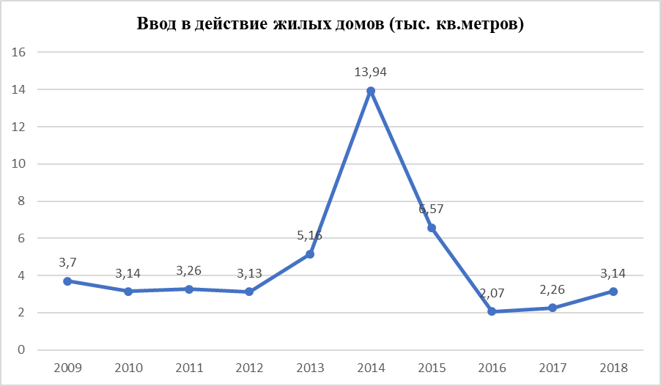
За период с 2014 по 2018 годы в Усть-Катавском городском округе введено в эксплуатацию жилых домов 28,0 тыс. кв.м. за счет всех источников.
В округе реализуется программа по энергосбережению и повышению энергетической эффективности экономики городского округа. Целями мероприятий по повышению энергетической эффективности систем коммунальной инфраструктуры являются:
- уход от убыточных котельных, расположенных на территории городского округа, к более эффективным;
- обеспечение присоединения новых объектов перспективной застройки, путем сокращения дефицита мощности.
Для достижения данных целей необходимо проектирование, строительство новых блочно-модульных котельных, реконструкция существующих котельных, проектирование и строительство подводящих инженерных сетей к новым котельным, а также капитальный ремонт и реконструкция, существующих на территории городского округа, тепловых сетей. При условии, сотрудничества с инвесторами, в дальнейшем будет продолжена работа по вводу на территории городского округа новых котельных взамен неэффективных.

Обеспеченность жилого фонда Усть-Катавского городского округа на 01.01.2018г.

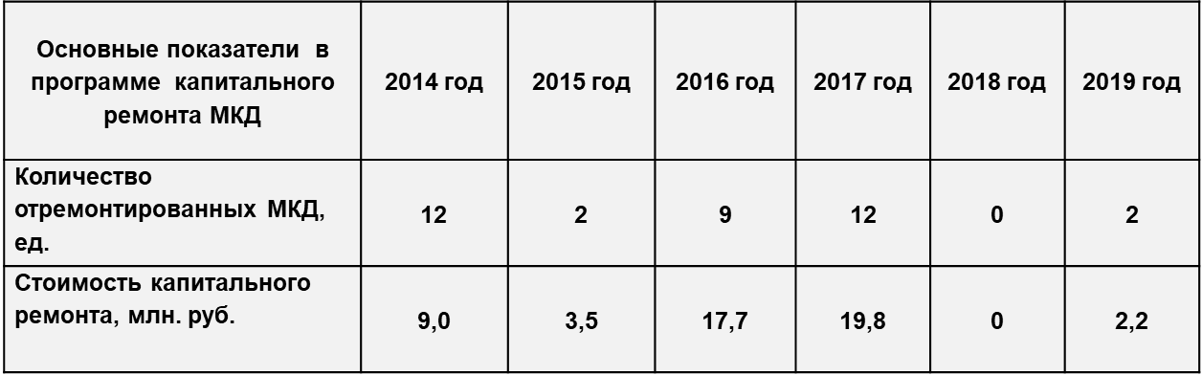
В рамках муниципальной программой «Капитальный ремонт многоквартирных домов на территории Усть-Катавского городского округа» было выполнено проведение капитального ремонта общего имущества в 35 многоквартирных домах на общую сумму 50,0 млн. рублей.

4.2.1 Жилищно-коммунальное хозяйство. Инженерная инфраструктура и топливно-энергетическое обеспечение

Жилищно-коммунальное хозяйство городского округа представляет собой комплекс систем жизнеобеспечения округа. Отрасль жилищно-коммунального хозяйства в настоящее время находится в неудовлетворительном состоянии и требует привлечения значительных инвестиций для модернизации и развития. Качество содержания жилищного фонда и предоставление коммунальных услуг не соответствует потребностям и ожиданиям населения. Уровень износа муниципального жилищного фонда составляет более 40%. Основная причина неэффективности жилищно-коммунального хозяйства - высокий уровень износа инженерных сетей – более 70%.
Общая характеристика топливно-энергетического комплекса городского округа включает в себя обеспечение функционирования и развития коммунальной инфраструктуры городского округа. В настоящее время на территории городского округа участки инженерных сетей и оборудование морально и физически устарели, выработали свой ресурс и подлежат замене. В результате отсутствует возможность для рационального ведения хозяйства.
Обеспечение населения городского округа питьевой водой осуществляется за счет использования подземных водоисточников. В Усть-Катавском городском округе существует централизованная система водоснабжения, которая представляет собой совокупность инженерных сооружений и технологических процессов, направленных на обеспечение питьевой и технической водой объектов жилого фонда. На территории округа имеется 12 рабочих скважин, 2 водозабора и 2 водозаборных участка. Протяженность муниципальных сетей водопровода составляет 33,4 км. Износ муниципальных сетей составляет почти 80,0%. Следовательно, при высокой аварийности имеют место непроизводительные потери воды и перерывы в водоснабжении потребителей. Для экономии запасов питьевой воды и снижения вторичного загрязнения необходима реконструкция, капитальный ремонт и строительство новых водопроводных сетей. За период с 2014 по 2019 годы в Усть-Катавском городском округе проведены мероприятия, которые были запланированы Стратегией социально-экономического развития Усть-Катавского городского округа до 2020 года:
- капитальный ремонт водопровода, систем водоснабжения г.Усть-Катав – 16,9 млн.руб.
- капитальный ремонт водопровода п. Вязовая - 2,8 млн.руб.
- строительство водоразборных скважин п. Новостройка, п. Паранино, п. Вязовая.
Не менее важной проблемой водохозяйственного комплекса городского округа является неудовлетворительное состояние систем водоотведения и очистки стоков. В настоящее время централизованной канализацией оборудована капитальная застройка Центрального и Нагорного района. Отведение сточных вод осуществляется по системе городской канализации. Общая протяженность канализационной сети 12,4 км.
Строительство нового жилого фонда и увеличение объемов водопотребления, ведет, как следствие, к увеличению объемов водоотведения и потребует модернизации существующих канализационных сетей и общегородских очистных сооружений хозяйственно-бытовых стоков, проектирование и строительство новых сетей канализации и строительство локальных очистных сооружений. Состояние водоотводящих систем и очистных сооружений приводит к интенсивному загрязнению почв, грунтовых вод и природных водоемов органическими и поверхностно-активными веществами. В настоящее время в Усть-Катавском городском округе существует ряд проблем, связанных с обеспечением населения питьевой водой нормативного качества в достаточном количестве, а также организацией водоотведения и очистки стоков до нормативных показателей:
- недостаточное количество водопроводных сетей;
- отсутствие зон санитарной охраны на источниках питьевого водоснабжения;
- водопроводные и канализационные сети и сооружения на них находятся в неудовлетворительном состоянии, их износ составляет около 80 процентов;
- городские канализационные очистные сооружения эксплуатируются более 40 лет и, на данный момент их износ составляет около 90 процентов.
В связи с ростом населения и увеличением нагрузки на сооружения, а также большим износом сооружения не обеспечивают качественной очистки стоков, сбрасываемых в водоем рыбохозяйственного назначения, являющийся памятником природы – реку Юрюзань, воды которой в дальнейшем проходят на территорию республики Башкортостан. Вопрос о состоянии объекта рассматривался на комиссии ЧС и ОПБ Правительства Челябинской области №12-2015 от 22 октября 2015 г.
На основании технико-экономического обоснования на реконструкцию канализационных очистных сооружений хозяйственно-бытовых стоков в г.Усть-Катаве, выполненного ООО «СПИНОКС» г. Тюмень, стоимость проектно-изыскательских работ составляет 15,38 млн. руб. Направлены обращения на строительство очистных сооружений в Правительство Челябинской области в июле 2016г. и феврале 2017г., ориентировочная стоимость - 450,0 млн. рублей.
Также одной из проблем водохозяйственного комплекса округа остается отсутствие очистных сооружений в п. Вязовая. На основании технико-экономического обоснования, был произведен расчет для строительства блочно-модульных очистных сооружений п. Вязовая, расчеты производила ООО «Консалтинговая компания «Микс» г. Пермь. Ориентировочная стоимость производства работ составляет - 10,0 млн. рублей.
Структура централизованной системы теплоснабжения Усть-Катавского городского округа представляет собой производство и передачу тепловой энергии двумя юридическими лицами – ООО «Теплоэнергетика» и ООО «Коммунальные системы». В настоящее время теплоснабжение многоэтажной застройки, зданий соцкультбыта и промышленных предприятий г.Усть-Катава осуществляется от 8 котельных, 5 из которых переведены на природный газ, а 3-на угле. Приготовление горячей воды на нужды горячего водоснабжения осуществляется в ИТП и ЦТП зданий. Протяженность тепловых сетей составляет около 47,4 км. Анализ существующего состояния котельного хозяйства показывает, что система теплоснабжения Усть-Катавского городского округа по всем показателям, используемым для оценки надежности систем, соответствует требуемым величинам и признается средней надежности.
На территории города действуют котельные, обслуживаемые ООО «Теплоэнергетика»:
1. Комплекс зданий и сооружений с сетями – газовая котельная г.Усть-Катав, п. Паранино, д.31а - свободная тепловая мощность - 0,61 Гкал/час;
2. Комплекс зданий и сооружений с сетями, газовая котельная г.Усть-Катав, ул.Заводская,1- свободная тепловая мощность - 0,04 Гкал/час (реконструкция газовой блочной котельной 20 МВТ – инвестиционный проект Стратегии – 2008);
3. Здание котельной производственного назначения, г.Усть-Катав, МКР-1, ул.Строителей,13, строение 6 - свободная тепловая мощность - 5,4 Гкал/час;
4. Теплоэнергетический газовый комплекс, п. Первомайский, ул. Первомайская, д.38 - свободная тепловая мощность -1,4 Гкал/час;
5. Газовая котельная, г.Усть-Катав, ул. Некрасова, д.2Б - свободная тепловая мощность - 1,16 Гкал/час (инвестиционный проект Стратегии – 2020);
Котельные, обслуживаемые ООО «Коммунальные системы»:
6. Угольная котельная – г. Усть-Катав, с. Тюбеляс
7. Угольная котельная - г.Усть-Катав, п. Вязовая, ул. Красноармейская, 115
8. Угольная котельная – г.Усть-Катав, п. Вязовая, ул. Советская, 11Б
Ежегодно проводятся мероприятия по капитальному ремонту систем, сетей теплоснабжения, капитальный ремонт теплотрасс округа.
Система централизованного газоснабжения в Усть-Катавском городском округе представляет собой сложный комплекс инженерных сооружений и процессов. Источником газоснабжения является природный газ, транспортируемый по ответвлению от основной магистрали газопровода Бухара-Урал. Существующая система газоснабжения в городе 2-х ступенчатая:
- 1 ступень – газопроводы высокого давления 0,6 Мпа от ГРС до ГРП и к крупным потребителям газа, питающимся непосредственно от сетей высокого давления;
- 2 ступень – газопроводы низкого давления 0,003 Мпа от сетевых ГРП до потребителей.
В рамках муниципальной программы «Обеспечение доступным и комфортным жильем граждан Российской Федерации» в Усть-Катавском городском округе Челябинской области» проводится газификация частного сектора, многоквартирных жилых домов. В настоящее время протяженность сетей газоснабжения составляет 126,4 км, обеспеченность жилого фонда условиями для подключения к газовым сетям составляет по округу 72%. Сельские территории Усть-Катавского городского округа на сегодняшний день, не газифицированы. Газификация Усть-Катавского городского округа - одна из задач Стратегии социально-экономического развития Усть-Катавского городского округа до 2020 года. Для решения данной задачи за период 2014-2019 гг. были произведены следующие работы:
- газоснабжение жилых домов пос. Шубино (II очередь), Новостройка, Паранино (III очередь);
- строительство газопровода и газоснабжение жилых домов п. Шубино (1 очередь);
- газоснабжение жилых домов пос. Новостройка пос. Паранино (II очередь) (3 этап строительства);
- строительство газопровода МКР - 6;
- строительство газопровода п. Паранино - 2 очередь.
Поставку электроэнергии по распределительным сетям 35-110 кВ в Усть-Катавский городской округ осуществляли Центральные электрические сети филиала ОАО «МРСК Урала» - «Челябэнерго», с июля 2019 года поставщиком электроэнергии выступает ООО «Уральская энергосбытовая компания» Златоустовское отделение. Кроме того, на территории округа функционирует территориальная сетевая организация ООО «АЭС Инвест», а именно Усть-Катавский участок Ашинских РЭС ООО «АЭС Инвест», который осуществляет передачу электроэнергии по электрическим сетям напряжением 0,4-35 кВ.
На территории округа все населенные пункты обеспечены централизованным электроснабжением. Основными потребителями электрической энергии в городском округе являются промышленные предприятия, жилые дома, объекты соцкультбыта. Уровень оснащенности приборами учета составляет 100%. Техническое состояние электрических сетей удовлетворительное. Основными проблемами эксплуатации электрических сетей являются сверхнормативный срок эксплуатации кабельных линий, высокий износ воздушных линий, износ оборудования трансформаторных подстанций.
Ежегодно в Усть-Катавском городском округе проводятся мероприятия по поддержанию системы электроснабжения в рабочем состоянии. За период с 2012 по 2018 годы были произведены следующие работы:
- электроснабжение МКР-5 - 4,1млн.руб.;
- реконструкция электроснабжения пос. Вязовая, с.Минка - 9,2 млн.руб.;
- капитальный ремонт системы электроснабжения п. Вязовая- 6,0 млн.руб.;
- капитальный ремонт электросетей на территории МКУ ДОЦ "Ребячья республика» - 5,6 млн.руб.
В рамках муниципальной программы «Развитие и содержание системы уличного освещения в Усть-Катавском городском округе» в 2017 году был заключен энергосервисный контракт до 2025 года на 39,0 млн. рублей и произведены работы по замене 1300 светильников уличного освещения на энергосберегающие. Также в рамках программы ежегодно проводятся следующие работы и мероприятия:
- ремонт сетей наружного освещения, техническое обслуживание установок уличного освещения;
- установка светильников уличного освещения по округу, в 2018 году установлено 119 светильников;
- мероприятия, направленные на энергосбережение и повышение энергетической эффективности использования энергетических ресурсов при эксплуатации объектов наружного освещения.

Решить проблему повышения качества и надежности предоставления коммунальных услуг возможно только объединением усилий всех уровней власти с привлечением частных инвестиций. ЖКХ в сегодняшнем его состоянии характеризуется низкой инвестиционной привлекательностью. Износ коммунальной инфраструктуры Усть-Катавского городского округа составляет более 70%. Планово-предупредительный ремонт сетей и оборудования систем водоснабжения, энергетики для нужд ЖКХ уступил место аварийно-восстановительным работам. Большинство аварий на инженерных сетях происходит по причинам их ветхости, поэтому дальнейшее увеличение износа сетей и сооружений приведет к резкому возрастанию аварий, ущерб от которых может значительно превысить затраты на их предотвращение.
Решение вопросов повышения энергоэффективности предприятий, обеспечение надёжного энергоснабжения потребителей, снижение финансовой нагрузки на бюджет и население за потребляемые топливно-энергетические ресурсы и воду (ТЭР) имеет приоритетное значение. Энергосбережение является одним из важнейших аспектов реформирования ЖКХ и направлено на снижение затрат на производство, подачу и потребление ТЭР, где эта проблема стоит особенно остро.
Завершение реформы ЖКХ должно обеспечить проведение его технологической и управленческой модернизации с привлечением частного бизнеса и частных инвестиций, в том числе на условиях муниципально - частного партнерства.

4.2.2 Благоустройство общественных и дворовых территорий округа

За период с 2010 по 2016 годы существовала проблема в сфере благоустройства территории, это положение было обусловлено рядом факторов: введение новых современных требований к благоустройству и содержанию территорий, недостаточное финансирование программных мероприятий в предыдущие годы, отсутствие комплексного подхода к решению проблемы формирования и обеспечения среды, комфортной и благоприятной для проживания населения.
В 2017 году в Усть-Катавском городском округе разработана и действует муниципальная программа по благоустройству территории округа «Формирование комфортной городской среды», в рамках реализации которой ежегодно ведется работа по благоустройству общественных и дворовых территорий округа. За период с 2017 по 2019 годы благоустроено 26 дворовых территорий с установкой детских городков, проездов, тротуаров, автостоянок и 7 общественных территорий округа:
- благоустройство пешеходной дорожки по Большому кольцу МКР-2 (в районе техникума);
- благоустройство пешеходной дорожки по Большому кольцу МКР-2 г.Усть-Катава (от остановки "Спорткомплекс" до остановки "Лицей");
- благоустройство пешеходной дорожки по Советскому переулку от ул. Центральная до ул. 40 лет Октября г.Усть-Катава (филиал ЮУрГУ-МКОУ СОШ №1);
- благоустройство зоны отдыха парка "Молодежный" в районе ТК "Семейный" города Усть-Катава с прилегающими к ней территориями;
- благоустройство центральной улицы Ленина - ремонт дорожного покрытия от перекрестка с пер. Кооперативный до пер. Советский г. Усть-Катава;
- благоустройство территории Кооперативного переулка от ул. Ленина до ул. Бр. Мохначевых города Усть-Катава;
- благоустройство центральной улицы Ленина.
Остается ряд проблем планировочного и социального характера. К которым можно отнести:
- дисбаланс в развитии г. Усть-Катава и населенных пунктов, в которых недостаточно развита сеть учреждений обслуживания и низок уровень инженерного обустройства территории;
- недостаточно развитая транспортная инфраструктура территории округа.

4.3. Информационно – коммуникационная инфраструктура

Усть-Катавский городской округ характеризуется высоким уровнем развития информационно-коммуникационных технологий. Территория городского округа почти на 90% охвачена услугами проводной и беспроводной сотовой связи, проводным и мобильным Интернетом, предоставляются также услуги IP-телефонии.
В 2017 году в программу по устранению цифрового неравенства вошли два населенных пункта округа - поселок Минка и железнодорожная станция Минка. Специалисты "Ростелекома" создали техническую возможность для бесплатного доступа в Интернет жителям этих сельских местностей. На сегодняшний день остаются не покрытыми мобильной связью пос. Тюбеляс и пос. Вергаза. Телевещание в округе осуществляется АНО «Усть-Катавское телевидение».

Наименование услуг связи | Операторы,  предоставляющие услуги связи
Услуги проводной связи | Ростелеком
IP-телефония | Ростелеком
Услуги мобильной связи | Билайн, МТС, Tele2, Ростелеком, Мегафон
Предоставление доступа к сети Интернет | Ростелеком, Астра
Предоставление доступа к мобильному Интернету | Билайн, МТС, Tele2, Ростелеком, Мегафон
Услуги теле- и радиовещания | ИП Ананьин Н.Г. (телевидение кабельное, цифровое), РТРС (телевидение цифровое), Желтов А.П. (кабельное телевидение-центральная часть города)
Услуги спутникового телевидения | Триколор ТВ, НТВ+, МТС
Услуги IP-телевидения | Ростелеком, Астра

4.4. Социальная инфраструктура
4.4.1. Система образования
Система образования Усть-Катавского городского округа включает в себя 23 муниципальных учреждения, в том числе 10 общеобразовательных школ, 10 детских дошкольных учреждений, 2 учреждения дополнительного образования, и детский оздоровительный центр «Ребячья республика».
Дошкольное образование. На территории Усть-Катавского городского округа функционируют 14 образовательных учреждений, реализующих программу дошкольного образования. Из них 10 ДОУ, 2 начальные общеобразовательные школы, на базе которых функционируют дошкольные группы полного дня пребывания (44 ребёнка), 1 группа кратковременного пребывания детей при общеобразовательной школе села Минка (7 человек) и 1 группа полного дня при общеобразовательной школе села Тюбеляс (21 человек). Учреждения, реализующие общеобразовательные программы дошкольного образования посещает 1733 воспитанника, в возрасте от 1 до 8 лет.
Доступность дошкольного образования в Усть-Катавском городском округе составляет 100%. Отсутствует очередь в детские сады, родители имеют возможность получить место в день обращения, в очереди находятся только дети на следующий учебный год.
Лицензию имеют все образовательные учреждения, осуществляющие образовательную деятельность по программам дошкольного образования (100%).
Каждая образовательная организация ведет целенаправленную работу по охвату детского населения услугами дошкольного образования. Дошкольные образовательные учреждения предоставляют широкий спектр образовательных услуг с учетом возрастных и индивидуальных особенностей детей. С целью лучшей адаптации детей к условиям детского сада получили развитие такие формы, как группы кратковременного пребывания детей. Успешно внедряются современные образовательные технологии, в том числе инновационные, соответствующие федеральным государственным образовательным стандартам (ФГОС).
Одним из направлений деятельности муниципальных дошкольных образовательных учреждений является привлечение детей из малообеспеченных семей в систему дошкольного образования за счет компенсации части родительской платы из местного и областного бюджета.

В целях реализации «Порядка оказания медицинской помощи несовершеннолетним, в том числе в период обучения и воспитания в образовательных организациях», в пяти дошкольных учреждениях МСЧ-162 лицензировало медицинские кабинеты (МКДОУ ЦРР №10, МАДОУ №12, МКДОУ д/с №13, 14 и 15).

Во исполнение приоритетного проекта «Доступное дополнительное образование для детей» и учитывая важность задач по развитию именно этого уровня образования, два учреждения городского округа имеют лицензию на оказание дополнительных образовательных услуг (МАДОУ №12, МКДОУ д/с №15) - охват детей с 5 до 7 лет в них составляет 153 человека (93 и 60 соответственно), ещё два (МКДОУ д/с №13 и №14) получили лицензию в ноябре 2018 года. На 2019 год запланировано получение лицензии на оказание дополнительных образовательных услуг МКДОУ ЦРР №10.
В учреждениях обновляется материально-техническая база, проводятся текущие ремонтные работы, установка оконных блоков, ремонт кровли и фасадов.
Дополнительное образование. Система дополнительного образования Усть-Катавского городского округа направлена на создание условий для выявления и развития одарённых детей в интересах общества и государства, на формирование здорового образа жизни детей и подростков. В сфере дополнительного образования Усть-Катавского городского округа осуществляют свою деятельность два учреждения: Муниципальное казённое учреждение дополнительного образования «Центр детского творчества» и Муниципальное казённое учреждение дополнительного образования «Детско-юношеская спортивная школа». Учреждение МКУ ДО «Детско-юношеской спортивной школы» расположено на базе общеобразовательной школы №7 и обеспечено спортивными залами и оборудованием на основе договора безвозмездного пользования. В учреждениях дополнительного образования функционирует 36 объединений различной направленности.
Обучающиеся, которые занимаются в объединениях по программам дополнительного образования, участвуют в выставках, конкурсах, соревнованиях различных уровней. Традиционно проходят муниципальные конкурсы: «Безопасное колесо», «Всероссийские спортивные соревнования школьников «Президентские состязания»», «Подарки для елки», «Дорога и дети», «Правила движений каникул не знают», городская конкурсная программа «Войной испепеленные года», городской смотр строя, песни и спортивной подготовки «Марш юнармии», «Живая классика», «Самый лучший город на земле», «Сам себе спасатель» и много других.
Общее образование. Муниципальная образовательная сеть Усть–Катавского городского округа представлена 10-ю общеобразовательными учреждениями, реализующими общеобразовательные программы основного общего образования:
- 4 средние общеобразовательные школы;
- 3 основные общеобразовательные школы;
- 2 начальные общеобразовательные школы;
- 1 специальная коррекционная школа.
В округе 100% детей в возрасте от шести с половиной до 18 лет получают общее образование в различных формах (профильное и углубленное обучение, предпрофильная подготовка, курсы внеурочной деятельности, адаптированные образовательные программы и т.д.). Качество образования Усть-Катавского городского округа соответствует федеральным государственным образовательным стандартам.
Родители (законные представители) имеют возможность получать компенсацию затрат родителей (законных представителей) при организации обучения детей-инвалидов на дому самостоятельно по образовательным программам разного уровня. В подобной ситуации, для детей разрабатывается индивидуальный образовательный маршрут.
На средства субсидии из областного бюджета (при софинансировании из местного бюджета) приобретается транспорт для организации школьных перевозок.
В целях исполнения Указа Президента Российской Федерации от 7 мая 2018 года № 204 «О национальных целях и стратегических задачах развития Российской Федерации на период до 2024 года» заработная плата педагогических работников в 2018 году составила:
- средняя заработная плата педагогических работников в общеобразовательных организациях составила 30 137,75 руб.
- средняя заработная плата учителей в общеобразовательных организациях составила 30 713,10 руб.,
- средняя заработная плата педагогических работников в дошкольных образовательных организациях составила 29 694,96 руб.
- средняя заработная плата педагогических работников в организациях дополнительного образования составила 30 714,37 руб.
Индикативы, поставленные Указом Президента, выполняются.
Ежегодно на территории Усть–Катавского городского округа проводятся муниципальные этапы конкурсов профмастерства. Созданная современная инновационная образовательная инфраструктура, имеющая доступ к информационным, научно-методическим и педагогическим ресурсам, способствует обеспечению целенаправленной деятельности по повышению квалификации педагогов, по достижению программных показателей роста качества регионального образования
В 2006-2007гг. в рамках реализации четырех приоритетных национальных проектов, объявленных Президентом России Владимиром Путиным, во всех школах округа началась реализация программы по повышению качества образования Национального проекта «Образование». Проект способствовал ускорению модернизации образования, результатом которой стало достижение современного качества образования, адекватного меняющимся запросам общества и социально-экономическим условиям. В рамках программы реализованы мероприятия по улучшению материально-технической базы школ, информатизации системы образования, поддержке одаренных детей с целью формирования основы для реализации инновационного потенциала российской молодежи, поддержке лучших учителей, внедряющих инновационные программы, создание современных и безопасных условий обучения.
Национальный проект «Образование» с 2018 года стал практическим инструментом запуска системных изменений в сфере образования, направленных на достижение стратегических целей и задач, определенных Указом Президента РФ от 07.05.2018г. №204. Нацпроект «Образование» реализуется через региональные проекты, направленные на обновление содержания образования, создание необходимой современной инфраструктуры, подготовка кадров для работы в системе и повышение квалификации, а также создание наиболее эффективных механизмов управления отраслью. Участие муниципалитета в реализации региональных проектов национального проекта «Образование» позволит обеспечить современные условия образовательного процесса и модернизировать муниципальную систему общего образования.
Однако в муниципальной системе образования остаются ключевые вопросы, которые необходимо решить в ближайшем будущем:
- проблема «дефицита педагогических кадров». В условиях требований современных ФГОС (введение обязательного второго иностранного языка, преподавания родных языков народов России) обострилась проблема отсутствия педагогических кадров, особенно учителей иностранного языка;
- здания объектов образования имеют высокую степень амортизационного износа и в большинстве своём требуют капитального ремонта и модернизации;
- проблема обучения в две смены обучающихся МКОУ СОШ №1, МАОУ СОШ №5. Необходима реконструкция здания бывшего Усть-Катавского механического техникума под здание начальной школы. Это позволит решить проблему образовательных площадей в центральной части города;
- проблема организации урочной и внеурочной деятельности в области физической культуры и спорта в образовательных организациях сельской местности. В МКОУ СОШ № 23 п. Вязовая отсутствует спортивный зал, в МКОУ ООШ с. Минка требуется капитальный ремонт спортивного зала;
- продвижение концепции модернизации и круглогодичного функционирования Муниципального казённого учреждения «Детский оздоровительный центр «Ребячья республика» на период 2019-2021гг.
Работа органов местного самоуправления в сфере образования за период 2008-2018 годов была направлена на достижение поставленных в Стратегии социально-экономического развития Усть-Катавского городского округа до 2020 года целей по созданию современного и качественного образования. По результатам оценки достижения показателей можно сделать вывод: все запланированные показатели выполнены, этому способствовало:
- участие в софинансировании государственных программ с целью привлечения дополнительных средств на проведение ремонтных работ в образовательных организациях;
- внедрение новой системы оплаты труда учителей;
- модернизация материально- технической базы образовательных учреждений;
- введение стандартов второго поколения;
- программно-целевой подход к финансированию системы образования.
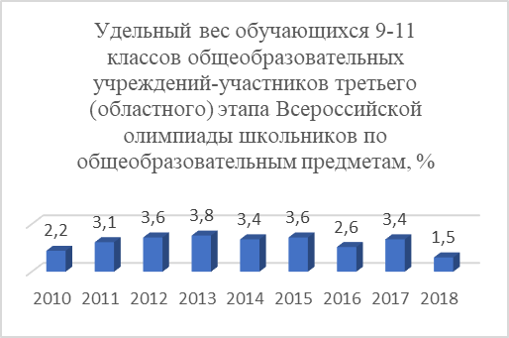

Построена школа в пос. Вязовая, предусмотренная Стратегией социально-экономического развития Усть-Катавского городского округа до 2020 года.
Среднее профессиональное образование. В Усть-Катавском городском округе с 2012 года осуществляет образовательную деятельность ГБПОУ "Усть-Катавский индустриально-технологический техникум", который является главной подготовительной базой кадров для города и области. Обучение проводится по следующим специальностям:
Специальности
44.02.01 – Дошкольное образование
23.02.03 – Техническое обслуживание и ремонт автомобильного транспорта
13.02.11 – Техническая эксплуатация и обслуживание электрического и электромеханического оборудования (по отраслям)
09.02.07 – Информационные системы и программирование
15.02.08 – Технология машиностроения
38.02.01 – Экономика и бухгалтерский учет (по отраслям)
15.02.04 – Специальные машины и устройства
15.01.05 – Сварщик (ручной и частично механизированной сварки наплавки)
09.02.03 – Программирование в компьютерных системах
Год от года улучшается материально-техническая база, кабинеты и мастерские постоянно пополняются новыми наглядными пособиями и оборудованием. Большую помощь в оснащении учебных кабинетов оказывает градообразующее предприятие – Усть-Катавский вагоностроительный завод.
В ГБПОУ «Усть–Катавский индустриально–технологический техникум» преподавателями, сотрудниками и администрацией ведется ежедневная серьезная профориентационная работа. Главная цель этой работы - популяризация среднего профессионального образования, рабочих профессий, учебного заведения в целом. За каждым заместителем директора закреплены школы города, округа и близлежащих населенных пунктов Республики Башкортастан. Посещая школы, они рассказывают выпускникам о техникуме, специальностях, правилах приема, показывают рекламный видеоролик, раздают школьникам буклеты и визитки, информационные листки. Профориентационная деятельность в техникуме направлена не только на профессиональное самоопределение выпускников школ, но и на профессиональное развитие студентов и выпускников самого техникума.
В техникуме накоплен положительный опыт взаимодействия в рамках социального партнерства с Усть-Катавским вагоностроительным заводом им. С.М. Кирова филиалом АО «ГКНПЦ им. М. В. Хруничева», с Центром занятости населения по изучению и анализу регионального рынка труда.
Социальное партнерство техникума с предприятиями и организациями города заключается в основном в организации производственных практик, экскурсий на производство, трудоустройства выпускников после окончания техникума, участия специалистов предприятий в работе государственной итоговой аттестации выпускников.
Таким образом, в техникуме успешно ведется профориентационная работа по всем основным направлениям. О качестве данной работы свидетельствуют как интерес к техникуму со стороны абитуриентов, родителей и социальных партнеров, так и стабильно хорошие результаты ежегодного комплектования студентов и обучающихся по основным профессиональным образовательным программам техникума. Многие выпускники техникума сейчас уважаемые и авторитетные люди в городе, многие занимают руководящие посты не только на заводе, но и на других предприятиях нашего города и других городов, а многие стали просто отличными специалистами.
Высшее образование. Высшее образование в Усть-Катавском городском округе представлено Центром открытых инновационных технологий Института открытого и дистанционного образования ФГАОУ ВО «ЮУрГУ (НИУ)» по очной и заочной форме обучения. Направления подготовки бакалавров:

Специальности
13.03.02 – электроэнергетика и электротехника
15.03.05 – конструкторско-технологическое обеспечение машиностроительных производств
22.03.02 – металлургия
08.03.01 - строительство
09.03.01 – информатика и вычислительная техника
27.03.04 – управление в технических системах
38.03.01 – экономика
38.03.02 - менеджмент
38.03.04 – государственное и муниципальное управление
40.03.01 - юриспруденция
44.03.01 – педагогическое образование
Направления подготовки магистратуры:
Специальности
38.04.01 - экономика
38.04.04 - государственное и муниципальное управление
40.04.01 - юриспруденция

Работа с молодёжью в округе ведется в рамках МП «Поддержка и развитие молодых граждан Усть-Катавского городского округа» при взаимодействии с другими организациями и учреждениями, а также с участием активной молодежи города. Традиционно, мероприятия реализации молодежной политики проводятся по следующим направлениям:
- мероприятия патриотической направленности: первенство Усть-Катавского городского округа среди команд учащихся образовательных организаций по военно-спортивному многоборью на приз Героя России А.Р. Курбангалеева; митинг, посвященный Дню защитника Отечества и Памяти Неизвестного солдата; «Вечер призывника»; патриотические акции ко Дню Победы, Дню Государственного флага; ко дню России; военно-патриотическая игра "Зарница";
- мероприятия по организации временного трудоустройства несовершеннолетних граждан в возрасте от 14 до 18 лет. Ежегодно, в летнее время формируются отряды, которые привлекаются к очистке и благоустройству своих школьных участков и подготовке школы к учебному году. Совместно с УСЗН по данному направлению в 2018 году были трудоустроены 82 человека.
- поддержка талантливых детей и молодежи в сфере образования, интеллектуальной и творческой деятельности: тотальный диктант; городская церемония награждения «Блеск поколения»; городской чемпионат по интеллектуальной игре «Что? Где? Когда?»; церемония награждения «Молодежный лидер», впервые в 2018 году организован на территории МКУ ДОЦ «Ребячья Республика» Молодежный образовательный форум «Пульс».
- мероприятия по вовлечению молодежи в социально-экономическую, политическую и культурную жизнь общества: «День молодежи»; акция, приуроченная ко Дню семьи, любви и верности; городской молодежный экологический Квест «ЭКО-бум», акции к Новому году, Дню солидарности борьбы с терроризмом; конкурсы на получение грантов.
В Усть-Катавском городском округе активно развивается волонтёрское движение. Приказом Управления образования №252 от 04.06.2018г. организован Волонтёрский корпус при Управлении образования, участниками которого стали обучающиеся школ Усть-Катавского городского округа. В декабре 2018 года произошло объединение с волонтерским корпусом при Молодёжной палате Собрания депутатов УКГО в единую волонтерскую организацию на территории Усть-Катавского городского округа «Пульс».
В рамках программы Комплексного развития Усть-Катавского городского округа реализуются инвестиционные проекты и мероприятия:
По проекту «Реконструкция здания техникума, расположенного по адресу ул.Ленина, д.40 под начальную школу МКОУ «Средняя общеобразовательная школа №1» вместимостью 400 человек в 2019 году запланировано техническое обследование здания техникума.
С участием средств областного бюджета в размере более 40,0 млн. рублей ведется «Строительство пристроя к зданию основной общеобразовательной школе №4 с устройством входной группы», окончание которого запланировано в начале 2020 года.
Разработана «Концепция круглогодичного функционирования МКУ ДОЦ «Ребячья республика», реализация которой предполагает поэтапную модернизацию инфраструктуры. Формируются предложения для продвижения концепции. В рамках проекта произведены работы по ремонту электрических сетей (ремонт аварийной линии до ДОЦ), ремонту корпуса №7, освоено 9,1 млн. рублей.

4.4.2. Система здравоохранения
Система здравоохранения Усть-Катавского городского округа включает следующие учреждения:
- Федеральное государственное бюджетное учреждение здравоохранения "Медико-санитарная часть № 162 Федерального медико-биологического агентства" (ФГБУЗ МСЧ№162 ФМБА России) единственное лечебно-профилактическое учреждение, обслуживающее население территории Усть-Катавского городского округа. Имеет в своей структуре 17 подразделений, в том числе: взрослую поликлинику и филиал взрослой поликлиники, детскую поликлинику и филиал детской поликлиники;
- медицинские кабинеты образовательных учреждений;
- аптеки с различной формой собственности;
- «Инвитро» (медицинская лаборатория, диагностический центр);
- 2 стоматологических кабинета с негосударственной формой собственности.
В сентябре 2015 года открылось новое патологоанатомическое отделение. Двухэтажное здание площадью помещений 1598 кв.м., оснащено современным лабораторным оборудованием, которое позволяет проводить как прижизненные (операционно – биопсийный материал), посмертные (аутопсийный материал), так и судебно – медицинские исследования. Данный вид исследования незаменим для постановки точных окончательных диагнозов, для выбора правильной лечебной практики, а также для осуществления контроля качества за лечебно – диагностическим процессом. Всего на строительство из федерального бюджета было направлено более 61,0 млн. рублей, а на приобретение необходимого оборудования затрачено 20,5 млн. рублей. Теперь у устькатавцев появилась возможность без лишних затрат и на высоком уровне получать такие необходимые медицинские услуги.
Основной задачей системы здравоохранения является сохранение и укрепление здоровья населения, повышение доступности и качества медицинских услуг. С целью профилактики заболеваний и охраны здоровья ежегодно проводится следующая работа: вакцинопрофилактика, профилактика природо-очаговых заболеваний, противоклещевая обработка зон отдыха и оздоровления населения города, профилактика особо опасных инфекций, принятие мер по предупреждению угрозы биотерроризма, работа по профилактике болезней вирусного гепатита и ВИЧ-инфекции и др. В рамках программы «Комплексное развитие моногорода Усть-Катавский городской округ» в 2017 году ФГБУЗ МСЧ-2 получен автомобиль скорой медицинской помощи, был произведен ремонт зоны регистрации и ожидания приема в поликлинике. Существует ряд проблем в сфере здравоохранения:
- проблема нехватки квалифицированных медицинских работников;
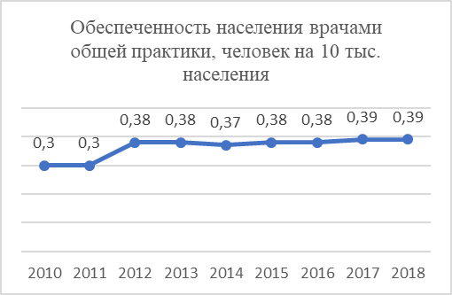
- необходимость в проведении капитального ремонта хирургического отделения (4 этаж) в здании главного корпуса ФГБУЗ МСЧ №162, здания филиала детской поликлиники ФГБУЗ МСЧ №162 и других зданий системы здравоохранения.
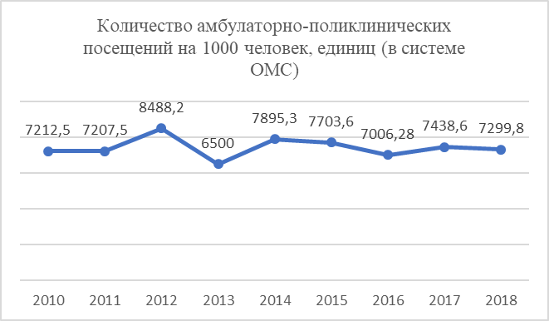

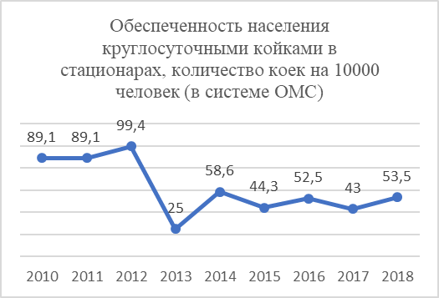
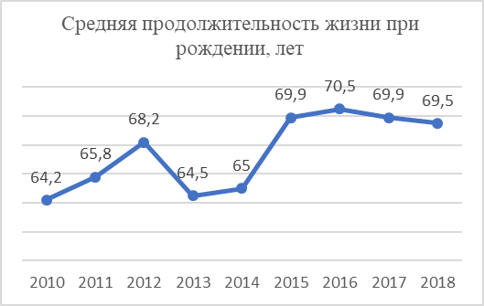
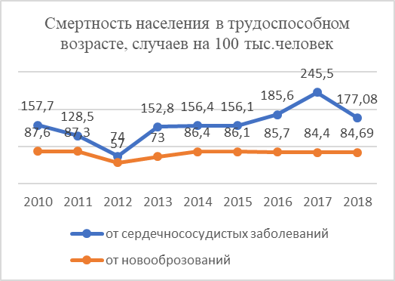
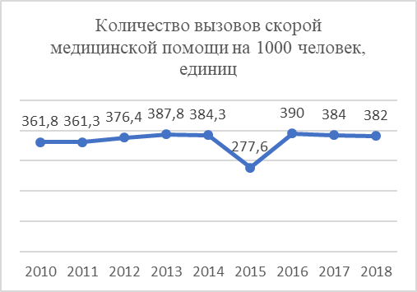
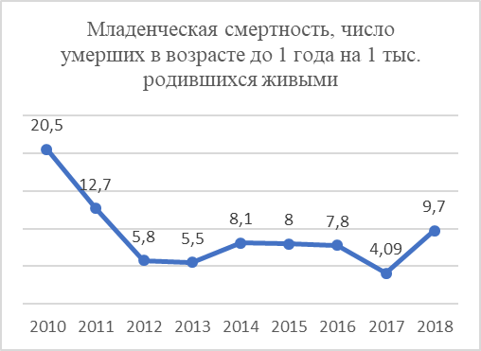

4.4.3. Культура
Целью развития культуры в Усть-Катавском городском округе является повышение качества жизни всех членов общества через создание благоприятных условий для доступа к культурным ценностям и творческой реализации, развитие культурного и духовного потенциала населения. Культурный потенциал городского округа на сегодняшний день представлен следующими муниципальными учреждениями культуры и дополнительного образования: 21 учреждением культуры, из них: 1 Городской Дворец культуры им.Т.Я.Белоконева, 7 клубных учреждений, 10 библиотек, 1 Краеведческий музей, 1 детская музыкальная школа. Количество учреждений культуры и транспортная доступность к ним соответствуют нормативной потребности.
Ежегодно на территории Усть-Катавского городского округа проходят следующие областные мероприятия, являющиеся брендами округа: Рождественская ёлка Губернатора Челябинской области «Под Рождественской звездой», Областной конкурс исполнителей академического и народного пения «Серебряные голоса», Областной конкурс разговорного жанра «Балясина»; имиджевые мероприятия - обрядовый праздник «Три стрелы»; ежегодный рыболовный фестиваль «Голавль»; открытый фестиваль праздник родословных «Шежере Байрам»; впервые на территории Усть-Катавского городского округа прошли гастрономические конкурсы «Фестиваль ухи» и фестиваль «Праздник чая», относящиеся к событийному туризму.
Значимым событием в сфере культуры стало открытие в 2017 году цифрового 3D кинотеатра в городском Дворце культуры им.Т.Я.Белоконева в рамках реализации проекта «5 шагов благоустройства».
Среди клубных формирований округа особая роль принадлежит Усть-Катавскому народному театру - старейшему любительскому театру России. В 2015 году он отметил своё 100-летие. Приказом Министерства культуры Российской Федерации в 2018г. коллективу "Усть-Катавский народный театр" присвоено звание "Заслуженный коллектив народного творчества РФ". На базе Центральной городской библиотеки Муниципального казённого учреждения культуры «Централизованная библиотечная система» с 2018 года функционирует удаленный электронный читальный зал Публичной библиотеки им. Б.Н. Ельцина (г. Санкт-Петербург).
Развитие культурно-познавательного туризма является одним из приоритетных направлений. На территории округа доработан экскурсионный тур выходного дня «По следам Салавата Юлаева», также разработан пеший культурно-познавательный маршрут «Памятники архитектуры Усть-Катава» (протяжённость 4 км), выпущены рекламные проспекты, популяризирующие достопримечательности, события, легенды и маршруты Усть-Катавского городского округа.
Самыми знаковыми стали мероприятия, посвященные празднованию 260-летия города Усть-Катава в 2018 году. Организация и проведение массовых мероприятий для жителей нашего округа стали запоминающимися: проведена работа по установке 6 мемориальных досок почетным гражданам г. Усть-Катава, установлены баннеры, арт-объекты в нагорной и центральной частях города, выпущена Юбилейная книга, прошло торжественное открытие возрождённого «Музея УКВЗ». Впервые за многие годы прошёл парад всех организаций и учреждений города «Усть-Катав юбилейный» и торжественная церемония «Наши люди - наша слава!». Впервые в рамках Всемирного Фестиваля уличного кино состоялся конкурсный показ фильмов. Также в рамках празднования юбилея города прошли:
- игра среди городских команд организаций города Форд-боярд «Ключи от города» - «Усть-Катав спортивный»;
- парад и гала-концерт на площади городского Дворца культуры им. Т.Я. Белоконева всех хореографических коллективов города - «Усть-Катав, танцующий»;
- квест по сказкам А.С. Пушкина, вечернее онлайн-чтение поэмы А.С. Пушкина «Руслан и Людмила» - «Усть-Катав театральный»;
- фестиваль народного творчества «Уральские самоцветы» - «Усть-Катав народный»;
- выставка мастеров декоративно-прикладного творчества - «Парк мастеров»;
- гала-концерт с участием творческой группы г. Екатеринбурга, артиста Стаса Костюшкина, был показ вечернего лазерного шоу и ночной фейерверк – «Усть-Катав юбилейный»;
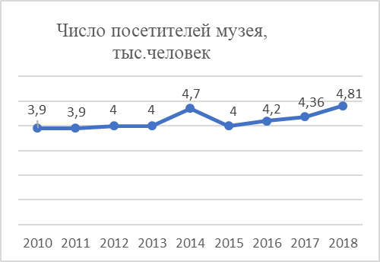
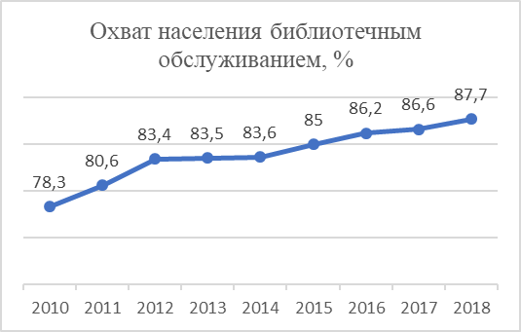
- игровая программа для детей «Мульти-микс» и гала-концерт «Фильм, фильм, фильм» - «Усть-Катав детский».
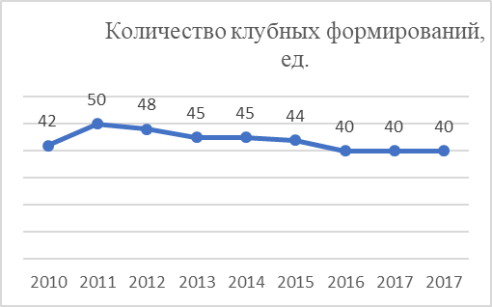
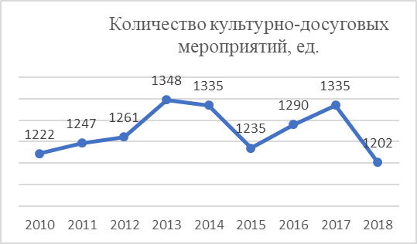
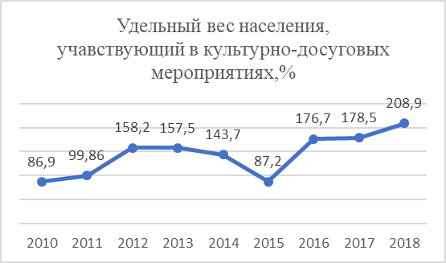

Основными проблемами муниципальных учреждений культуры в округе остаются:
- слабая материально-техническая база, не соответствующая современным требованиям;
- высокая степень изношенности зданий и оборудования учреждений культуры, которая требует значительных расходов на обеспечение безопасных и комфортных условий для посетителей и работников.
Основными путями решения данной проблемы является решение вопросов проведения капитальных и текущих ремонтов, обновления материально-технической базы и оборудования, кадрового потенциала учреждений культуры Усть-Катавского городского округа. Главной целью указанных мероприятий должно стать развитие системы учреждений культуры, искусства и досуга в соответствии с современными требованиями на базе внедрения новых форм и технологий. За период с 2014 по 2018 годы в рамках муниципальной программы «Развитие культуры в Усть-Катавском городском округе» реализованы следующие мероприятия:
- 2009 год - реконструкция Дворца культуры им. Т.Я Белоконева (предусмотрено Стратегией социально-экономического развития Усть-Катавского городского округа до 2020 года);
- 2014 год - открытие сельского дома культуры и библиотеки в посёлке Минка;
- 2016 год - проведены работы в городском Дворце культуры им. Т.Я. Белоконева по замене покрытия полов в зрительном и танцевальном залах, приобретены кресла для зрительного зала;
- 2017 год - открытие цифрового 3D кинотеатра в городском Дворце культуры им. Т.Я. Белоконева («5 шагов благоустройства»);
- 2017 год - капитальный ремонт фасада клуба посёлка Шубино.

4.4.4. Социальная поддержка населения
Приоритетными направлениями социальной защиты населения Усть-Катавского городского округа для реализации поставленной цели являются:
- повышение эффективности социальной помощи нуждающимся гражданам за счет усиления адресного подхода и внедрения новых технологий;
- совершенствование системы социальной поддержки граждан с учетом критериев адресности и принципа нуждаемости;
- своевременное и качественное выполнение государственных полномочий по социальной поддержке граждан;
- формирование доступной среды для инвалидов и других маломобильных групп населения, повышение уровня и качества их жизни;
- развитие сектора негосударственных организаций в сфере оказания социальных услуг. Система социальной поддержки населения представлена в Усть-Катавском городском округе следующими организациями:
- управлением социальной защиты населения администрации Усть-Катавского городского округа,
- муниципальным учреждением «Комплексный центр социального обслуживания населения;
- муниципальным казённым учреждением социального обслуживания "Центр помощи детям, оставшимся без попечения родителей".
В целях реализация единой социальной политики государства в Усть-Катавском городском округе и улучшения качества жизни граждан пожилого возраста, инвалидов, неблагополучных семей с детьми, детей-сирот и детей, оставшихся без попечения родителей, за счет развития и совершенствования системы социального обслуживания, создана и функционирует программа. В рамках государственной программы «Развитие информационного общества в Челябинской области на 2016-2018 годы» Управление социальной защиты населения перешло на новую информационную систему «ЕИС в сфере социальной защиты населения».
На учете в Управлении состоит около 12 000 человек - это более 20 категорий граждан, что составляет 53% от общей численности населения проживающего в округе. Следовательно, в сфере внимания социальной защиты находится практически каждый второй житель Усть-Катавского городского округа. Появились новые меры социальной поддержки населения:
- предоставление гражданам социальной выплаты на приобретение жилого помещения взамен предоставления в собственность бесплатно земельных участков;
- предоставление единовременной выплаты на возмещение расходов, связанных с приобретением оборудования для приема цифрового телерадиовещания;
- внедрены новые технологии в работе: выездное полустационарное обслуживание маломобильных граждан пожилого возраста и инвалидов;
- в Центре помощи детям введены новые формы и направления работы по устройству воспитанников сложной категории в семьи граждан.

С учетом действующего законодательства социальная поддержка в Усть-Катавском городском округе предоставляется:

• гражданам из числа «федеральных» льготников: участники (инвалиды) Великой Отечественной войны, граждане, признанные инвалидами, в том числе дети-инвалиды, ветераны боевых действий, члены семей погибших (умерших) ветеранов Великой Отечественной войны, граждане, пострадавшие в результате радиационных катастроф);

• гражданам, относящимся к «региональным» льготникам: ветераны труда, ветераны труда Челябинской области, труженики тыла, жертвы политических репрессий, дети погибших участников ВОВ, специалисты бюджетной сферы в сельской местности и отдельные категории граждан, нуждающиеся в социальной поддержке.
- также осуществляется работа по предоставлению отдельным категориям граждан мер социальной поддержки (ежемесячная выплата по оплате за жилищно–коммунальных услуг, ежемесячная компенсация по уплате взноса за капитальный ремонт, ежемесячная денежная выплата почетным донорам, гражданам, подвергшимся воздействию радиации, реабилитированные лица и др.)
По данным 2018 года на учете в Управлении социальной защиты находится 144 несовершеннолетних ребенка, оставшихся без попечения родителей, из них 133 ребенка воспитываются в замещающих семьях, остальные 11 детей находятся на попечении Центра помощи детям, оставшимся без попечения родителей. Продолжается работа по обеспечению жильем детей-сирот и детей, оставшихся без попечения родителей. Всего на учете на получение жилья стоит 50 человек, в течение 2018г. обеспечены – 7 человек, в 2019 году – 11 человек. Также на учете состоит 1311 малообеспеченных семей (в них 2099 детей), которым предоставляется комплекс мер социальной поддержки и социальных гарантий, который включает в себя выплату различных пособий, оздоровление детей и ряд дополнительных мер социальной поддержки. В рамках организации отдыха и оздоровления детей школьного возраста, в том числе детей, находящихся в трудной жизненной ситуации, в загородных лагерях и в санаториях Челябинской области в 2018 году прошли оздоровление 192 ребенка округа, в 2019 году – 124 ребенка.
Ещё одной из главных задач является повышение качества жизни граждан пожилого возраста и инвалидов. Ежегодно, в отделении дневного пребывания проходят оздоровление около 500 человек, организовано выездное полустационарное обслуживание пенсионеров и инвалидов, проживающих в отдалённых сельских территориях: п. Вязовая и с. Тюбеляс. МУ «Комплексный центр социального обслуживания населения» Министерством социальных отношений Челябинской области выделен автобус для доставки отдельных категорий граждан в медицинские учреждения. Также на территории округа традиционно работает летняя «Школа реабилитации детей-инвалидов», где в рамках реализации различных социальных проектов, дети-инвалиды и их родители получают социально-медицинские, социально-педагогические, социально-психологические услуги. Ежегодно на территории городского округа проводятся профилактические акции - «Дети улиц», «За здоровый образ жизни», «Подросток», «Защита» и «Образование всем детям».
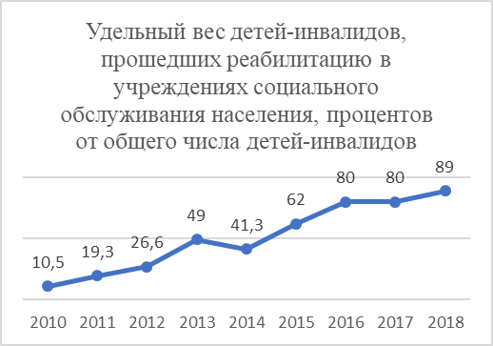
Важным направлением в работе органов социальной защиты населения нашего округа, также является работа с семьей и профилактика семейного неблагополучия. С целью профилактики детской беспризорности, воспитания патриотизма, ведения здорового образа жизни в округе отлажено межведомственное взаимодействие городских служб.

4.4.5. Физическая культура и спорт
Одной из основных стратегических целей социально-экономического развития городского округа является создание условий, обеспечивающих возможность развития физической культуры и массового спорта, а также пропаганда здорового образа жизни на территории городского округа. Роль физической культуры и спорта в городском округе формируется из проведения физкультурно-оздоровительных и спортивно-массовых зрелищных мероприятий, подготовки спортсменов и участия их в городских, областных, всероссийских и международных соревнованиях, пропагандой здорового духа, а значит, здорового тела, и, как следствие, активной жизненной позиции.
В Усть-Катавском городском округе создан фундамент для целенаправленного развития отрасли физической культуры и спорта. В настоящее время реализуется муниципальная программа "Поддержка и развитие физической культуры и спорта в Усть-Катавском городском округе". Ежегодно формируется Единый календарный план официальных физкультурных и спортивных мероприятий Усть-Катавского городского округа – проводится более 80 мероприятий различного уровня.
Опыт показывает, что предел вовлеченности жителей города в занятия спортом далеко не достигнут. Для концентрации усилий и ресурсов по решению этой задачи определены ключевые виды спорта. Ими являются:
1) командные виды спорта (баскетбол, волейбол, футбол, в том числе мини-футбол).
2) единоборства (бокс, дзюдо, и др.).
3) легкая атлетика (бег, спортивная ходьба, скандинавская ходьба).
4) спорт для эстетики тела (фитнес-аэробика, танцевальный спорт, пауэрлифтинг).
5) зимние виды спорта (лыжные гонки, хоккей).
Комитетом по физической культуре и спорту, совместно с МКУ «Спортивно-оздоровительный комплекс» и МКУ ДО «ДЮСШ», спортивно-бытовым отделом Усть-Катавского вагоностроительного завода проводятся значимые, спортивно-массовые мероприятия на территории округа: турниры, эстафеты, соревнования, праздничные мероприятия.
Ежегодно на территории Усть-Катавского городского округа проводится более 180 соревнований, из них – более 20 соревнований областного статуса. Всего приняло участие в соревнованиях около 12,5 тысяч человек, т.е. практически каждый второй житель округа.
С целью увеличения количества жителей, занимающихся спортом, в округе ведется ежегодная работа по созданию условий: в зимнее время года, заливаются катки, подготавливаются и обслуживаются лыжные трассы, в летнее время проводятся работы по подготовке беговых трасс, волейбольных и баскетбольных площадок, организуются детские спортивные праздники.
В 2018 году с участием средств федерального и областного бюджетов в соответствии с федеральной целевой программой «Развитие физической культуры и спорта в Российской Федерации на 2016-2020 годы построен спорткомплекс со спортядром на территории МАОУ средней школы № 7 площадью 22007,7 кв.метров, с размещением площадки для хоккея, баскетбола, тенниса, бадминтона, беговых дорожек стоимостью 22,8 млн. рублей (строительство предусмотрено Стратегией социально-экономического развития Усть-Катавского городского округа до 2020 года)
Доля граждан, систематически занимающихся физической культурой и спортом, ежегодно растет и в 2018 году достигла 30,32% от общей численности населения муниципального образования. В связи со строительством спортивной площадки школы №7, процент загруженности плоскостных спортивных сооружений округа увеличился до 73,33%.
Набирает популярность среди населения округа сдача комплекса «ГТО». За 2 года нормы ГТО сдали более 700 человек, из них 18% на «золото», почти 30% - «серебро», остальные заработали «бронзу». Увеличение числа жителей, сдавших на различные знаки ГТО – является одной из приоритетных задач в сфере спорта.
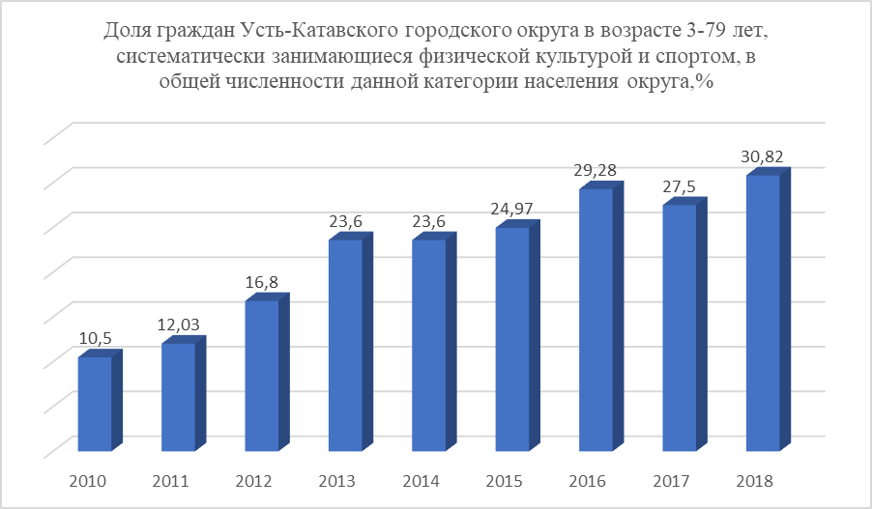
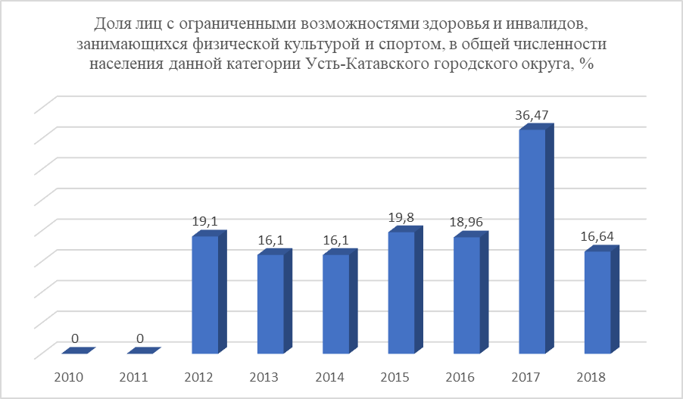

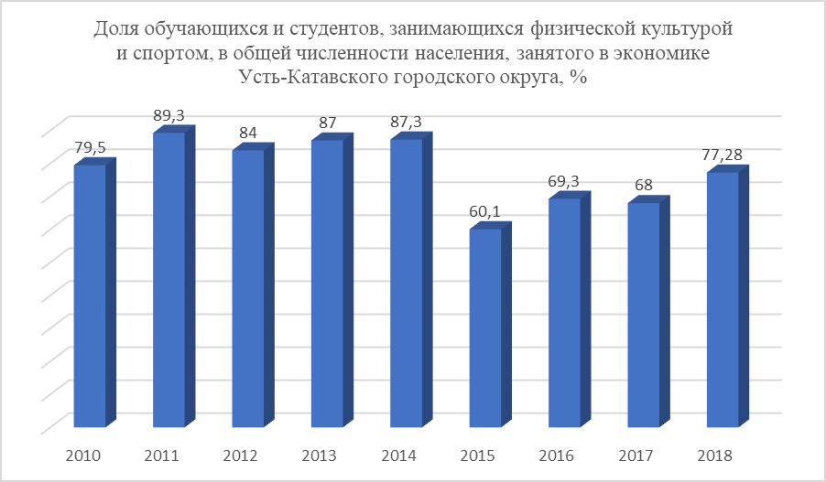
Существует ряд проблем в сфере развития физической культуры и спорта в Усть-Катавском городском округе: отсутствие инфраструктуры спортивных учреждений, которые бы отвечали потребностям, интересам и проблемам лиц с ограниченными возможностями, недостаточный уровень финансирования, недостаточная оснащенность качественным спортивным инвентарем и оборудованием. Для решения проблем в данной сфере, необходимо направить усилия для:
- развития спортивной инфраструктуры с целью увеличения доли граждан, систематически занимающихся физической культурой и спортом;
- строительства новых и оснащения имеющихся спортивных залов, площадок в округе и сельских территориях округа;
- создания условий для развития физической культуры и спорта среди лиц с ограниченными возможностями здоровья и инвалидов;
- развития физической культуры и спорта среди лиц средних и старших возрастных категорий, проведения спортивных мероприятий для данных возрастных категорий, обеспечивая им качество соревновательного процесса.

4.5. Промышленность. Малое и среднее предпринимательство

Промышленность – ведущая отрасль хозяйственного комплекса Усть-Катавского городского округа, которая определяет уровень социально-экономического развития территории, так как формирует налогооблагаемую базу для местного бюджета, определяет уровень инвестиционной деятельности, уровень денежных доходов населения.
На территории Усть-Катавского городского округа действует 248 единиц (официальные данные органов федеральной статистики) организаций и учреждений всех форм собственности, а также 560 индивидуальных предпринимателей. Информация о наиболее крупных предприятиях Усть-Катавского городского округа представлена в Приложении 2.
Одним из крупных предприятий округа в сфере обрабатывающих производств, является градообразующее предприятие «Усть-Катавский вагоностроительный завод им. С.М. Кирова» - филиал АО «ГКНПЦ им. М.В. Хруничева», машиностроительное предприятие, которое специализируется на производстве продукции ракетно-космического назначения и легкорельсового транспорта.
В сфере добычи полезных ископаемых свою деятельность осуществляет ООО «Усть-Катавский гранитный карьер», современное предприятие, которое занимается с 2006 года производством общестроительного щебня. Благодаря своевременному обновлению компания осуществляет поставки продукции Аистовского месторождения: щебень фракций 5-20, 20-40, 40-70, 70-120, отсев гранитный, песок из отсевов дробления фракции 0-5, отсев гранитного щебня, железнодорожными перевозками и самовывозом.
Предприятием в сфере производства и распределения электроэнергии, газа и пара является ООО «Теплоэнергетика». Предприятие осуществляет производство горячей воды (тепловой энергии) котельными, их транспортировку, распределение и передачу, обеспечивает работоспособность котельных и тепловых сетей, а также занимается предоставлением коммунальных услуг, управлением, содержанием и ремонтом жилого фонда.
Основная доля в промышленности приходится на обрабатывающее производство:

Все большее значение сегодня приобретает малый и средний бизнес. Развитие малого предпринимательства является одним из приоритетных направлений работы администрации городского округа, способствует решению ряда социальных проблем (самозанятость населения, создание новых рабочих мест) и экономическому подъему городского округа.
В этой сфере занято 1987 человек, что составляет третью часть от численности работников всех организаций и индивидуальных предпринимателей округа. Оборот средних и малых предприятий в 2018 году составил 1287,47 млн. рублей и увеличился в сравнении с прошлым годом на 14,1%. Доля оборота малых и средних предприятий в общем обороте предприятий и организаций округа в 2018 году составила – 26,5%. Доля налогов, уплаченных СМСП, в общем объеме налоговых поступлений в местный бюджет по итогам 2018 года составила 18,5%.
За последние годы в Усть-Катавском городском округе открыты и успешно развиваются новые производства:
- производство продукции из нержавеющей стали (ИП Ремезов А.В.,)
- производство корпусной и мягкой мебели (ИП Пивнев А.Н., ИП Щеколдин А.А.)
- производство молочной продукции (ИП Фадеев А.С.)
- производство кованых изделий (ИП Якименко М.А.)
- производство гнутых профилей (ИП Гималетдинова А.В.)
За последние годы в Усть-Катавском городском округе в сфере торговли и предоставления услуг открыты новые объекты:
- сеть кулинарий кафе «Крепость» (ИП Тверскова С.В.)
- сеть кафе «Суши-мастер» (ИП Ананьин Д.О.)
- сеть кулинарий кафе «Комильфо» (ИП Макарова Т.Л.)
- пивоварня «Зеленый фургон» (ООО «Партнер»), пивоварня ООО «Крафт Мастер»
- цех безалкогольных напитков ООО «Гранд»
- производство хлеба и хлебобулочных изделий (ИП Дарзиян М.М., ИП Пульдяева И.В., ИП Збицкий В.Д., ИП Дыдыкина Т.В.)
В сфере сельского хозяйства осуществляют деятельность следующие предприятия и ИП:
- предприятия сельского хозяйства (ИП Каюмов А.М., ИП Айдашев Г.Р., ООО «Памир»)
- фермерское рыбное хозяйство» (ИП Закиров Р.Ф.)
За период с 2014-2019гг в Усть-Катавском городском округе введено около 95 объектов промышленности и соцкультбыта, жилищного строительства, малого бизнеса.
В 2016 году построен и сдан в эксплуатацию Торговый комплекс «Семейный» общей площадью 1438,9 кв. м. (строительство предусмотрено Стратегией социально-экономического развития Усть-Катавского городского округа до 2020 года).

Структура средних и малых предприятий округа (включая индивидуальных предпринимателей) по видам экономической деятельности представлена в диаграмме:
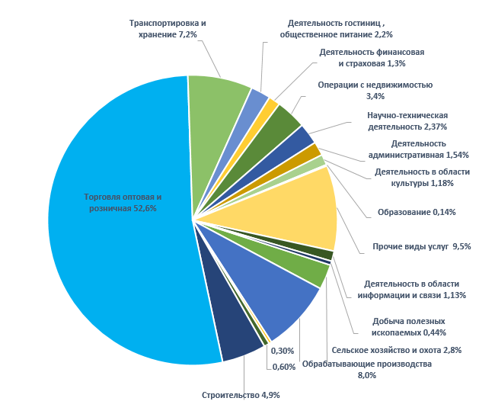

Оборот малых и средних предприятий округа, включая микропредприятия, представлен в диаграмме:

На территории округа действует муниципальная программа «Развитие малого и среднего предпринимательства в Усть-Катавском городском округе». С 2018 года государственная поддержка малого бизнеса переориентирована на льготное кредитование через Корпорацию «МСП» и Фонд микрофинансирования Челябинской области.
За последние пять лет в ходе реализации программы оказана адресная поддержка 157 субъектам малого предпринимательства, в сумме 18,0 млн. рублей бюджетных средств. В результате реализации предпринимательских проектов, получивших финансовую поддержку, создано 277 новых и сохранено 850 рабочих мест.
Приоритетными направлениями реализации муниципальной программы являются:
- информационная поддержка, сокращение административных барьеров;
- имущественная поддержка;
-финансовая поддержка субъектов малого и среднего предпринимательства.
В целях оказания имущественной поддержки бизнесу:
• предоставлено 166 земельных участков субъектам малого и среднего предпринимательства;
• сформирован перечень муниципального недвижимого имущества, (2 объекта общей площадью 55,3 кв. м.);
• реализовано преимущественное право выкупа помещений (22 помещения общей площадью 1,95 тыс. кв. м.);
• приняты понижающие коэффициенты при расчете арендной платы за пользование недвижимым имуществом в области спорта, культуры, образования, ЖКХ, медицины, общепита, ритуальных и бытовых услуг.
В целях формирования положительного общественного мнения о деятельности субъектов малого и среднего бизнеса и привлечением к ним внимания, интересов, распространения их опыта среди других субъектов малого и среднего предпринимательства, администрацией ежегодно с 2005 года проводится конкурс «Лучший предприниматель года». Положительные результаты дали проводимые в городском округе конкурсы «Лучшее предприятие торговли» и «Лучшее предприятие общественного питания», такие конкурсы стимулируют повышения культуры обслуживания населения, профессионального мастерства, развивает здоровую конкуренцию на потребительском рынке.
С целью координации работ по развитию предпринимательства в администрации Усть-Катавского городского округа работает информационно-консультационный центр поддержки предпринимательства (ИКЦ). Основной задачей ИКЦ является создание единой системы своевременного информационного обеспечения малого и среднего предпринимательства и бесплатного информационного консультирования для субъектов малого предпринимательства в городском округе.
Все проекты нормативно-правовых актов, регламентирующие деятельность малого и среднего предпринимательства, проходят экспертизу Общественно-координационного совета по развитию малого и среднего предпринимательства. На базе отдела социально-экономического развития и размещения муниципального заказа администрации Усть-Катавского городского округа функционирует информационно-консультационный центр Ассоциации предпринимателей «Союз», Некоммерческого партнерства «Бизнес-партнер».
На базе МАУ «Многофункциональный центр предоставления государственных и муниципальных услуг Усть-Катавского городского округа» работает «Окно для бизнеса», которое позволяет предпринимателям Усть-Катавского городского округа получать информацию о мерах поддержки на государственном и муниципальном уровне, а также все виды государственных и муниципальных услуг для бизнеса в одном месте.
Основной проблемой развития малого бизнеса в округе является низкий уровень доходов населения, вследствие невысокой заработной платы на градообразующем предприятии, высокая доля населения с доходами ниже величины прожиточного минимума. Данный фактор сдерживает темпы роста социально-экономического развития городского округа и, соответственно, развитие предпринимательства. Еще одной проблемой является отсутствие притока инвестиций в развитие новых производств. Большая часть малого бизнеса сосредоточена на мелкой торговле и предоставлении аренды помещений. Уровень торгового оборота большинства предпринимателей не позволяет вкладывать в развитие экономики городского округа.
Администрацией города созданы благоприятные условия для привлечения инвестиций в экономику города. Утверждено Положение об инвестиционной деятельности на территории Усть-Катавского городского округа, в котором предусмотрено сопровождение инвестиционных проектов, реализуемых или планируемых к реализации на территории Усть-Катавского городского округа, сформированы промышленные площадки, свободные земельные участки, ежегодно разрабатывается инвестиционный паспорт Усть-Катавского городского округа.
Одной из задач Стратегии социально-экономического развития Усть-Катавского городского округа до 2020 года - увеличение ежегодных объемов инвестиций к 2020 году до 1,4 млрд. рублей. Объем инвестиций в основной капитал по крупным и средним предприятиям за период с 2010 по 2018 годы составил 5,4 млрд. рублей., в том числе за 2018 год – 3,1 млрд. рублей, (или 644,2% к предыдущему году), за счет реализации инвестиционного проекта «Строительство тепличного комплекса в г.Усть-Катав с досветкой «Горный» с объемом инвестиций - 5750,2 млн.рублей.
Важными событиями для инвестиционного развития округа являются:
2016г. – с Фондом развития моногородов подписано Генеральное соглашение о сотрудничестве по развитию Усть-Катавского городского округа Челябинской области;
2017г. - обучение в Московской школе управления Сколково и защита программы перед правительственной комиссией во главе с Первым заместителем председателя Правительства РФ И. Шуваловым
2017г. - разработана программа Комплексного развития Усть-Катавского городского округа, одобренная Фондом развития моногородов и Правительством Челябинской области, в рамках которой в 2017-2019гг успешно реализуются значимые проекты и мероприятия.
В рамках Соглашения о софинансировании расходов Челябинской области в целях реализации мероприятий по строительству и (или) реконструкции объектов инфраструктуры, ведется строительство тепличного комплекса в г.Усть-Катав с досветкой – «Горный», освоены частные инвестиций, привлечены средства из Фонда развития моногородов и областного бюджета. В 4 квартале 2019 года планируется запуск производства.
Создание машиностроительного кластера для городских систем пассажирского транспорта на основе экологичных видов транспорта, в том числе рельсового электротранспорта. В рамках программы подписано Соглашение о сотрудничестве между правительством Челябинской области с Государственной корпорацией по космической деятельности «Роскосмос». Разработана Дорожная карта формирования кластера транспортного машиностроения Челябинской области. Кроме того, Усть-Катавский вагоностроительный завод им. С.М. Кирова – филиал АО «ГКНПЦ им. М.В. Хруничева» вошел в Промышленный кластер транспортного машиностроения и приводной техники, на базе которого будет организовано взаимодействие между ОПК и гражданскими предприятиями в целях выстраивания кооперационных производственных цепочек.
Продолжается реализация инвестиционного проекта по созданию объектов придорожного сервиса на территории Усть-Катавского городского округа на федеральной трассе «М-5», предусматривающий строительство многотопливной заправки, многофункционального гостиничного комплекса, стоянки для легкового, грузового и пассажирского автотранспорта. Ведутся переговоры с инвестором.
Еще одним инвестиционным проектом, включенным в программу Комплексного развития Усть-Катавского городского округа, является инвестиционный проект по созданию деревообрабатывающего производства на территории Усть-Катавского городского округа.

4.6 Динамика основных показателей социально – экономического развития городского округа до 2018 года
Социально-экономическое развитие Усть-Катавского городского округа характеризуется следующими показателями:
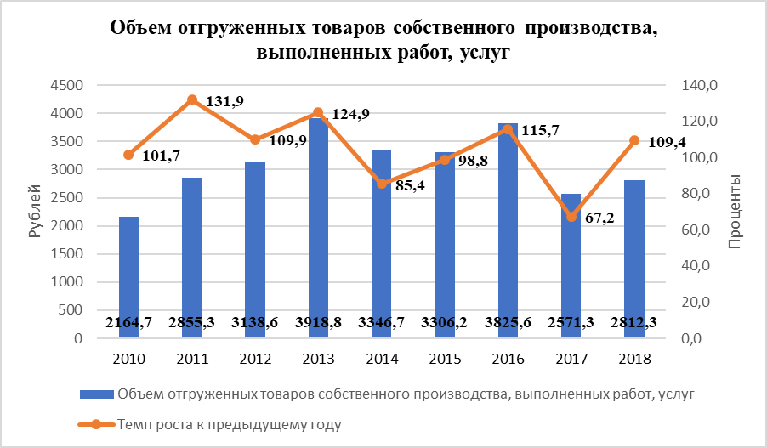

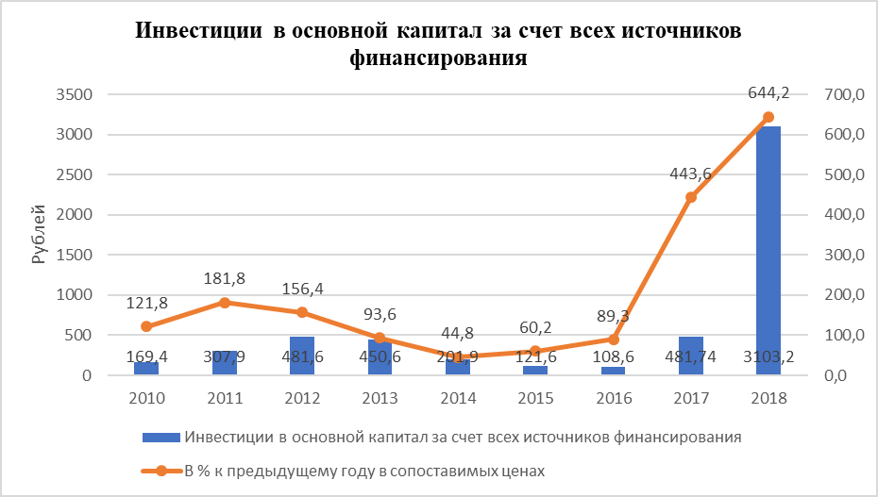

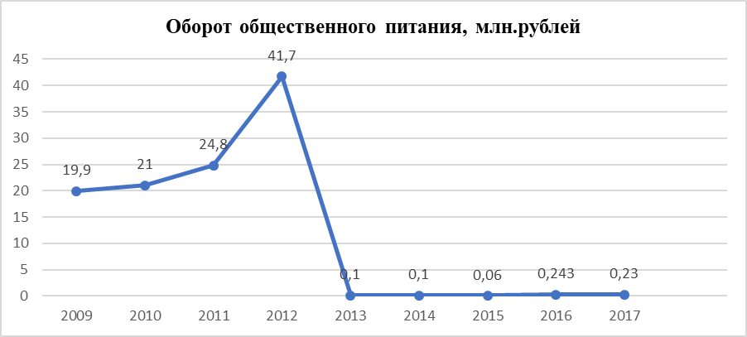
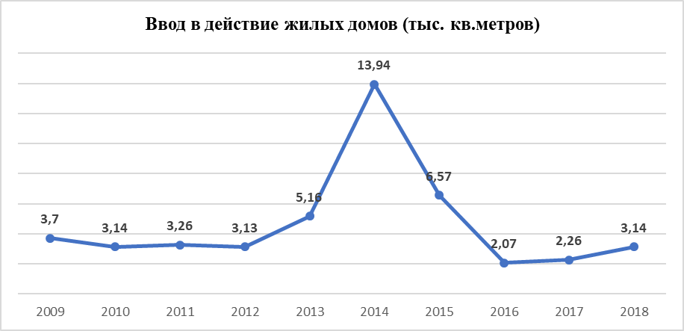
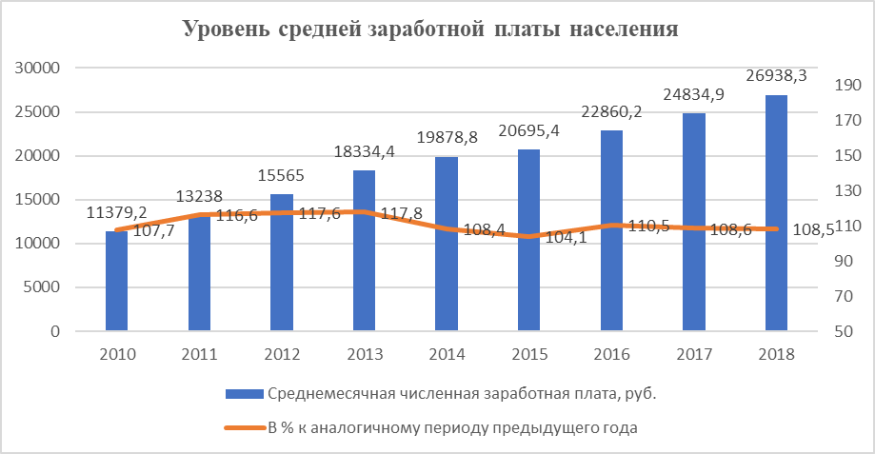
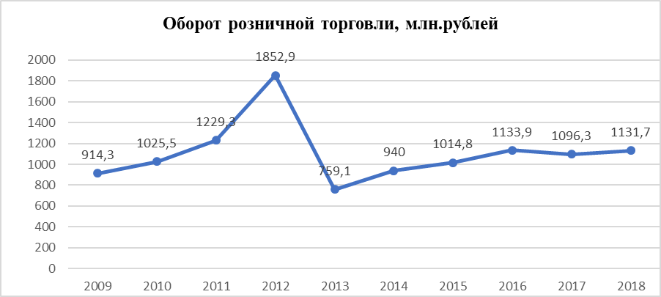

4.7. Управление муниципальной собственностью
Процесс управления имуществом Усть-Катавскому городского округа осуществляется в рамках действующего федерального законодательства, законодательства Челябинской области и муниципальных правовых актов, определяющих основные тенденции и стратегии развития городского округа в сфере земельно-имущественных отношений. С одной стороны, это перераспределение и разграничение имущества в связи с разграничением полномочий между федеральными органами государственной власти, органами государственной власти субъектов Российской Федерации и органами местного самоуправления. С другой - необходимость осуществить перепрофилирование или отчуждение в порядке и сроки, установленные законодательством о приватизации, имущества, которое не может находиться в собственности городского округа.
Управление муниципальной собственностью предполагает решение вопросов местного значения путем наиболее целесообразного использования муниципального имущества с извлечением из него максимального дохода.
В немалой степени решению проблемы увеличения доходов от использования муниципального имущества, способствует администрирование доходов от сдачи в аренду земельных участков и продажи права на заключение договоров аренды земельных участков, договоров аренды имущества, договоров на установку и эксплуатацию рекламных конструкций Управлением имущественных и земельных отношений.
Доходная часть бюджета за 2018 год по неналоговым доходам составляет 234,9 млн.руб., в том числе по доходам, администратором которых является Управление имущественных и земельных отношений, исполнена в сумме 18,3 млн.руб (7,8 % от собственных доходов муниципального образования).
Одним из источников наполняемости бюджета является использование муниципального имущества. По состоянию на 01.01.2019 в реестре муниципальной собственности учтено 5555 единиц имущества, остаточной стоимостью на сумму 776,8 млн.рублей.
Таким образом, анализируя структуру неналоговых доходов, можно сказать, что порядка 34,1% приходится на доходы от сдачи в аренду имущества и земельных участков.

Глава 5. SWOT – анализ социально-экономического развития Усть-Катавского городского округа
Анализ внутренней среды Усть-Катавского городского округа
№  п/п | Факторы | Сильные стороны | Слабые стороны
1 | Уникальность территории | Выгодное географическое месторасположение Усть-Катавского городского округа:  -близость Транссибирской магистрали и Федеральной трассы М5;  - близость к республике Башкортостан.
2 | Ресурсный потенциал | Природные ресурсы:  - наличие водных ресурсов, как источников создания рекреационных зон;  - возможность использования подземных вод для целей водоснабжения;  - наличие ряда природных объектов и комплексов, объявленных памятниками природы  Промышленность:  - наличие недоиспользованных производственных мощностей и частично подготовленных площадок.  Трудовые ресурсы:  - наличие свободных трудовых ресурсов;  - возможность подготовки кадров необходимой квалификации под нужды предприятий города. | Природные ресурсы:  - подтопление территории города;  - неблагоприятная экологическая обстановка.  Трудовые ресурсы:  - старение населения;  - снижение уровня образования.  Земля:  - малое количество рекреационных ресурсов;  - малое количество земель с/х назначения.
3 | Экономический потенциал | - преобладание в экономике города обрабатывающих производств;  - наличие месторождений и запасов: 5 месторождений минерального сырья, наибольшее значение среди которых имеют месторождения известняка, пригодного для цементного сырья, доломита, строительного песка;  питьевой воды в подземных горизонтах, как возможного источника альтернативного водоснабжения. | - моральное и физическое старение оборудования предприятий;  - отсутствие многообразных сырьевых ресурсов;  - отсутствие экономических связей между предприятиями города.
4 | Инвестиционная и  предпринимательская  деятельность | - наличие инвестиционных проектов, направленных на открытие новых и модернизацию существующих производств;  - рост инвестиций и доли собственных средств предприятий в них;  - наличие информационно-консультационного центра предпринимателей города и Союза предпринимателей Усть-Катава «Бизнес Партнёр»; | - нестабильная активность инвесторов;  - отсутствие инвестиционных проектов направленных на открытие новых линеек или модернизацию оборудования на средних и малых предприятиях;  - слабый уровень вовлеченности бизнеса в предпринимательское сообщество, низкая активность представителей МСП в обсуждение проблемных вопросов с органами власти города;  - ограниченность финансовой поддержки бизнеса органами власти;
5 | Уровень развития инфраструктуры обслуживающих отраслей | - наличие коммуникаций и транспортной инфраструктуры;  - наличие свободных мощностей (тепло- и газоснабжения);  - наличие сотовых операторов и провайдеров ИНТЕРНЕТ;  - развитая сеть почтовых отделений;  - развитый потребительский рынок и рынок услуг. | - высокая степень физического и морального износа коммуникаций и транспортной инфраструктуры;  - наличие бесхозяйных дорог;  - перегруженность дорог;  - отсутствие плана озеленения территории городского округа
6 | Элементы формирования и развития человеческого капитала | - развитая сеть объектов социальной инфраструктуры (образовательные и дошкольные учреждения, учреждения здравоохранения, физической культуры и спорта, дома культуры);  - наличие многоквартирных благоустроенных домов | - наличие ветхого, аварийного и непригодного для проживания жилищного фонда;  - высокий моральный и физический уровень износа объектов социальной инфраструктуры;  - недостаточное количество мест для проведения досуга (спортивно-оздоровительных и развлекательных комплексов);  - слабая материально- техническая база объектов социальной инфраструктуры;  - недостаток квалифицированных кадров;  - недостаточно высокий уровень предоставления услуг в социальной сфере;  - низкий уровень газификации ИЖС.
7 | Демографическая ситуация | - | - естественная убыль населения;  - старение населения;  - снижение уровня миграционного притока.
8 | Рынок труда | - | - недостаточное количество или отсутствие специалистов рабочих специальностей требуемой квалификации;  - нелегальная трудовая миграция;  - высокий уровень безработицы
9 | Финансовые ресурсы | - наличие на территории города банков | - дотационный бюджет;  - низкий уровень собственных доходов бюджета;
10 | Экология | - организован процесс сбора и утилизации мусора | - высокий износ (более 90%) городских канализационных очистных сооружений; в связи с увеличением нагрузки сооружения не обеспечивают качественной очистки стоков;  - загрязнение водных ресурсов;  - отсутствие мусоросортировочного комплекса
11 | Система управления и профессионализм управленческих кадров | - повышение квалификации муниципальных служащих, с целью увеличения престижа и результативности кадровой политики. | - низкая эффективность организационной структуры;  - низкий уровень взаимодействия между органами местного самоуправления и хозяйствующими субъектами;  - низкий уровень заработных плат управленческого персонала;  - неразвитая система мотивирования персонала к трудовой деятельности
12 | Лояльность жителей и их вовлеченность в муниципальное управление | - наличие общественных организаций;  - наличие Союза предпринимателей. | - низкая активность граждан и представителей бизнеса в муниципальном управлении;
13 | Возможность кооперации с другими территориями | Агломерация «Горный Урал»  Формирование промышленных кластеров, индустриальных парков, ТОСЭР, строительство объектов инфраструктуры | Оптимизация территориальной организации местного самоуправления

SWOT – анализ социально-экономического развития Усть-Катавского городского округа
Сильные стороны  «S» - strength |  | Слабые стороны  «W» - weakness
Выгодное географическое месторасположение Усть-Катавского городского округа:  - близость железнодорожной магистрали и Федеральной трассы М5;  - близость к республике Башкортостан.  - наличие месторождений полезных ископаемых, пригодных для производства строительных материалов: известняк для цементного производства, песок, доломит для производства щебня, глины.  - наличие свободных трудовых ресурсов, возможность подготовки кадров необходимой квалификации под нужды предприятий города.  - преобладание в экономике города обрабатывающих производств;  - развитая сеть объектов социальной инфраструктуры (образовательные и дошкольные учреждения, учреждения здравоохранения, физической культуры и спорта, дома культуры). |  | - депопуляция населения;  - достаточно низкий уровень доходов населения;  - дифференциация заработной платы по отраслям экономики;  -недостаточная конкурентоспособность территории;  - моральное и физическое старение оборудования предприятий;  - нестабильная активность инвесторов;  - ограниченность финансовой поддержки бизнеса органами власти;  - высокая степень физического и морального износа коммуникаций и транспортной инфраструктуры;  - высокий моральный и физический уровень износа объектов социальной инфраструктуры;  - дотационность местного бюджета;  - естественная убыль населения;  -неблагоприятная экологическая обстановка.
Возможности  «O» - opportunities | Угрозы  «T» - threats
Социальные факторы:  - рост численности населения;  - повышение уровня образования и культуры населения;  - развитие спорта;  - увеличение мощностей и материально-технической базы объектов социальной инфраструктуры;  - привлечение инвестиций, развитие логистики;  - повышение качества предоставления социальных услуг (образование, здравоохранение и т.д.);  - снижение уровня безработицы;  - развитие туризма.  Демографические факторы:  - увеличение численности населения;  - увеличение рождаемости;  - снижение смертности.  Экономические факторы:  - создание новых рабочих мест;  - привлечение инвестиций за счет реализации проектов в сфере сельского хозяйства, обрабатывающей промышленности, машиностроения | Экономические факторы:  - повышение уровня инфляции;  - увеличение дефицита бюджета;  - спад производства;  - сокращение доходов населения;  - сокращение субъектов малого бизнеса;  - ужесточение гос. контроля за субъектами хозяйствующей деятельности;  - увеличение нагрузки на очистные сооружения;  - увеличение количества несанкционированных свалок.  Экологические факторы:  - повышение уровня загрязнения  Факторы обеспечения трудовыми ресурсами:  - старение населения;  - снижение уровня квалификации;  - отток специалистов из города

Раздел II. ПРИОРИТЕТЫ, ЦЕЛИ, ЗАДАЧИ И НАПРАВЛЕНИЯ
СТРАТЕГИИ-2035

В условиях развивающейся глобализации, когда открытость границ, доступность информации и прогрессирующая мобильность населения повышают требования ко всем сторонам жизни, как в социальном плане, так и в экономическом, необходимо создать такие условия, чтобы молодые, активные, образованные граждане стремились жить и работать в Усть-Катавском городском округе.
Главной стратегической целью развития Усть-Катавского городского округа является повышение уровня и качества жизни населения городского округа, формирование благоприятных условий социально-экономического развития округа на долгосрочную перспективу. Достижение главной цели обеспечивается путем решения тактических целей в каждом приоритетном направлении, посредством выполнения поставленных задач и, мер и механизмов их реализации.
Стратегическими приоритетными направлениями долгосрочного социально-экономического развития Усть-Катавского городского округа, обеспечивающими достижение главной цели, являются:
1. Развитие экономики Усть-Катавского городского округа;
2. Пространственное развитие Усть-Катавского городского округа;
3. Развитие информационного общества и совершенствование механизмов муниципального управления;
4. Развитие социальной сферы округа.
Выбор стратегических приоритетов социально-экономического развития округа на долгосрочную перспективу обусловлен необходимостью максимально эффективного использования существующих возможностей в сочетании с минимизацией объективных внешних и внутренних ограничений развития, концентрации имеющихся ресурсов на направлениях, способных обеспечить конкурентные преимущества Усть-Катавского городского округа как территории, привлекательной для жизни и работы.
Достижение стратегических целей должно существенно изменить характер, структуру и эффективность функционирования экономики и социальной сферы, повысить эффективность использования инфраструктуры и управления. Достижению целей будет способствовать повышение уровня развития предпринимательства, инвестиционной привлекательности.
Определение приоритетных направлений, формулировка стратегических целей и разработка комплекса мероприятий по их достижению должны основываться на оценке объема полномочий и ресурсов органов местного самоуправления, а также предусматривать обеспечение необходимого взаимодействия органов местного самоуправления с представителями органов государственной власти, организаций всех форм собственности, местного сообщества.
Механизмы реализации Стратегии-2035 детализированы в Плане мероприятий по реализации Стратегии и в соответствующих муниципальных программах.
Приоритетное направление 1. Развитие экономики Усть-Катавского городского округа
Цель – повышение инвестиционной привлекательности, создание эффективной инфраструктуры для осуществления предпринимательской деятельности, увеличение численности занятых в сфере МСП и увеличение объемов производства продукции бюджетообразующих предприятий

Задача 1. Развитие и модернизация бюджетообразующих предприятий для обеспечения их максимального вклада в развитие экономики

Задача 2. Развитие инвестиционной деятельности, привлечение инвестиций в экономику округа

Развитие существующих предприятий города:
- модернизация производства;
- обновление основных средств;
- мониторинг потребности рынка в новой продукции;
- расширение ассортимента и объема выпускаемой продукции;
- поиск новых рынков сбыта

Административное сопровождение инвестиционных проектов

Размещение и актуализация на официальном сайте администрации Усть-Катавского городского округа инвестиционного паспорта Усть-Катавского городского округа, в том числе информации о свободных инвестиционных площадках

Создание новых производств, поиск инвесторов с целью размещения на территории городского округа новых предприятий

Создание инфраструктуры для привлечения инвестиций, в том числе:
- создание инвестиционных площадок;
- формирование реестра муниципальной собственности

Использование механизма муниципально-частного партнерства

Проведение мониторинга по наличию (отсутствию) административных барьеров и оценки состояния конкурентной среды

Задача 3. Развитие малого и среднего предпринимательства

Разработка необходимой муниципальной нормативной правовой базы в сфере развития предпринимательства, снижение административных барьеров
Оказание финансовой, имущественной и информационной поддержки субъектам малого и среднего предпринимательства, предоставление микрозаймов
Развитие деловой активности населения за счет повышения интереса к предпринимательской деятельности, увеличение численности занятых в сфере СМП
Стимулирование спроса на услуги и продукцию малых и средних предприятий, сельскохозяйственных товаропроизводителей, в том числе на основе расширения доступа таких предприятий к закупкам товаров, работ, услуг организациями муниципального сектора экономики.

Обеспечение возможности стабильного функционирования и развития предприятий торговли, общественного питания, в том числе нестационарной торговли и бытового обслуживания
Поддержка сельскохозяйственных товаропроизводителей
Реализация данных задач тесно переплетается между собой и развитие каждого направления возможно только в комплексе со всеми остальными, по следующим причинам:
- около 50% всех организаций относятся (кроме ИП) к субъектам малого и среднего предпринимательства;
- доля обрабатывающего производства в общем объеме отгруженной продукции, выполненных работ и услуг, составляет от 45 до 60 %;
- развитие потенциала городского округа невозможно без привлечения инвестиций в экономику и модернизации уже существующих предприятий и производств, и инвестирования строительства новых промышленных объектов;
- развитие малого и среднего бизнеса предполагает не только укрепление позиций уже действующих субъектов малого и среднего предпринимательства за счет модернизации и (или) расширения производства, но и создание новых малых и средних предприятий на территории городского округа.
Приоритетом для округа является развитие промышленной отрасли, которая составляет основу его экономики.
Развитие и модернизация бюджетообразующих предприятий для обеспечения их максимального вклада в развитие экономики является одной из ключевых задач стратегии. Усть-Катавский городской округ является моногородом, где существует тесная связь между функционированием градообразующего предприятия («Усть-Катавский вагоностроительный завод им. С.М. Кирова – филиал АО «ГКНПЦ им. М.В. Хруничева») и всеми сферами социально-экономической жизни города. Поэтому устойчивое функционирование градообразующего предприятия является необходимым условием развития Усть-Катавского городского округа в долгосрочной перспективе. С этой целью заключено Соглашение о сотрудничестве между Правительством Челябинской области и Государственной корпорацией по космической деятельности «Роскосмос».
Повышение конкурентоспособности промышленной продукции требует создания условий для устойчивого и эффективного развития промышленности. Стимулирование развития промышленного производства будет направлено:
- на повышение конкурентоспособности продукции промышленных предприятий округа на российском и международном рынках;
- на обновление технологической платформы промышленных предприятий;
- обеспечение ежегодного прироста объемов производства продукции обрабатывающих производств (машиностроения);
-совершенствование механизмов взаимодействия промышленных предприятий с образовательными учреждениями округа в целях продвижения новых знаний и технологий в производство путем подготовки квалифицированных кадров для организаций научно-производственного комплекса.
С целью привлечения инвестиций в экономику городского округа предполагаются следующие мероприятия:
-корректировка генерального плана Усть-Катавского городского округа и г.Усть-Катава, правил застройки и землепользования округа;
-определение зон под комплексную застройку в рамках государственной программы «Развитие сельского хозяйства в Челябинской области на 2017-2020 годы», в п.Малый Бердяш, в связи с запуском тепличного комплекса «Горный»;
-подготовка земельных участков для формирования реестра муниципальной собственности
Развитие инвестиционной деятельности в округе будет связано с реализацией проектов, в том числе, с использованием механизмов муниципально-частного партнерства, что позволит оптимально распределять ресурсы, риски и выгоды при реализации совместных проектов между муниципалитетом и частным сектором. Развитие данных механизмов в городе предусматривает:
- определение приоритетных направлений реализации проектов на условиях муниципально-частного партнерства;
- определение форм и механизмов поддержки инвестиционных проектов в рамках муниципально-частного партнерства, включая развитие практику заключения концессионных соглашений.
Продолжится реализация масштабного инвестиционного проекта «Создание агропромышленного парка на территории Усть-Катавского городского округа». В рамках проекта завершается строительство тепличного комплекса с досветкой «Горный», запуск производства - декабрь 2019 года.
Проект предполагает реализацию также двух инвестиционных проектов:
-Строительство Комплекса легких теплиц;
-Строительство логистического центра сельскохозяйственной продукции с переработкой.
Реализация проекта осуществляется в рамках заключенного Соглашения о софинансировании расходов Челябинской области в целях реализации мероприятий по строительству и (или) реконструкции объектов инфраструктуры, необходимых для реализации новых инвестиционных проектов в монопрофильном муниципальном образовании Усть-Катавский городской округ Челябинской области.
Информация о планируемых инвестиционных проектах и мероприятиях, предусматривающих развитие, модернизацию действующих производств и создание новых производств Усть-Катавского городского округа на период до 2035 года представлена в Приложении 5.
Для обеспечения темпов сбалансированного экономического роста необходима активизация предпринимательской активности, количественный рост малых и средних предприятий, реализующих инвестиционные проекты. Это позволит эффективно использовать имеющиеся компетенции, научно-технический и кадровый потенциал. Рост уровня развития малого и среднего предпринимательства будет осуществляться через создание благоприятных условий, стимулирующих граждан к осуществлению самостоятельной предпринимательской деятельности, и увеличение вклада продукции малых предприятий в объем производства товаров и услуг, а также в доходы бюджета. Необходимо обеспечить создание бизнес-среды, в которой компании и организации различных размеров и отраслей смогут эффективно использовать ресурсы и потенциал кооперации, обеспечивая тем самым высокий уровень производительности.
Будет продолжена реализация мероприятий муниципальной программы «Развитие малого и среднего предпринимательства в монопрофильном муниципальном образовании Челябинской области Усть-Катавский городской округ» по оказанию финансовой, имущественной и информационной поддержке начинающим и действующим субъектам малого и среднего предпринимательства. В целях эффективности оказания финансовой поддержки субъектам малого и среднего предпринимательства, планируется предоставление микрозаймов на льготных условиях с созданием Фонда микрофинансирования.
В сфере развития сельского хозяйства и поддержки сельскохозяйственных производителей разрабатывается муниципальная программа «Развитие сельского хозяйства и поддержка садоводческих некоммерческих товариществ, расположенных на территории Усть-Катавского городского округа», которой предусмотрено содействие в развитии инфраструктуры садоводческих некоммерческих товариществ, оказание консультационной помощи, а также увеличение количества участков в границах территорий садоводческих некоммерческих товариществ, охваченных кадастровой оценкой.
Информация о планируемых инвестиционных проектах субъектами малого и среднего предпринимательства на территории Усть-Катавского городского округа на период до 2035 года, представлена в Приложении 5.

Приоритетное направление 2. Пространственное развитие Усть-Катавского городского округа
Цель – развитие территории Усть-Катавского городского округа за счет использования конкурентных преимуществ территории и создания условий для ее эффективного и устойчивого развития

Задача.1 Пространственное развитие и межмуниципальное сотрудничество
Улучшение транспортной связности и доступности с муниципальными образованиями, входящими в состав агломерации «Горный Урал» через строительство объектов придорожного сервиса

Развитие туристического потенциала территории

Задача.2 Экономическое развитие территории
Расширение внешних и внутренних кооперационных связей, создание условий для внедрения новых компетенций

Повышение инвестиционной и социальной привлекательности территории Усть-Катавского городского округа

Основными направлениями пространственного развития Челябинской области, предусмотренными Стратегией социально-экономического развития Челябинской области на период до 2035 года, определены ключевые экономические центры Челябинской области:
- Челябинская агломерация;
- Магнитогорская межрегиональная агломерация;
- Агломерация «Горный Урал»;
- Северная конурбация;
- Транспортно-логистическая конурбация.
Усть-Катавский городской округ входит в состав Агломерации «Горный Урал», которая расположена на пересечении мощной широтной оси «Запад – Восток» и транспортной Уральской оси, соединяющей Свердловскую и Оренбургскую области с исторически сложившимися промышленными отраслями и развитым спортивно-туристическим комплексом, сформировавшимся на базе уникальных природно-рекреационных ресурсов.
Целью создания Агломерации «Горный Урал» является совместное решение стратегических вопросов развития территорий:
− экономическое и планировочное развитие, комплексное развитие территорий;
− единая транспортная и инженерная инфраструктура;
− единые продуктовые и технологические цепочки предприятий;
− утилизация промышленных и бытовых отходов;
− минимизация социальной напряженности на рынке труда;
− сбалансированная социальная политика, направленная на общее повышение качества жизни населения.
Решение разноплановых задач диктует необходимость развития тесного межмуниципального сотрудничества. Учитывая сформулированную роль Усть-Катавского городского округа, как части Агломерации «Горный Урал», требуется разработать комплекс мероприятий, направленных на укрепление интеграции Усть-Катавского городского округа в социально-экономические процессы соседних муниципальных образований. Одной из задач пространственного развития Усть-Катавского городского округа будет участие в реализации межмуниципальных проектов.
В целях повышения инвестиционной и социальной привлекательности территории при развитии инфраструктуры и человеческого капитала, повышения качества жизни населения на территории Усть-Катавского городского округа планируется:
- строительство Агропромышленного парка на территории Усть-Катавского городского округа, в рамках которого реализуются инвестиционные проекты:
- строительство тепличного комплекса с досветкой «Горный»;
- строительство Комплекса легких теплиц;
-строительство логистического центра сельскохозяйственной продукции с переработкой.
- строительство завода по производству компримированного природного газа (КПГ) на участке трассы М5, это снизит до 25-30% вредных выбросов в атмосферу различными видами транспорта, включая городские автобусы;
- создание объектов придорожного сервиса на территории Усть-Катавского городского округа на федеральной трассе «М-5».
С целью развития туристического потенциала территории округа, Усть-Катавский городской округ, в рамках сотрудничества с Ассоциацией «Горный Урал», участвует в межмуниципальных проектах в разных экономически и социально значимых сферах, таких как экономика, культура, спорт и туризм.
Один из таких проектов - проект в сфере развития туризма «Покоритель Горного Урала». Он заключается в развитии внутреннего и въездного туризма на Южном Урале с помощью вовлечения как можно большего количества жителей и гостей региона в пешие путешествия по природным достопримечательностям Горного Урала. Усть-Катавский городской округ активно принимает участие в реализации данного муниципального проекта. В рамках Соглашения о сотрудничестве между муниципальным районом Салаватский район республики Башкортостан и Усть-Катавским городским округом, продолжится реализация мероприятий, направленных на развитие двусторонних связей в сфере торговли, сельского хозяйства, культуры и туризма.
С целью расширения внешних и внутренних кооперационных связей, создания условий для внедрения новых компетенций «Усть-Катавский вагоностроительный завод им. С.М. Кирова» – филиал АО «ГКНПЦ им. М.В. Хруничева» включен в 2019 году в Промышленный кластер транспортного машиностроения и приводной техники, в состав которого входят специализированные промышленные и научно-технические предприятия Челябинской области.
В перспективе планируется участие «УКВЗ им. С.М. Кирова» – филиал АО «ГКНПЦ им. М.В. Хруничева» в:
- формировании кластера по компетенции: производство и эксплуатация наземного электротранспорта;
- комплексной модернизации систем общественного транспорта Челябинской агломерации, а также в модернизации системы трамвайного движения г. Магнитогорск, г. Златоуст.

Приоритетное направление 3. Развитие информационного общества и совершенствование механизмов муниципального управления
Цель - повышение эффективности муниципального управления и обеспечение внедрения современных цифровых технологий в экономику округа

Задача 1. Повышение эффективности управления ресурсами
Повышение финансовой и бюджетной грамотности населения, гражданской активности в процессах выработки решений организации жизнедеятельности округа

Эффективное управление бюджетными средствами, муниципальным имуществом, реализация мероприятий муниципальных программ на основе применения проектного управления

Задача 2. Повышение эффективности и уровня удовлетворенности населения деятельностью органов местного самоуправления

Повышение качества, доступности, комфортности предоставления государственных и муниципальных услуг

Создание условий для снижения административных барьеров, повышение доступности и качества предоставления государственных и муниципальных услуг на базе многофункционального центра по предоставлению государственных и муниципальных услуг, в том числе по принципу «одного окна»

Задача 3. Развитие информационного общества
Модернизация информационно-коммуникационной инфраструктуры Усть-Катавского городского округа

Обеспечение безопасности государственных и муниципальных информационных систем, а также перехода на использование отечественного программного обеспечения и оборудования ИКТ в округе

Повышение эффективности управления ресурсами в условиях бюджетного финансирования влияет на темп и качество экономического роста округа, а также на уровень благосостояния населения.
Реализация данной цели позволит более эффективно выявлять существующие проблемы, определять механизмы для их решения, эффективно управлять проектами, а также адресно предоставлять услуги. Кроме того, данная система сформирует у органов местного самоуправления, бизнеса и населения чувство персональной ответственности за развитие муниципального образования, ощущение непосредственной вовлеченности в процесс управления.
Повышение эффективности деятельности органов местного самоуправления является одним из наиболее значимых факторов, определяющих конкурентоспособность муниципального образования. Поэтому необходимо превращение их в эффективные, стратегически сфокусированные организации, ориентированные на достижение поставленных целей.
В сфере развития информационного общества для решения задач запланированы следующие мероприятия:
- обеспечение широкополосного доступа к информационно-телекоммуникационной сети «Интернет» образовательных организаций и других общественно значимых объектов округа, обеспечение населения цифровым телерадиовещанием, в том числе населения с.Тюбеляс;
- участие в реализации федерального проекта «Информационная инфраструктура» национальной программы «Цифровая экономика РФ» для обеспечения своевременного и качественного подключения к сети «Интернет» организаций и населения округа;
- внедрение передовых цифровых и инженерных решений в городской и коммунальной инфраструктуре («Умный город»);
- использование отечественного программного обеспечения в органах местного самоуправления, в том числе установка систем обеспечения информационной безопасности, защиты муниципальных информационных ресурсов; совершенствования системы внутреннего документооборота.
- использование сервиса электронных голосований для решения вопросов благоустройства, принятия управленческих решений, учитывая мнение жителей («Активный житель 74»).
Информация о планируемых инвестиционных проектах в сфере развития информационного общества на территории Усть-Катавского городского округа на период до 2035 года, представлена в Приложении 5.

Приоритетное направление 4. Развитие социальной сферы округа
Цель - формирование положительного имиджа округа, рост продолжительности и качества жизни населения Усть-Катавского городского округа за счет обеспечения условий для поддержания здоровья, получения конкурентоспособного образования, обеспечения безопасности, создания культурной среды, стимулирующей развитие творческих способностей и формирующей эстетические потребности

Задача 1. Увеличение доходов населения, сокращение числа лиц с доходами ниже величины прожиточного минимума

Повышение доходов работающей части населения округа, более эффективное использование трудовых ресурсов округа

Содействие в трудоустройстве граждан

Обеспечение уровня жизни отдельных категорий граждан через оказание адресной социальной поддержки

Задача2.Развитие, модернизация и реформирование социальной сферы
Развитие эффективной системы здравоохранения, реализация мер по увеличению продолжительности жизни населения городского округа

Реализация мероприятий по популяризации здорового образа жизни, создание условий, обеспечивающих возможности ведения здорового образа жизни, систематических занятий физической культурой и спортом

Предоставление равных возможностей для получения гражданами дошкольного, общего, среднего, дополнительного, среднего профессионального и высшего образования

Создание условий для всестороннего развития, реализации потенциала и успешной интеграции в общество молодых людей, мотивированных на позитивные действия и прилагающие усилия для развития округа

Создание условий для широкого использования моделей проведения свободного времени, удовлетворение культурно-досуговых запросов населения округа, выявление и сохранение культурного наследия, традиций округа

Задача 3. Реконструкция, капитальный ремонт объектов коммунальной и транспортной инфраструктуры

Применение новейших технологий по производству коммунальных услуг с целью улучшения их качественных показателей и снижения стоимости их производства, а также увеличения объема коммунальных услуг по направлениям, сдерживающим дальнейшее развития округа

Реализация мероприятий по реконструкции и капитальному ремонту объектов коммунальной и транспортной инфраструктуры
Задача 4. Градорегулирование. Жилищное строительство, повышение его качества и надежности. Снижение количества аварийного жилищного фонда, непригодного для проживания
Задача 5. Создание комфортной городской среды, благоустройство города
Развитие жилищного строительства, повышение его качества и надежности
Снижение аварийного и непригодного для проживания жилищного фонда
Благоустройство города, в том числе дворовых и общественных территорий, повышение комфортности и удобства городской среды
Осуществление целенаправленной социально-правовой профилактики правонарушений; минимизация угроз криминального характера, обеспечение безопасности дорожного движения и жизнедеятельности населения
Задача 6. Реализация права граждан на благоприятную окружающую среду
Реализация комплекса мероприятий, направленных на охрану окружающей среды
Рекультивация полигона ТБО. Создание современной инфраструктуры обращения с ТКО путем развития системы их селективного сбора
Уборка и озеленение территории городского округа, привлечение населения к участию в мероприятиях по сохранению чистоты территории города

Задача 7. Безопасность населения
Человеческий капитал – главная движущая сила социально-экономического развития города и является не только ценным социально-культурным ресурсом развития общества, но еще и главным фактором формирования и развития экономики.
В целях повышения материального благосостояния населения будут реализованы действия, направленные на уменьшение уровня бедности как фактора, непосредственно влияющего на качество человеческого капитала и, следовательно, на конкурентоспособность экономики города. Основными предпосылками увеличения доходов населения округа должны стать:
- поддержание стабильных темпов экономического роста округа;
- стимулирование повышения заработной платы и сокращение дифференциации доходов между отраслями экономики и социальной сферы. Для этого необходимо в долгосрочной перспективе совместно со службой занятости создать условия для реализации трудовых прав граждан на основе формирования эффективного рынка труда, обеспечения занятости активного населения и повышения качества трудовых ресурсов;
- создание новых постоянных рабочих мест в результате реализации инвестиционных проектов, развития малого и среднего предпринимательства.
Так же для реализации данной задачи запланированы следующие мероприятия:
- ежегодная индексация предприятиями и организациями Усть-Катавского городского округа заработной платы на уровень не ниже уровня официальной инфляции и обеспечение отсутствия задолженности по заработной плате;
- легализация трудовых отношений, снижение неформальной занятости на территории городского округа;
- обеспечение размера заработной платы работникам бюджетной сферы в процентном соотношении к средней заработной плате по Челябинской области в размерах, установленных законодательством Российской Федерации и нормативными правовыми актами Челябинской области и городского округа.
Администрацией Усть-Катавского городского округа совместно с ОКУ Центром занятости населения продолжится работа, направленная на содействие занятости населения округа, выполняемая в рамках государственных заданий, государственных программ, национальных проектов. Запланированы следующие мероприятия в соответствии с государственными заданиями:
- организация ярмарок вакансий;
- профессиональная подготовка, переподготовка, обучение и повышение квалификации различных категорий граждан;
- организация временного трудоустройства несовершеннолетних граждан, безработных граждан, испытывающих трудности в поиске работы; содействие безработным гражданам в переезде в другую местность;
- содействие в организации предпринимательской деятельности.
Также запланированы мероприятия в рамках реализации государственных программ:
- возмещение затрат на содействие занятости инвалидов, граждан, освобожденных из учреждений, исполняющих наказание в виде лишения свободы, несовершеннолетних граждан, находящихся в трудной жизненной ситуации.
В период с 2019 по 2024 годы ОКУ Центр занятости населения г.Усть-Катава участвует в реализации национального проекта: «Демография» по направлению «Старшее поколение» и «Производительность труда и поддержка занятости».
В целях проведения эффективной социальной политики запланированы такие мероприятия как:
- повышение эффективности программ социальной защиты населения и совершенствование механизмов социального партнерства, привлечения негосударственных организаций к социальному обслуживанию населения;
- оказание адресной социальной поддержки отдельным категориям граждан для поддержания и повышения качества их жизни - создание безбарьерной среды для инвалидов и других маломобильных групп населения путем обеспечения доступности их к объектам и услугам в приоритетных сферах жизнедеятельности;
- повышение эффективности предоставления государственных (муниципальных) услуг в сфере социального обслуживания граждан;
- совершенствование системы предоставления мер социальной поддержки и оказания государственной социальной помощи гражданам: выплаты пособий, компенсаций, субсидий на оплату жилья и коммунальных услуг, предоставление льгот согласно законодательству РФ;
- совершенствование работы по социальной поддержке семей с детьми, находящихся в трудной жизненной ситуации, включая профилактику семейного неблагополучия;
- участие в национальном проекте «Демография» по направлениям «Старшее поколение» и «Финансовая поддержка семей при рождении детей».
Улучшение состояния здоровья населения и развитие здорового образа жизни будет обеспечиваться, в первую очередь, через повышение качества и доступности медицинской помощи всем слоям населения и обеспечение санитарно-эпидемиологического благополучия, создание условий для развития частной медицины.
К первоочередным мерам улучшения медицинского обслуживания населения относятся:
- обеспечение приоритета профилактики заболеваний, разработка и реализация комплекса мер по пропаганде и созданию условий для здорового образа жизни населения;
- повышение доступности медицинских услуг, оказываемых медицинскими организациями;
- обеспечение приоритета профилактики в сфере охраны труда здоровья и повышение качества оказания первичной медицинской помощи;
- проведение мероприятий по проведению оздоровительной кампании детей;
- реализация мер по увеличению продолжительности жизни населения городского округа;
- обеспечение квалифицированными медицинскими кадрами.
В рамках реализации политики увеличения продолжительности жизни населения будут приняты меры не только по развитию системы здравоохранения, но и меры, направленные на развитие здорового образа жизни, массовой физической культуры и спорта. Привлечение населения Усть-Катавского городского округа к систематическим занятиям физической культурой и спортом, расширение сети спортивных сооружений, привлечение населения к выполнению норм ГТО обеспечит повышение уровня здоровья и формирование здорового образа жизни населения округа.
Для решения задач в данной области планируется:
- совершенствование подготовки спортивного резерва для сборных команд городского округа, Челябинской области и России;
- развитие инфраструктуры и создание условий для занятий физической культурой и спортом граждан различных возрастных групп и категорий, посредством обеспечения спортивными объектами;
- активное привлечение населения округа к участию в реализации Всероссийского физкультурно-спортивного комплекса «Готов к труду и обороне» (ГТО);
- участие в национальном проекте «Демография» по направлению «Спорт – норма жизни»;
Усть-Катавский городской округ должен развиваться как привлекательное для жизни и работы место с высоким уровнем благосостояния и возможностями для самореализации в различных сферах. Развитие интеллектуального потенциала, обеспечение доступности и качества образования будут достигаться за счет реализации мероприятий по следующим основным направлениям:
- развитие и модернизация системы воспитания, общего и дополнительного образования детей;
- реализация концепции сопровождения и поддержки одаренных и перспективных детей, развитие технического и естественнонаучного творчества детей и молодежи;
- создание и реализация на муниципальном уровне системы оценки качества образования;
- модернизация дошкольных и общеобразовательных организаций за счет их реконструкции, капитального ремонта, развития и совершенствования материально-технической базы учреждений образования;
- расширение доступной образовательной среды на территории округа для обучающихся с ограниченными возможностями здоровья и инвалидов,
- совершенствование механизмов социализации детей и молодежи на территории округа через систему дополнительного образования детей, организацию отдыха и оздоровления, молодежных объединений;
- поддержка и развитие профессионального мастерства педагогических работников образовательных учреждений;
- участие в национальном проекте «Образование» по направлениям «Современная школа»; «Цифровая образовательная среда», «Социальная активность»;
- Участие в программе «Земский учитель».
В сфере развития среднего профессионального образования «Усть-Катавским индустриально-технологический техникумом» разработана Программа развития на 2019-2023 годы, мероприятия которой направлены на:
- совершенствование качества процесса обучения, обеспечивающего подготовку конкурентоспособных на рынке труда и востребованных региональной экономикой выпускников;
- совершенствование качества воспитательного процесса, обеспечивающего создание условий для социализации и самореализации обучающихся;
- повышение профессиональной компетентности управленческих и педагогических кадров в соответствии с требованиями модернизируемой системы профессионального образования.
- обеспечение доступности современного образования для различных категорий населения в соответствии с их образовательными потребностями;
- совершенствование материально-технической базы профессиональной образовательной организации в соответствии с современными тенденциями развития системы профессионального образования.
В сфере развития молодежной политики планируется проводить комплексную работу по поддержке талантливых детей и молодежи в сфере образования, интеллектуальной и творческой деятельности, а также вовлечение молодежи в социально-экономическую, политическую и культурную жизнь округа, создание условий для развития наставничества, поддержки общественных инициатив и проектов, в том числе в сфере добровольчества (волонтерства).
Развитию культурного и духовно-нравственного потенциала будут способствовать действия, направленные на сохранение единого культурно-информационного пространства, повышение качества предоставляемых услуг и условий оказания услуг, удовлетворение интересов и культурных запросов жителей Усть-Катавского городского округа, развитие материально-технической базы учреждений культуры.
По данному направлению запланированы следующие мероприятия:
- создание условий для широкого использования моделей проведения свободного времени, формирование и удовлетворение культурно-досуговых запросов населения;
- капитальный и текущий ремонты, обеспечение пожарной и антитеррористической безопасности, укрепление материально-технической базы учреждений культуры;
- выявление и сохранение культурного наследия, традиций, формирующих уникальность Усть-Катавского городского округа;
- сохранение традиционной народной культуры, развитие самодеятельного художественного творчества, декоративно-прикладного искусства, ремесел, организация досуга и отдыха;
- создание условий для эффективного развития туристской индустрии в Усть-Катавском городском округе, совершенствование нормативно-правовой базы туризма на муниципальном уровне.
Продолжится работа по организации ежегодных мероприятий областного значения - Рождественская ёлка Губернатора Челябинской области «Под Рождественской звездой», которое проводится для особых категорий детей из Катав- Ивановского, Ашинского районов, г. Усть-Катава и г. Трехгорного, областной конкурс исполнителей академического и народного пения «Серебряные голоса», который собирает талантливых детей горно-заводской зоны и республики Башкортостан.
В сфере туризма планируются ежегодные мероприятия событийного туризма, которые стали традиционными для нашего округа:
- обрядовый праздник «Три стрелы»;
- рыболовный фестиваль «Голавль»;
- открытый фестиваль праздник родословных «Шежере Байрам»;
- праздник «Фестиваль ухи»;
- фестиваль «Праздник чая».
На территории Усть-Катавского городского округа доработан экскурсионный тур выходного дня «По следам Салавата Юлаева». Планируется запустить маршрут в 2020 году, маршрут сезонный (май-октябрь), протяжённость тропы 1 км. Также на территории Усть-Катава разработан пеший культурно-познавательный маршрут «Памятники архитектуры Усть-Катава» (протяжённость 4км). Проводится информационная работа, выпускаются рекламные проспекты, популяризирующие достопримечательности, события, легенды и маршруты Усть-Катавского городского округа.
Участие в национальном проекте «Культура» по направлениям «Культурная среда» - «Обеспечение качественно нового уровня развития инфраструктуры культуры», «Цифровая культура» - «Цифровизация услуг и формирование информационного пространства в сфере культуры».
Предполагаемое развитие Усть-Катавского городского округа должно предусматривать формирование комфортной городской среды, обеспечивающее гармоничное сочетание условий для привлечения и удержания квалифицированных трудовых ресурсов. Современные тренды развития городской среды показывают, что город стремится к разнообразию форм и концепций, но подходить к проектированию общественных пространств необходимо исходя из предпочтений его жителей. Общественные пространства, являясь центрами притяжения городских жителей, дают не только финансовый результат, но и становятся фактором культурного оздоровления городской атмосферы.
В рамках указанной задачи планируется обеспечить:
- планомерную работу с собственниками зданий и сооружений, расположенных в границах населенных пунктов округа в части их содержания и благоустройства;
- реализацию комплекса мероприятий, направленных на благоустройство общественных и дворовых территорий, создание современного комфортного пространства для досуга жителей, развития малого бизнеса и некоммерческого сектора, проведения культурных и праздничных мероприятий, путем привлечения софинансирования в рамках государственных программ Челябинской области;
- участие в национальном проекте «Жилье и городская среда» по направлению «Формирование комфортной городской среды», направленный на создание механизмов развития комфортной городской среды, комплексного развития городов и других населенных пунктов с учетом индекса качества городской среды;
- реализацию механизмов общественного участия (вовлечение граждан и других заинтересованных лиц) в реализации проектов развития городской среды, предполагающее, в том числе, финансовое и трудовое участие граждан, а также привлечение средств инвесторов. Благоустройство территории и городской среды необходимо осуществлять с учетом мнения граждан, на основе комплексного и системного подхода к реализуемым мероприятиям, с использованием механизма муниципально-частного партнерства, обеспечивающего финансовое участие активных и социально ответственных граждан и предпринимателей в решении вопросов благоустройства;
- участие во Всероссийском конкурсе лучших проектов создания комфортной городской среды в малых городах и исторических поселениях с проектом «Благоустройство парка городского Дворца культуры им Т.Я.Белоконева и прилегающей территории центральной площади ул.Ленина».
На 2020-2024 годы в рамках соблюдения комплексного подхода к благоустройству территорий городов, планируется установить 12 детских игровых городка для детей разного возраста, благоустроить 40 дворовых территорий, благоустроить 6 общественных пространств.
Необходимо обеспечить устойчивое функционирование и развитие объектов инженерной и социальной инфраструктуры, реализацию современной градостроительной политики, комплексное и системное благоустройство городской среды, создание новых и улучшение существующих рекреационных пространств и зон отдыха, улучшение экологической обстановки.
Для решения задач в данном направлении планируется:
- реконструкция и модернизация объектов теплоснабжения, электроснабжения, расположенных на территории городского округа, в том числе посредством их передачи в концессию;
- строительство новых очистных сооружений, сетей и систем водоснабжения, водоотведения и очистки сточных вод;
- реконструкция и модернизация существующей линии электропередач, разработка и проведения энергосберегающих мероприятий (продолжение реализации энергосервисного контракта до 2025 года);
- ремонт участков автодорог Усть-Катавского городского округа в рамках реализации национального проекта «Безопасные и качественные дороги». Реализуется «Программа дорожной деятельности и развития дорожного хозяйства Челябинской области» в целях обеспечения безопасности, качества и эффективности транспортного обслуживания населения и субъектов экономической деятельности, развитие дорожной сети городских агломерациях в соответствии с потребностями населения в передвижении, субъектов экономической деятельности - в перевозке пассажиров и грузов на территории поселений и городских округов и обеспечение доступности объектов транспортной инфраструктуры;
- паспортизация дорог, строительство дорог.
Повышение уровня комфортности проживания населения, формирование рынка доступного жилья, развитие и модернизация коммунальной инфраструктуры должны обеспечиваться за счет:
- упрощения порядка предоставления земель для малоэтажного жилищного строительства и индивидуального жилищного строительства;
- поддержки конкуренции на рынке предоставления услуг по управлению многоквартирными домами;
В рамках обеспечения безопасных и комфортных условий проживания населения и устойчивого развития отрасли жилищно-коммунального хозяйства планируется реализовать:
- обеспечение контроля качества реализации мероприятий по капитальному ремонту общего имущества собственников в многоквартирных жилых домах;
- модернизацию инженерной и транспортной инфраструктуры;
- привлечение средств федерального бюджета, фондов развития для поддержки реализации инвестиционных проектов в части инфраструктуры;
- переселение граждан из ветхоаварийного жилья в рамках реализации муниципальной программы «Переселение из аварийного жилого фонда Усть-Катавского городского округа» для обеспечения безопасности жизни и здоровья граждан, проживающих в многоквартирных жилых домах, признанных аварийными;
- предоставление земельных участков в соответствии с Законом Челябинской области №121-ЗО от 28.04.11 «О бесплатном предоставлении земельных участков в собственность граждан для индивидуального жилищного строительства или ведения личного подсобного хозяйства с возведением жилого дома на приусадебном земельном участке на территории Челябинской области»;
- предоставление безвозмездной субсидии для улучшения жилищных условий в рамках подпрограммы «Оказание молодым семьям государственной поддержки для улучшения жилищных условий» муниципальной целевой программы «Доступное и комфортное жилье - гражданам России»;
- газоснабжение жилых домов г.Усть-Катава, пос. Вязовая.
Для достижения цели по сохранению благоприятной окружающей среды для удовлетворения нынешнего и будущих поколений, укреплению правопорядка в области окружающей среды и обеспечения экологической безопасности требуется эффективное взаимодействие органов местного самоуправления Усть-Катавского городского округа с органами государственной власти Российской Федерации и Челябинской области, а также с предприятиями и организациями различных форм собственности.
Основные механизмы достижения поставленной цели:
1. Реализация промышленными предприятиями округа, в т.ч. УКВЗ им.С.М.Кирова – филиал АО «ГКНПЦ им.М.В.Хруничева», ООО «Усть-Катавский гранитный карьер» мероприятий, поддерживающих уровень выбросов в нормативных показателях, либо снижающих уровень нормативных показателей по отношению к нормативам с целью улучшения экологической обстановки на территории Усть-Катавского городского округа, в том числе:
- регулярное обследование и ремонт газоочистных и пылегазоулавливающих установок, вытяжных вентиляционных систем, аспирационных систем;
- обеспечение бесперебойной работы всех пылеочистных систем и сооружений;
- применение системы пылеподавления, орошения мест образования пыли;
- регулирование производственной деятельности в периоды неблагоприятных метеорологических условий;
2. Реконструкция очистных сооружений г.Усть-Катава, п. Вязовая;
3. Обеспечение качества и безопасности питьевого водоснабжения, путем капитального ремонта и строительства водопроводных сетей;
4. Организация обращения с ТКО, сокращение объемов захоронения ТКО, организация раздельного сбора ТКО, максимальное вовлечение компонентов ТКО в повторное использование.
5. Рекультивация полигона ТБО г. Усть-Катава.
6. Формирование экологической комфортной городской среды (озеленение территорий, очистка водоемов). Организация, в том числе строительство приюта для животных в соответствии с Федеральным Законом РФ от 27.12.2018 г.№ 498-ФЗ «Об ответственном обращении с животными и о внесении изменений в отдельные законодательные акты Российской Федерации».
Информация о планируемых инвестиционных проектах и мероприятиях, направленных на развитие объектов инженерной и социальной инфраструктуры на территории Усть-Катавского городского округа на период до 2035 года, представлена в Приложении 5.
В целях защищенности населения от преступных и противоправных посягательств планируется:
- осуществление целенаправленной социально-правовой профилактики правонарушений;
- совершенствование нормативно-правовой базы по профилактике правонарушений в целях снижения уровня преступности;
- реализация мероприятий, направленных на обеспечение безопасности дорожного движения и систем оповещения населения.

Раздел III. ОПИСАНИЕ СЦЕНАРИЕВ СОЦИАЛЬНО-ЭКОНОМИЧЕСКОГО РАЗВИТИЯ УСТЬ-КАТАВСКОГО ГОРОДСКОГО ОКРУГА
3.1 Сроки и этапы реализации Стратегии
Реализация Стратегии планируется в три этапа:
1 этап (2019-2021 годы) - формирование условий для реализации Стратегии;
2 этап (2022-2025 годы) - реализация приоритетных инновационных и инвестиционных проектов;
3 этап (2026-2035) - выход на новое качество решения вопросов местного значения, новое качество жизни населения.
На каждом этапе реализации Стратегии-2035 осуществляется реализация всех целей и задач социально-экономической политики Усть-Катавского городского округа в соответствии с приоритетами, обусловленными макроэкономической ситуацией, влияющими факторами и рисками, а также ресурсными ограничениями и целевыми ориентирами.
На первом этапе (2019-2021 годы) главное внимание будет уделено оптимизации муниципального сектора экономики, формированию благоприятных условий для развития малого и среднего предпринимательства, созданию условий для формирования комфортной городской среды, поддержке гражданских инициатив и широкому вовлечению населения округа в обсуждение стратегических направлений развития округа. В рамках данного этапа создаются необходимые условия для эффективного использования уже имеющихся конкурентных преимуществ и создания новых.
На втором этапе (2022-2025 годы) необходимо обеспечить: сокращение дефицита квалифицированных кадров в экономике округа, развитие сектора услуг, базирующегося на росте покупательной активности населения, модернизацию дорожной и инженерной инфраструктуры.
Основные задачи данного этапа:
- становление новой образовательной среды, профессионального становления молодых людей, формирование предпринимательской способности, реформирование системы работы с подростками и молодыми людьми, ценности и культура которых и станут доминантой следующего десятилетия;
- институционализация условий, гарантирующих становление и развитие «новой экономики», муниципально-частного партнерства, развитие человеческого потенциала, среды жизнедеятельности населения и бизнеса, развитие потенциала муниципального управления и муниципальной службы, развитие местного самоуправления.
На третьем этапе (2026-2035 годы) необходимо достичь: увеличения объема выпускаемой продукции промышленными предприятиями округа, стабилизации численности населения округа за счет снижения естественной убыли и миграционного прироста. Новое качество жизни обеспечивается благодаря участию широких слоев населения в решении вопросов местного значения, поддержке постоянно действующей системы социального и информационного партнерства органов местного самоуправления и населения, активизации творческого потенциала горожан. Организация муниципального управления на основе развития человеческого потенциала, поддержки ценности знаний, а также формирование комфортной городской среды и развитие новых институтов местного самоуправления обеспечат Усть-Катавскому городскому округу необходимые конкурентные преимущества как территории, благоприятной для жизни и работы.

3.2 Сценарии вариантов развития Усть-Катавского городского округа
В результате анализа достигнутого уровня социально-экономического развития Усть-Катавского городского округа, основных проблем и приоритетных направлений определены три основных сценария долгосрочного развития: инерционный, базовый и целевой.
При этом для всех вариантов характерны общие тенденции социально-экономического развития округа, обусловленные как внешними, так и внутренними факторами:
- ограниченные возможности экономического роста за счет собственной ресурсной базы, в том числе небольшого внутреннего рынка города, ограниченности производственных и энергетических мощностей, тенденций к увеличению износа основных фондов;
- усиление конкуренции с другими городами в области привлечения инвестиционных ресурсов, в том числе из федерального бюджета;
- развитие неопределенности в геополитической обстановке вокруг Российской Федерации.
Инерционный (консервативный) сценарий связан с реализацией Усть-Катавским городским округом пассивной политики, направленной на умеренный рост экономики округа с сохранением сложившихся трендов в условиях ограниченных ресурсов. При этом сценарии, в силу приложения точечных усилий на поддержку базовых, традиционных отраслей экономики, будет обеспечен положительный рост производства, но объемов капитальных вложений, в том числе бюджетных, не будет достаточно для технологических и структурных изменений. Существенных изменений в структуре экономики к 2035 году не ожидается.
Ключевой характеристикой инерционного варианта развития Усть-Катавского городского округа является сохранение сложившихся за последнее время тенденций социально-экономического развития, заключающихся:
- в оказании государственной поддержки текущего уровня социально-экономического развития;
- в незначительном снижении темпов оттока трудоспособного населения в города федерального уровня и областные центры;
- в увеличении нагрузки на муниципальный бюджет в связи с изношенностью инфраструктуры;
- в отстающем уровне развития сектора потребительских товаров и услуг в сопоставлении с крупными городами, недостаточным уровнем развития малого и среднего предпринимательства;
- в сохранении высокой зависимости экономики Усть-Катавского городского округа от градообразующего предприятия, деятельность которого в свою очередь в достаточной степени зависит от проводимой Российской Федерацией политики.
Инерционный сценарий не предполагает значительного изменения структуры городской экономики:
- сохранение численности населения - коэффициент рождаемости будет оставаться практически на одном уровне, сохранятся сложившиеся тенденции миграционного оттока населения, что создает риск миграционной убыли населения в перспективе;
- уровень жизни населения будет повышаться незначительными темпами, что в первую очередь связано с медленным ростом доходов населения. Медленный рост реальной заработной платы обуславливается сохранением жестких условий на рынке труда, общей стагнацией экономики в среднесрочном периоде, отсутствием стимулов у предприятий для ускоренного повышения заработной платы;
- основу экономики Усть-Катавского городского округа будет составлять промышленное производство, в частности обрабатывающий сектор;
- развитие малого и среднего предпринимательства в целом будет незначительным в силу слабого роста потребительского спроса;
- инвестиционная деятельность будет характеризоваться низкой активностью инвесторов.
Результаты реализации данного варианта не могут соответствовать долгосрочным целям социально-экономического развития экономики Усть-Катавского городского округа.
Базовый сценарий развития Усть-Катавского городского округа определен как умеренно-оптимистичный. В результате его реализации повысится устойчивость экономики, значительно возрастет качество жизни населения городского округа и увеличится доля собственных доходов местного бюджета. Реализация данного сценария в конечном итоге должна привести к формированию благоприятного инвестиционного климата и созданию комфортных условий (инфраструктуры) для ведения бизнеса в Усть-Катавском городском округе. Общие положительные сдвиги позволят руководству муниципалитета активно и эффективно привлекать предприятия промышленности на территорию округа, а формирование приоритетных направлений развития муниципального образования позволит повысить эффективность деятельности органов местного самоуправления.
Кроме того, умеренно-оптимистичный сценарий предполагает осуществление мероприятий, направленных на повышение численности населения округа за счет миграционного прироста и снижения смертности трудоспособного населения.
Данный сценарий предполагает:
- увеличение софинансирования со стороны регионального бюджета перспективных направлений развития Усть-Катавского городского округа;
- активную помощь в участии городских проектов развития в конкурсных отборах на областном и федеральном уровне, направленных на развитие и поддержку инвестиционной деятельности, содействие городским компаниям в выходе на новые рынки;
- создание новых рабочих мест в сфере малого и среднего бизнеса;
- повышение межмуниципального и межрегионального развития с соседними регионами с целью встраивания городского округа в социально-экономические процессы соседних муниципальных образований;
- реализацию проектов, направленных на повышение качества жизни населения округа, с целью развития привлекательности городской среды и снижения оттока молодого трудоспособного населения;
- дальнейшее развитие инфраструктуры и инструментов поддержки развития малого и среднего предпринимательства;
При расчете прогнозных показателей реализации сценария были также учтены мероприятия по увеличению рождаемости и снижению смертности, заложенные в концепциях демографической политики на общефедеральном и региональном уровнях власти. Показатель естественного прироста населения в прогнозируемый период будет увеличиваться, однако, не очень высокими темпами.
Планируется увеличить темпы роста численности трудоспособного населения Усть-Катавского городского округа за счет реализации мер по снижению миграционного оттока трудовых ресурсов - повышения качества городской среды и привлекательности Усть-Катавского городского округа для жизни и работы населения, реализации инвестиционных проектов по созданию новых рабочих мест, привлечении трудовых кадров из близлежащих муниципальных образований, снижения смертности населения в трудоспособном возрасте.
В сфере инвестиционной активности предполагается повышение конкурентоспособности и инвестиционной привлекательности округа. Динамика прогноза роста количества малых и средних предприятий на 10 тыс. человек населения незначительно отличается от инерционного сценария и обусловлена макроэкономической ситуацией и особенностями правового регулирования данного сектора экономики. Незначительный рост показателя увеличение количества малого и среднего бизнеса, обусловлен, в первую очередь, ростом потребительского рынка и повышением доходов населения.
Реализация умеренно-оптимистичного варианта развития Усть-Катавского городского округа позволит создать благоприятные условия для улучшения возрастной структуры населения, повышения инвестиционной привлекательности территории.
Целевой сценарий содержит основные элементы умеренно-оптимистичный сценария в сочетании с существенным притоком, активизацией развития социальной сферы, более эффективным использованием ресурсов, наращиванием параметров человеческого капитала и укреплением интеграционных связей с соседними территориями. Целевой сценарий развития строится с одной стороны на оценке существующих факторов развития, а с другой – на основе влияния активной политики развития округа и градообразующего предприятия, что окажет положительное влияние и на социальные, и на демографические показатели развития.
Целевой сценарий ориентирован на опережающее социально-экономическое развитие Усть-Катавского городского округа, что позволяет достичь более весомых результатов в уровне жизни населения и развитии экономики:
- эффективное использование ресурсов для сохранения имеющихся и формирования новых конкурентных преимуществ Усть-Катавского городского округа, включающих благоприятные условия для развития сельских территорий округа;
- ускоренные темпы и качественное развитие образовательной, научной, технической и культурной сфер жизни округа.
К ожидаемым основным результатам реализации данного сценария можно отнести:
- увеличение темпов роста инвестиций в основной капитал (рост объемов инвестиций в основной капитал;
- стабилизация численности населения округа на уровне 26,0 тыс. человек к 2035 году;
- высокий уровень благосостояния населения.
Целевой сценарий позволяет максимально раскрыть потенциал стратегического развития округа, эффективно использовать человеческий капитал, реализовывать новые подходы к муниципальному управлению.

3.3 Обоснование выбора базового сценария
Сравнительный анализ эффективности прогнозных вариантов социально-экономического развития Усть-Катавского городского округа до 2035 года позволил выделить базовый сценарий, при реализации которого возможно, во-первых, наиболее оптимальное социально-экономическое развитие округа со стабилизацией численности населения - ключевого актива муниципального образования, во-вторых, достижение целевых ориентиров, заложенных в стратегических и программных документах регионального и федерального уровней. Учитывая наиболее вероятный характер умеренно-оптимистичного сценария, он рекомендуется в качестве базового сценария развития округа до 2035 года.
Умеренно-оптимистичный сценарий предусматривает развитие округа в меньших масштабах, чем целевой сценарий, но в отличие от инерционного сценария позволяет решать ключевые проблемы округа. Базовый сценарий предусматривает привлечение инвестиций на существующие производственные площадки в целях повышения конкурентоспособности выпускаемой продукции и увеличения объемов производства, а также на развитие новых производств. Создание у населения социально-позитивных потребностей, направленных на духовное и интеллектуальное обогащение, ориентация населения на здоровый образ жизни.
Необходимыми условиями развития округа по умеренно-оптимистичному сценарию является активная деятельность руководства муниципального образования в части выделенных приоритетных направлений развития экономики, повышения инвестиционной привлекательности территории, привлечения в город трудоспособного населения и снижения оттока молодежи, повышения качества городской среды.
Темпы роста экономики Усть-Катавского городского округа в долгосрочной перспективе по умеренно-оптимистичному сценарию обусловлены рядом комплексных факторов:
1. Повышением объемов инвестиций в производственный сектор округа, что будет способствовать созданию новых рабочих мест и повышению реальной заработной платы населения, приведет к снижению оттока трудового населения и минимизирует демографические риски.
2. Ростом сектора малого и среднего предпринимательства за счет реализации финансовых, нефинансовых и инфраструктурных мер поддержки, что позитивно скажется на развитии потребительского сектора.
3. Развитый потребительский сектор станет одним из факторов привлекательности территории для удержания собственного населения и привлечения в округ трудовых ресурсов.
4. Развитие социальной инфраструктуры и реализация комплекса мер по оптимизации городской среды не только приведут к повышению качества жизни в округе, но и активизируют механизмы, позволяющие перевести экономический рост в развитие территории.
Таким образом, развитие экономики по базовому сценарию предполагает комплексную модернизацию жизнедеятельности Усть-Катавского городского округа, диверсификацию экономики округа, максимальное снижение демографических проблем в долгосрочной перспективе. Это положительно скажется на экономическом росте, а соответственно, на доходной части бюджета Усть-Катавского городского округа, что позволит обеспечить социальные обязательства перед населением.
Перечень основных показателей социально-экономического развития Усть-Катавского городского округа (по различным сценарным вариантам развития) представлен в Приложении 3.
Целевые индикаторы Стратегии социально-экономического развития Усть-Катавского городского округа до 2035 года по приоритетным направлениям представлены в Приложении 4.

IV. ОЦЕНКА ФИНАНСОВЫХ РЕСУРСОВ РЕАЛИЗАЦИИ СТРАТЕГИИ-2035
Для достижения целей и задач социально-экономического развития Усть-Катавского городского округа, определенных Стратегией-2035, необходимо обеспечить участие в реализации ее мероприятий широкого круга лиц: органов местного самоуправления Усть-Катавского городского округа, государственных органов исполнительной власти Челябинской области, коммерческих организаций, общественных объединений и некоммерческих организаций, населения, а также обеспечить привлечение необходимых финансовых ресурсов.
Реализация приоритетных направлений Стратегии-2035 требует привлечения существенных финансовых ресурсов, источниками которых являются средства бюджетов всех уровней (с учетом межбюджетных трансфертов), фондов и институтов развития, а также привлеченные средства из внебюджетных источников (в том числе инвестиции организаций), имущество, находящееся в государственной и муниципальной собственности, сбережения населения.
Учитывая то обстоятельство, что бюджет Усть-Катавского городского округа является дотационным, без привлечения средств других бюджетов бюджетной системы РФ невозможно реализовать намеченные планы. Средства межбюджетных трансфертов необходимо направлять, в первую очередь, на развитие инженерной инфраструктуры, обеспечение безопасности населения, создание комфортных условий жизнедеятельности, а также на проекты и мероприятия, направленные на развитие социальной инфраструктуры.
Достижение целей Стратегии-2035 планируется достигать с привлечением средств федерального и областного бюджетов в соответствии с Бюджетным кодексом Российской Федерации и действующим порядком финансирования государственных программ.
Реализация задач Стратегии-2035 за счет средств бюджета Усть-Катавского городского округа будет исполняться в рамках реализации муниципальных программ по приоритетным направлениям, объем средств которых подлежит ежегодному уточнению, исходя из возможностей бюджета. Социально-экономическое развитие округа может осуществляться только при наличии эффективных муниципальных программ, так как они представляют собой увязанные по ресурсам, исполнителям и срокам осуществления комплексы мероприятий, обеспечивающих решение конкретных задач в области строительства, социально-экономического, инвестиционного, социально-демографического, культурного, экологического развития территории. Привлечение средств вышестоящих бюджетов на территорию округа возможно при активном участии администрации в действующих федеральных программах и программах Челябинской области в рамках софинансирования соответствующих муниципальных программ. Перечень действующих муниципальных программ Усть-Катавского городского округа представлен в Приложении 1.
Ключевым источником реализации Стратегии-2035 являются внебюджетные средства, объем которых, согласно долгосрочным прогнозам, будет иметь тенденцию к росту.
Поскольку финансовой политикой федерального уровня ограничиваются бюджетные заимствования, важным источником инфраструктурных инвестиций в рамках Стратегии является механизм муниципально-частного партнерства. Этот механизм обеспечивает повышение эффективности бюджетных расходов, стимулирование инвестиционной деятельности и обеспечение реализации социальных программ.
Перспективы и темпы социально-экономического развития Усть-Катавского городского округа во многом будут определяться объемом инвестиций в основной капитал, направляемых, в том числе на реализацию крупных инвестиционных проектов, и требующих соответствующего финансирования из различных источников, представлен в Приложении 5.
Для успешного экономического роста и сохранения созданного потенциала инженерной и социальной инфраструктуры в Усть-Катавском городском округе необходимо привлечь инвестиции в основной капитал. Потребность в финансовых ресурсах для реализации Стратегии, оцененная как объем инвестиций в основной капитал (по полному кругу организаций, включая бюджетные и внебюджетные источники), составляет по базовому сценарию – 17,2 млрд. рублей, из которых не менее 40% - за счет внебюджетных источников, в том числе:
1 этап (2019-2021 годы) – 1,80 млрд. рублей;
2 этап (2022-2025 годы) – 3,0 млрд. рублей;
3 этап (2026-2035 годы) – 12,40 млрд. рублей
Данный уровень инвестиций в основной капитал на плановый период до 2035 года обусловлен реализацией инвестиционных проектов, модернизацией производства промышленных предприятий округа, развитием новых производств, проектами в сфере малого бизнеса, а также реализацией проектов в рамках заключенных концессионных соглашений, муниципально-частного партнерства.
Достижимость этих результатов определяется в том числе стратегическими целями и задачами, обозначенными в Указе Президента Российской Федерации от 07.05.2018г. №204, а также первоочередными мерами, предусмотренными в рамках Стратегии-2035: повышением качества трудовых ресурсов, развитием современных общественных пространств и инфраструктуры.
Ключевыми факторами финансового риска, связанного с реализацией Стратегии - 2035 можно назвать:
- не реализация в значительной степени стратегических мер из-за недостаточности финансовых ресурсов;
- финансовая неустойчивость местного бюджета с учетом вновь принимаемых обязательств;
Таким образом, целевые темпы роста экономики и инвестиций, предусмотренные Стратегией-2035 достижимы, при следующих условиях:
- качественная реализация первоочередных мероприятий;
- общие позитивные тенденции в экономике Российской Федерации;
- активное использование механизмов МЧП для реализации проектов модернизации и развития инженерной, транспортной и социальной инфраструктуры.

V. МЕХАНИЗМЫ РЕАЛИЗАЦИИ СТРАТЕГИИ-2035

Стратегия-2035 закрепляет систему представлений о приоритетных направлениях, целях и задачах социально-экономической политики органов местного самоуправления, важнейших направлениях и средствах реализации указанных целей на долгосрочную перспективу. Соответствующие направления, цели и задачи Стратегии декомпозируются в рамках стратегических и программных документов на муниципальном уровне, что позволит создать систему взаимосвязанных между собой целей и задач и повысить эффективность стратегического планирования социально-экономического развития Усть-Катавского городского округа.
Реализация Стратегии-2035 предусматривает создание системы эффективного взаимодействия органов местного самоуправления округа, научного и бизнес-сообщества, а также гражданского общества. Успешная реализация Стратегии-2035 обусловлена заинтересованностью и ответственностью руководителей органов местного самоуправления, государственных и муниципальных учреждений.
Система стратегического планирования развития Усть-Катавского городского округа основывается на программно-целевых, проектных методах управления, методах территориального планирования, прогнозирования социально-экономического развития.
Основными элементами механизма реализации Стратегии-2035 являются:
- нормативное правовое обеспечение;
- информационно-методическое обеспечение;
- организационно-управленческое обеспечение;
- финансовое обеспечение;
- мониторинг и контроль за ходом реализации Стратегии-2035;
- обеспечение возможности корректировки Стратегии-2035.
Нормативное правовое обеспечение
Правовой блок-механизма реализации Стратегии-2035 охватывает все необходимые сферы социально-экономического развития Усть-Катавского городского округа, включая систему стратегического планирования. Предусматривается как разработка новых, так и изменение уже действующих нормативных правовых актов, направленных на обеспечение реализации Стратегии-2035 по всем направлениям деятельности муниципального регулирования, в результате чего будет сформирована система нормативных правовых актов, регламентирующих реализацию Стратегии-2035 и способствующих повышению оперативности и качества управленческих решений, принимаемых органами местного самоуправления Усть-Катавского городского округа.
Стратегия социально-экономического развития Усть-Катавского городского округа на период до 2035 года является основой для разработки муниципальных программ Усть-Катавского городского округа и плана мероприятий по реализации Стратегии-2035.
В целях реализации Стратегии-2035 разрабатывается и утверждается план мероприятий по ее реализации. Для каждого мероприятия определяются цели, задачи, обеспечивающие достижение стратегических и целевых ориентиров, ответственные исполнители, сроки и этапы выполнения мероприятий - таким образом, реализуется принцип повышения скоординированности оперативных управленческих решений органов местного самоуправления Усть-Катавского городского округа по реализации Стратегии-2035.
Цели и задачи муниципальных программ должны соответствовать приоритетам и целям основных направлений, указанным в Стратегии-2035. В целях эффективной реализации Стратегии-2035 будут внесены изменения в существующие муниципальные программы, либо, при необходимости, разработаны новые в соответствии с целями и приоритетами развития округа.
Ответственность за достижение целей и выполнение задач Стратегии-2035, за реализацию приоритетных проектов и мероприятий, за достижение целевых индикаторов Стратегии-2035 распределяется между органами местного самоуправления Усть-Катавского городского округа. Управление и общую координацию реализации осуществляет администрация Усть-Катавского городского округа.
Информационно-методическое обеспечение
Участники стратегического планирования в процессе реализации Стратегии-2035 должны быть обеспечены актуальной, достоверной и достаточной информацией, методической поддержкой для подготовки и принятия управленческих решений, в связи с чем необходимым является ее всестороннее публичное обсуждение и информирование деловых кругов и общественности:
- о целях, задачах и приоритетных направлениях Стратегии-2035 и механизмах их достижения;
- о решениях и действиях, принимаемых субъектами экономической деятельности для реализации Стратегии-2035;
- о ходе и результатах реализации Стратегии-2035 и степени эффективности принимаемых решений.

Финансовое обеспечение
Успешная реализация настоящей Стратегии-2035 невозможна без наличия соответствующих финансово-инвестиционных ресурсов. Практическое достижение намеченных целей возможно при эффективном использовании финансового блока инструментов реализации Стратегии-2035, направленных на концентрацию финансовых ресурсов на приоритетных направлениях развития, нацеленность на результат. Финансовая база будет определяться денежными средствами местного бюджета Усть-Катавского городского округа. Предполагается активизация усилий по представлению интересов Усть-Катавского городского округа на областном и федеральном уровнях и включению объектов и мероприятий Стратегии-2035 в государственные программы Челябинской области и Российской Федерации.

Мониторинг и контроль за ходом реализации Стратегии-2035
Механизм реализации Стратегии-2035 предполагает наличие действенной системы мониторинга и контроля, осуществляемых на основе комплексного анализа достижения целевых показателей и ориентиров социально-экономического развития Усть-Катавского городского округа, степени выполнения запланированных мероприятий. Мониторинг даст возможность сверять реальные результаты с ранее предусмотренными и при необходимости уточнять траекторию развития Усть-Катавского городского округа.
Целью мониторинга реализации Стратегии-2035 является повышение эффективности функционирования системы стратегического планирования, осуществляемого на основе комплексной оценки основных социально-экономических и финансовых показателей, содержащихся в документах стратегического планирования, а также повышение эффективности деятельности участников стратегического планирования по достижению в установленные сроки запланированных показателей социально-экономического развития Усть-Катавского городского округа.
Основными задачами мониторинга и контроля реализации Стратегии-2035 являются:
- сбор, систематизация и обобщение информации о социально-экономическом развитии Усть-Катавского городского округа;
- оценка степени достижения запланированных целей социально-экономического развития;
- оценка результативности и эффективности документов стратегического планирования, разрабатываемых в рамках планирования и программирования сфер муниципального управления;
- оценка влияния внутренних и внешних условий на плановый и фактический уровни достижения целей социально-экономического развития Усть-Катавского городского округа;
- оценка соответствия плановых и фактических сроков, результатов реализации документов стратегического планирования и ресурсов, необходимых для их реализации;
- оценка уровня социально-экономического развития Усть-Катавского городского округа, проведение анализа, выявление возможных рисков и угроз и своевременное принятие мер по их предотвращению;
- разработка предложений по повышению эффективности функционирования системы стратегического планирования.
Основными документами, в которых отражаются результаты мониторинга реализации Стратегии -2035 и разработанных на ее основе документов стратегического планирования, является ежегодный отчет главы Усть-Катавского городского округа о результатах своей деятельности, сводный годовой доклад о ходе реализации и об оценке эффективности реализации муниципальных программ.
Документы, в которых отражаются результаты мониторинга и контроля реализации Стратегии - 2035 и разработанных на ее основе документов стратегического планирования, подлежат опубликованию на официальном сайте органов администрации Усть-Катавского городского округа в сети Интернет, за исключением отдельных положений, в которых содержится информация, относящаяся к государственной, коммерческой, служебной и иной охраняемой законом тайне.
Периодичность разработки плана по реализации Стратегии-2035 определяется постановлением администрации Усть-Катавского городского округа.
Корректировка (актуализация) Стратегии-2035

Стратегия-2035 не является статичным документом и будет корректироваться с учетом достигнутых результатов и возникающих новых общественных потребностей. Изменения во внешней среде с учетом внутренних факторов будут отражаться в Стратегии-2035 в виде уточнения приоритетных направлений и среднесрочных задач развития Усть-Катавского городского округа.
Корректировка Стратегии-2035 осуществляется с учетом других документов стратегического планирования, предложений участников стратегического планирования в соответствии с действующими нормативными правовыми актами Российской Федерации, Челябинской области и Усть-Катавского городского округа.
Корректировка (актуализация) Стратегии-2035 года осуществляется администрацией Усть-Катавского городского округа в случае необходимости при изменении внешних и внутренних факторов, оказывающих существенное влияние на социально-экономическое развитие Усть-Катавского городского округа, но не реже одного раза в три года по итогам выполнения плана реализации Стратегии-2035 на соответствующий период и утверждается решением Собрания депутатов.

Приложение 1
Перечень муниципальных программ Усть-Катавского городского округа
№ п/п | Наименование муниципальной программы
1. | Развитие малого и среднего предпринимательства в монопрофильном муниципальном образовании Челябинской области Усть-Катавский городской округ
2. | Улучшение условий и охраны труда в Усть-Катавском городском округе
3. | Управление муниципальным имуществом Усть-Катавского городского округа
4. | Управление муниципальными финансами в Усть-Катавском городском округе
5. | Развитие образования в Усть-Катавском городском округе
6. | Поддержка и развитие дошкольного образования в Усть-Катавском городском округе
7. | Безопасность образовательных учреждений в Усть-Катавском городском округе
8. | Поддержка и развитие молодых граждан Усть-Катавского городского округа
9. | Поддержка и развитие культуры в Усть-Катавском городском округе
10. | Сохранение, использование, популяризация и охрана объектов культурного наследия, находящихся в муниципальной собственности Усть-Катавского городского округа
11. | Поддержка и развитие внутреннего и въездного туризма на территории Усть-Катавского городского округа
12. | Развитие физической культуры и спорта в Усть-Катавском городском округе
13. | Социальная поддержка и обслуживание граждан в Усть-Катавском городском округе
14. | Доступная среда для инвалидов и других маломобильных групп населения Усть-Катавского городского округа
15. | Поддержка социально-ориентированных некоммерческих организаций в Усть-Катавском городском округе
16. | Ликвидация аварийного жилого фонда Усть-Катавского городского округа
17. | Управление инфраструктурой и строительством в Усть-Катавском городском округе
18. | Обеспечение доступным и комфортным жильем граждан Российской Федерации в Усть-Катавском городском округе
19. | Чистая вода на территории Усть-Катавского городского округа
20. | Повышение энергетической эффективности экономики Усть-Катавского городского округа и сокращение энергетических издержек в бюджетном секторе
21. | Развитие и содержание системы уличного освещения в Усть-Катавском городском округе
22. | Развитие дорожного хозяйства и повышение безопасности дорожного движения в Усть-Катавском городском округе
23. | Оздоровление экологической обстановки в Усть-Катавском городском округе
24. | Формирование современной городской среды муниципального образования Усть-Катавский городской округ
25. | Формирование законопослушного поведения участников дорожного движения
26. | Снижение административных барьеров, оптимизация, повышение качества и развитие государственных и муниципальных услуг в Усть-Катавском городском округе на базе многофункционального центра
27. | Развитие муниципальной службы в Усть-Катавском городском округе
28. | Обеспечение безопасности жизнедеятельности населения Усть-Катавского городского округа
29. | Профилактика терроризма и экстремизма на территории Усть-Катавского городского округа
30. | Профилактика терроризма на потенциально-опасных объектах и объектах жизнеобеспечения населения Усть-Катавского городского округа
31. | Профилактика правонарушений и преступлений на территории Усть-Катавского городского округа
32. | Развитие сельского хозяйства и поддержка садоводческих некоммерческих товариществ, расположенных на территории Усть-Катавского городского округа

Приложение 2

Информация о наиболее крупных предприятиях Усть-Катавского городского округа
Наименование предприятия | Информация о предприятии*
«Усть-Катавский вагоностроительный завод имени С.М. Кирова» - филиал АО «ГКНПЦ имени М.В. Хруничева»  Info.ukvz@khrunichev.ru | Усть-Катавский вагоностроительный завод имени С. М. Кирова"-филиал АО "ГКНПЦ им. М. В. Хруничева" - машиностроительное предприятие, специализируется на производстве продукции ракетно-космического назначения и легкорельсового транспорта.  Более полувека вагоностроительный завод является основным поставщиком трамвайных вагонов на рынок России и стран СНГ.  В рамках конверсионной программы освоен выпуск запорно-регулирующей арматуры, оседиагональных шнековых установок, товаров народного потребления. Предприятие обладает высоким техническим потенциалом, имеет современное, сложное гибкопереналаживаемое оборудование и квалифицированных специалистов. В составе имеются конструкторские отделы с гражданской и оборонной тематикой. Продукция награждена множественными дипломами и свидетельствами  Усть-Катавский вагоностроительный завод им. С.М. Кирова — динамично развивающееся предприятие, ставящее своей целью развитие производства и повышение эффективности. Завод удовлетворяет потребности России в ракетно-космической и военной продукции, а также в развитии городских систем легкорельсового транспорта и трамваестроении. Деятельность руководства и работников УКВЗ направлена на сохранение ведущих позиций предприятия в области производства качественной, надежной, высокотехнологичной, безопасной ракетно-космической и гражданской продукции. Главная ценность предприятия — это высококвалифицированный персонал.  Миссия завода: основываясь на лучших традициях предприятия, используя профессионализм коллектива, УКВЗ стремится сформировать соответствующую инфраструктуру для деятельности нового поколения технических специалистов и рабочих, создающих инновационные российские технологии и продукцию.
ООО «Усть-Катавский гранитный карьер»  ykgk@mail.ru | Усть-Катавский гранитный карьер — современное предприятие, которое занимается с 2006 года производством общестроительного щебня. Это современное высокотехнологичное производство, использующее только лучшее оборудование иностранных производителей, что позволяет добиваться высоких показателей качества готовой продукции.  Благодаря своевременному обновлению оборудования на предприятии заметно увеличился рост производственных мощностей. Компания осуществляет поставки продукции Аистовского месторождения: щебень фракций 5-20, 20-40, 40-70, 70-120, отсев гранитный, песок из отсевов дробления фракции 0-5, отсев гранитного щебня, железнодорожными перевозками и самовывозом.  Продукция предприятия соответствует ГОСТу, крупнейшими покупателями щебня, качество продукции признано лучшим на территории запада Челябинской области. Щебень широко используется для строительства федеральной трассы М-5, применяется в производстве асфальтобетонных и железобетонных изделий, а также использовалась в строительстве взлетно-посадочной полосы аэропорта в городе Уфа.  На сегодняшний день это стабильное, развивающееся предприятие. Реализация продукции осуществляется в 13 регионах РФ, а также предприятие успешно участвует в госконтрактах.  ООО «Усть-Катавский гранитный карьер» является одним из лидеров качественных показателей, имея сертификаты на абсолютное большинство видов продукции из нерудных пород.
ООО «Теплоэнергетика»  ukteplo@mail.ru | ООО «Теплоэнергетика» осуществляет производство горячей воды (тепловой энергии) котельными, их транспортировку, распределение и передачу, обеспечивает работоспособность котельных и тепловых сетей. ООО «Теплоэнергетика» занимается предоставлением коммунальных услуг, управлением, содержанием и ремонтом жилого фонда с 2006 года. На данный момент в управлении и обслуживании организации находятся 5 котельных, 1,36 км тепловых сетей, 11 жилых домов, а это более 600 квартир.  Более 170 высококвалифицированных специалистов ООО «Теплоэнергетика» ежедневно обеспечивают бесперебойное предоставление коммунальных услуг, максимально комфортное проживание для граждан. В целях снижения количества претензий, жалоб со стороны населения и повышения качества оказываемых услуг, была создана специальная служба по контролю качества услуг.  Основными мероприятиями, проводимыми нашей компанией, являются: производство и распределение горячей воды (тепловой энергии), осуществление общестроительных, инженерных, электромонтажных, специализированных строительных, изоляционных, штукатурных, малярных, санитарно-технических работ.  ООО «Теплоэнергетика» активно внедряет энергосберегающие технологии. Больше половины домов оснащены общедомовыми приборами учета. Компания обладает обширной материально-технической базой, имеет личную аварийно-ремонтную службу, в наличии склады необходимых материалов и запасных частей для предотвращения любой аварийной ситуации.  Миссия предприятия: ООО «Теплоэнергетика» нацелена на чёткое планирование своей деятельности для бесперебойной подачи горячей воды (тепловой энергии) потребителям и максимально комфортное проживание для граждан.
ООО «Агропарк Урал» | В Усть-Катавском городском округе завершается строительство высокотехнологичного тепличного комплекса с досветкой «Горный» (инициатор - ООО «Агропарк Урал») для круглогодичного выращивания овощей и зеленных культур закрытого грунта площадью 25 га с применением голландских технологий, полностью оборудованного системами искусственного освещения.  Деятельность предприятия предполагает выращивание экологически чистых овощных культур (огурец, томат) и зеленных культур с применением способа малообъемной гидропоники на подвесных металлических лотках, с применением систем искусственного освещения, полностью автоматизированными системами регулирования микроклимата и минерального питания растений, что позволит исключить возможные риски и полностью контролировать качество продукта. Годовая мощность комплекса составит более 25 000 т овощных и более 1 300 тыс. шт. зеленных культур, кроме того, планируется создание 720 рабочих мест.  Предприятие планирует начать свою деятельность с начала 2020 года.
ООО «Городской очистной комплекс» | Предприятие ООО «Городской очистной комплекс» осуществляет свою деятельность с 2004 года. Основным видом деятельности является - удаление сточных вод, отходов, обработка сточных вод, прочая деятельность по техническому контролю, испытаниям и анализу.
ООО «Леспромсервис»  lespromservis2006@ya.ru | ООО «Леспромсервис» уже более десяти лет является арендатором лесного фонда в Челябинской области, на территории Минского, Усть-Катавского и Вязовского участковых лесничеств ЧОБУ "Усть-Катавское лесничество», общей площадью 37546 га.  Имеет собственную сырьевую базу, около 50-ти единиц техники и большой опыт работы — с 2002 года. ООО «Леспромсервис» осуществляет работы по заготовке древесины с полным ведением лесного хозяйства — Минское, Усть-Катавское, Вязовское, проводит не только освоение лесных массивов, но и восполняет лесное богатство.  ООО «Леспромсервис» выращивает посадочный материал сосны и ели для посадки в своём хозяйстве. Ежегодный объем выращивания 700 тыс. шт. В настоящее время ООО "Леспромсервис" производит круглые лесоматериалы хвойных и лиственных пород.
*Информация взята с открытых источников и сайтов предприятий
Приложение 3
Основные показатели социально-экономического развития Усть-Катавского городского округа до 2035 года

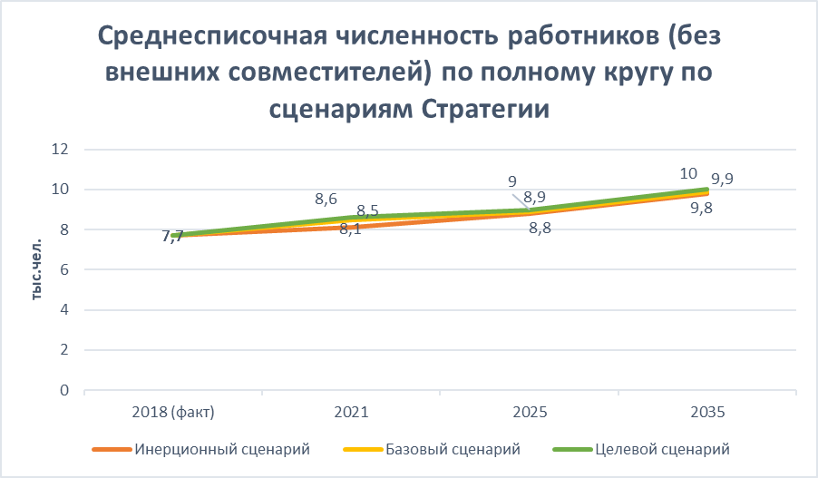

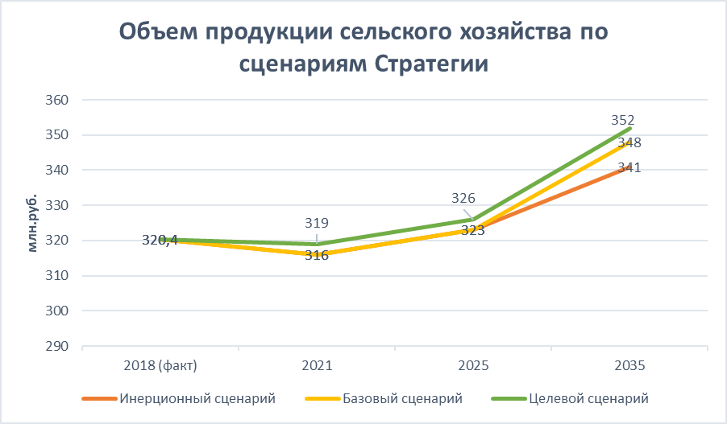

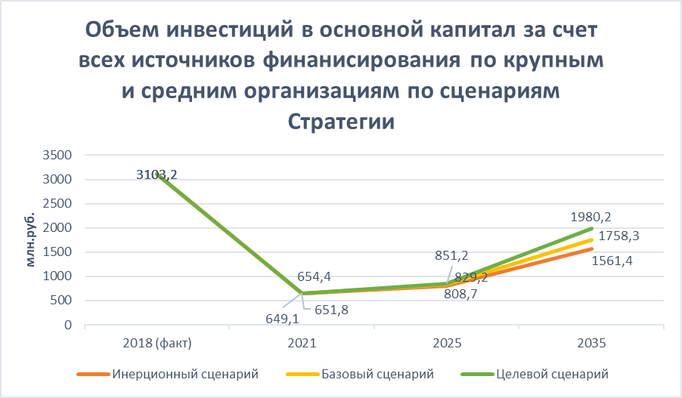

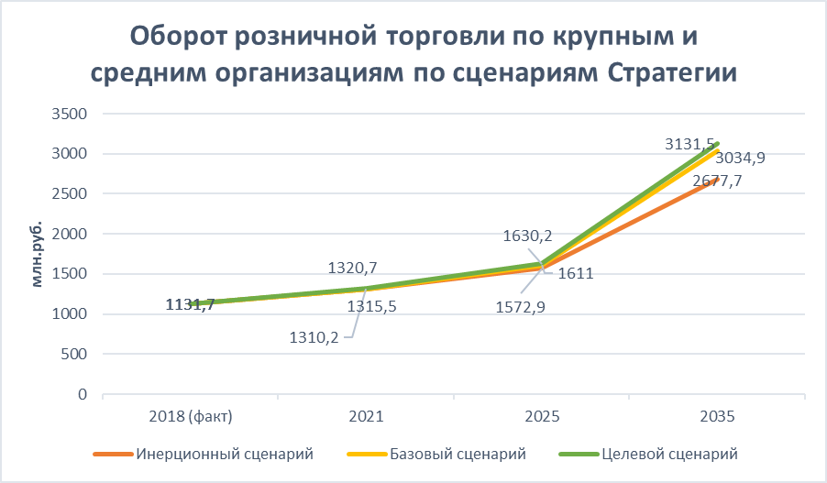

Приложение 4
Целевые индикаторы Стратегии социально-экономического развития Усть-Катавского городского округа до 2035 года по приоритетным направлениям
№ | Наименование показателя | Единица измерения | Базовый период 2018 год | 2019 | 2020 | 2021 | 2022 | 2023 | 2024 | 2025 | 2026 | 2027 | 2028 | 2029 | 2030 | 2031 | 2032 | 2033 | 2034 | 2035
Направление 1. Развитие экономики Усть-Катавского городского округа
Задача 1. Развитие и модернизация бюджетообразующих предприятий для обеспечения их максимального вклада в развитие экономики
11 | Объем отгруженных товаров собственного производства, выполненных работ и услуг | млн.  руб | 2812,3 | 2815,8 | 2881,5 | 2918,7 | 2932,8 | 2951,4 | 3237,7 | 3464,3 | 3706,8 | 3966,3 | 4244,0 | 4541,0 | 4858,9 | 5199,0 | 5563,0 | 5952,4 | 6369,0 | 6814,9
22 | Индекс промышленного производства | % | 104,8 | 104,8 | 104,8 | 104,9 | 104,9 | 105 | 105 | 105 | 105,1 | 105,1 | 105,1 | 105,2 | 105,2 | 105,2 | 105,3 | 105,4 | 105,5 | 105,5
33 | Объем производства сельского хозяйства всех сельхозпроизводителей | млн.  руб | 320,4 | 310,9 | 313,0 | 316,0 | 318,0 | 320,0 | 322,0 | 323,0 | 324,0 | 326,0 | 328,0 | 330,0 | 332,0 | 334,0 | 336,0 | 339,0 | 343,0 | 348,0
Задача 2. Развитие инвестиционной деятельности, привлечение инвестиций в экономику округа
14 | Объем инвестиций в основной капитал | млн  руб | 3103,2 | 560,2 | 607,0 | 651,8 | 692,0 | 706,0 | 762,0 | 829,2 | 880,3 | 945,5 | 1015,3 | 1040,2 | 1171,0 | 1208,7 | 1354,5 | 1410,0 | 1577,1 | 1758,3
15 | Объем инвестиций в основной капитал (за искл. бюджетных средств) в расчете на одного жителя | тыс.  руб | 123,6 | 22,4 | 24,2 | 25,8 | 27,3 | 27,8 | 29,9 | 32,4 | 34,2 | 36,8 | 39,5 | 40,4 | 45,5 | 47,0 | 52,7 | 54,6 | 61,1 | 67,8
Задача 3. Развитие малого и среднего предпринимательства
16 | Число субъектов малого и среднего предпринимательства | Единицна 10 тыс.чел | 276,06 | 280,57 | 285,53 | 290,38 | 295,02 | 299,74 | 304,53 | 309,40 | 314,35 | 319,37 | 324,48 | 329,67 | 334,94 | 340,29 | 345,74 | 351,27 | 356,89 | 362,60
17 | Доля среднесписочной численности работников (без внешних совместителей) малых и средних предприятий в среднесписочной численности работников (без внешних совместителей) всех предприятий и организаций | % | 13,4 | 20,83 | 20,89 | 20,94 | 20,98 | 21,02 | 21,06 | 21,10 | 21,15 | 21,19 | 21,23 | 21,27 | 21,32 | 21,36 | 21,41 | 21,45 | 21,50 | 21,53
Направление 2. Пространственное развитие Усть-Катавского городского округа
Задача 1. Пространственное развитие и межмуниципальное сотрудничество
8 | Количество заключенных межмуниципальных соглашений | ед | 1 | 1 | 1 | 1 | 1 | 1 | 1 | 1 | 1 | 1 | 1 | 1 | 1 | 1 | 1 | 1 | 1 | 1
Направление 3. Развитие информационного общества и совершенствование механизмов муниципального управления
Задача 1. Повышение эффективности управления ресурсами
9 | Расходы бюджета муниципального образования на содержание работников органов местного самоуправления в расчете на 1 жителя муниципального образования | тыс. рублей | 1,89 | 1,74 | 1,74 | 1,74 | 1,74 | 1,74 | 1,74 | 1,74 | 1,74 | 1,74 | 1,72 | 1,72 | 1,72 | 1,72 | 1,72 | 1,72 | 1,72 | 1,72
10 | Доля налоговых и неналоговых доходов местного бюджета (за исключением поступлений налоговых доходов по дополнительным нормативам отчислений) в общем объеме собственных доходов бюджета муниципального образования (без учета субсидий) | % | 25,82 | 26,83 | 48,34 | 48,83 | 49,31 | 49,80 | 50,29 | 50,80 | 51,30 | 51,81 | 52,33 | 52,85 | 53,38 | 53,91 | 54,45 | 55,0 | 55,54 | 56,1
 | Задача 2. Повышение эффективности и уровня удовлетворенности населения деятельностью органов местного самоуправления
11 | Удовлетворенность населения деятельностью органов местного самоуправления городского округа | % от числа опрошенных | 66,16 | 66,16 | 66,82 | 66,82 | 66,82 | 67,48 | 67,48 | 67,48 | 68,16 | 68,16 | 68,16 | 68,84 | 68,84 | 68,84 | 69,52 | 69,52 | 69,52 | 69,52
Задача 3. Развитие информационного общества
12 | Количество субъектов информационного взаимодействия (органов местного самоуправления и их подведомственных учреждений), использующих стандарты безопасного информационного взаимодействия (при наличии финансирования из бюджетов разных уровней) | Ед. | 0 | 0 | 1 | 2 | 3 | 6 | 9 | 12 | 15 | 18 | 21 | 24 | 27 | 30 | 33 | 34 | 37 | 40
13 | Доля домохозяйств, имеющих широкополосный доступ к сети "Интернет", в общем числе домашних хозяйств | % | 55 | 60 | 65 | 65 | 68 | 70 | 72 | 72 | 72 | 74 | 76 | 78 | 80 | 82 | 84 | 86 | 88 | 90
14 | Доля населения, имеющего возможность использования новейших стандартов связи 5G и выше | % | 0 | 0 | 0 | 0 | 0 | 10 | 20 | 25 | 30 | 35 | 40 | 45 | 50 | 52 | 54 | 56 | 58 | 60
15 | Стоимостная доля закупаемого и (или) арендуемого органами местного самоуправления отечественного программного обеспечения | % | Не менее 50,0 | Не менее 60,0 | Не менее 70,0 | Не менее 80,0 | Не менее 85,0 | Не менее 90,0 | Не менее 90,0 | Не менее 90,0 | Не менее 90,0 | Не менее 90,0 | Не менее 90,0 | Не менее 90,0 | Не менее 90,0 | Не менее 90,0 | Не менее 90,0 | Не менее 90,0 | Не менее 90,0 | Не менее 90,0
16 | Количество сервисных пакетов проекта "Умный город", реализуемых на территории округа (при наличии финансирования из бюджетов разных уровней) | Ед. | 1 | 1 | 1 | 3 | 3 | 3 | 3 | 3 | 3 | 3 | 3 | 3 | 3 | 3 | 3 | 3 | 3 | 3
17 | Доля населенных пунктов с населением от 250 человек, в которых обеспечена мобильная связь и широкополосный доступ к сети "Интернет" (при наличии финансирования из бюджетов разных уровней) | % | 50 | 75 | 78 | 81 | 83 | 85 | 87 | 89 | 91 | 92 | 93 | 94 | 95 | 96 | 97 | 98 | 99 | 100
18 | Доля населения в возрасте 15 - 72 лет, столкнувшегося с проблемами при получении государственных и муниципальных услуг через официальные веб-сайты и порталы | % | 50 | 40 | 38 | 36 | 34 | 32 | 30 | 28 | 26 | 24 | 22 | 21 | 20 | 19 | 18 | 17 | 16 | 15
19 | Доля приоритетных муниципальных услуг, соответствующих целевой модели цифровой трансформации (предоставление без необходимости личного посещения государственных органов и иных организаций с применением реестровой модели, онлайн), при наличии финансирования из бюджетов разных уровней | % | 0 | 6 | 15 | 40 | 60 | 80 | 100 | 100 | 100 | 100 | 100 | 100 | 100 | 100 | 100 | 100 | 100 | 100
Направление 4. Развитие социальной сферы округа
Задача 1. Увеличение доходов населения, эффективное использование трудовых ресурсов округа
620 | Уровень зарегистрированной безработицы | % | 4,3 | 4,6 | 4,2 | 4,1 | 3,9 | 3,8 | 3,4 | 3,4 | 3,3 | 3,2 | 3,1 | 3,1 | 3,0 | 3,0 | 3,0 | 2,9 | 2,8 | 2,7
21 | Среднемесячная заработная плата одного работника по полному кругу | тыс.руб | 24,99 | 23,2 | 23,1 | 25,6 | 26,9 | 28,2 | 29,5 | 31,2 | 33,1 | 35,0 | 37,1 | 39,2 | 41,5 | 43,8 | 46,2 | 48,8 | 51,6 | 54,5
22 | Доля населения с доходами ниже величины прожиточного минимума | % | 13,3 | 13,0 | 12,8 | 12,6 | 12,4 | 12,2 | 12,0 | 11,9 | 11,8 | 11,7 | 11,6 | 11,5 | 11,4 | 11,3 | 11,2 | 11,1 | 11,0 | 11,0
Задача 2. Развитие, модернизация и реформирование социальной сферы
23 | Охват детей 1-7 лет дошкольным образованием | % | 77,5 | 77,5 | 77,5 | 77,5 | 77,5 | 77,5 | 77,5 | 77,5 | 77,5 | 77,5 | 77,5 | 77,5 | 77,5 | 77,5 | 77,5 | 77,5 | 77,5 | 77,5
24 | Доля муниципальных общеобразовательных учреждений, соответствующих современным требованиям обучения, в общем количестве муниципальных общеобразовательных учреждений | % | 77,9 | 80,0 | 80,0 | 80,0 | 82,0 | 82,0 | 83,0 | 83,0 | 85,0 | 85,0 | 85,0 | 85,0 | 85,0 | 85,0 | 85,0 | 85,0 | 85,0 | 85,0
25 | Охват детей в возрасте от 5 до 18 лет программами дополнительного образования (удельный вес численности детей, получающих услуги дополнительного образования, в общей численности детей в возрасте от 5 до 18 лет) | % | 70,5 | 75,0 | 75,0 | 78,0 | 78,0 | 78,0 | 80,0 | 80,0 | 80,0 | 80,0 | 80,0 | 80,0 | 80,0 | 80,0 | 80,0 | 80,0 | 80,0 | 80,0
26 | Доля обучающихся в муниципальных общеобразовательных учреждениях, занимающихся во вторую (третью) смену, в общей численности обучающихся в муниципальных общеобразовательных учреждениях | % | 16,4 | 17,5 | 12,6 | 12,4 | 13,2 | 13,1 | 12,0 | 12,0 | 12,0 | 12,0 | 12,0 | 12,0 | 12,0 | 12,0 | 12,0 | 12,0 | 12,0 | 12,0
27 | Доля педагогических работников в возрасте до 30 лет, работающих в муниципальных общеобразовательных учреждениях, специальных (коррекционных) образовательных учреждениях для обучающихся, воспитанников с отклонениями в развитии, дошкольных образовательных учреждениях, образовательных учреждениях дополнительного образования от общей численности педагогических работников | % | 17,7 | 18,0 | 18,2 | 18,6 | 19,0 | 19,5 | 20,0 | 20,5 | 20,8 | 21,0 | 21,5 | 21,8 | 22,0 | 22,2 | 22,2 | 22,4 | 22,4 | 22,4
28 | Доля детей и молодежи, систематически занимающихся физической культурой и спортом, в общей численности детей и молодежи | % | 66,40 | 70,00 | 73,0 | 76,0 | 79,0 | 82,0 | 85,0 | 85,0 | 85,0 | 85,0 | 85,0 | 85,0 | 85,0 | 85,0 | 85,0 | 85,0 | 85,0 | 85,0
29 | Уровень обеспеченности граждан спортивными сооружениями исходя из единовременной пропускной способности объектов спорта | % | 58,5 | 58,714 | 58,92 | 59,13 | 59,34 | 59,55 | 59,76 | 60,0 | 60,0 | 60,0 | 60,0 | 60,0 | 60,0 | 60,0 | 60,0 | 60,0 | 60,0 | 60,0
30 | Доля граждан Усть-Катавского городского округа в возрасте 3-79 лет, систематически занимающиеся физической культурой и спортом, в общей численности данной категории населения округа | % | 28,10 | 30,00 | 34,17 | 38,34 | 42,51 | 46,68 | 50,85 | 55,0 | 55,0 | 55,0 | 55,0 | 55,0 | 55,0 | 55,0 | 55,0 | 55,0 | 55,0 | 55,0
31 | Доля населения, пользующегося услугами учреждений культуры | % | 47,7 | 47,7 | 47,7 | 47,7 | 50 | 50 | 50 | 50 | 52 | 52 | 52 | 52 | 52 | 54,8 | 54,8 | 54,8 | 54,8 | 54,8
32 | Доля объектов культурного наследия, находящихся в муниципальной собственности и требующих консервации и реставрации, в общем количестве объектов культурного наследия, находящихся в муниципальной собственности | % | 25 | 25 | 25 | 0 | 0 | 0 | 0 | 0 | 0 | 0 | 0 | 0 | 0 | 0 | 0 | 0 | 0 | 0
33 | Количество граждан, которым выплачены меры социальной поддержки | чел. | 10503 | 10600 | 10300 | 10350 | 10350 | 10350 | 10350 | 10350 | 10350 | 10350 | 10350 | 10350 | 10350 | 10350 | 10350 | 10350 | 10350 | 10350
34 | Количество семей, получающих субсидии на оплату жилого помещения и коммунальных услуг | семей | 1891 | 1900 | 1950 | 1960 | 1970 | 1975 | 1980 | 1985 | 1990 | 1995 | 2000 | 2005 | 2010 | 2020 | 2030 | 2040 | 2100 | 2150
35 | Доля доступных для инвалидов и других маломобильных групп населения приоритетных объектов социальной, транспортной, инженерной инфраструктуры в общем количестве объектов округа | % | 90,0 | 93,7 | 100 | 100 | 100 | 100 | 100 | 100 | 100 | 100 | 100 | 100 | 100 | 100 | 100 | 100 | 100 | 100
36 | Охват всех граждан профилактическими медицинскими осмотрами не реже одного раза в год | % | 84 | 84,5 | 85 | 85 | 85 | 85,5 | 85,5 | 85,5 | 85,5 | 85,5 | 85,5 | 85,5 | 85,5 | 85,5 | 85,5 | 85,5 | 85,5 | 85,5
37 | Обеспеченность населения врачами общей практики | человек на 10 тыс. населения | 0,4 | 0,4 | 0,4 | 0,4 | 0,4 | 0,4 | 0,4 | 0,4 | 0,4 | 0,4 | 0,4 | 0,4 | 0,4 | 0,4 | 0,4 | 0,4 | 0,4 | 0,4
38 | Смертность населения в трудоспособном возрасте:  - смертность от болезней системы кровообращения, на 100 тыс. населения;  - смертность от новообразований (в том числе от злокачественных), на 100 тыс. населения | случаев на 100 тыс. человек | 0,03  0,02 | 0,03  0,02 | 0,03  0,02 | 0,03  0,02 | 0,03  0,02 | 0,03  0,02 | 0,03  0,02 | 0,03  0,02 | 0,03  0,02 | 0,03  0,02 | 0,03  0,02 | 0,03  0,02 | 0,03  0,02 | 0,03  0,02 | 0,03  0,02 | 0,03  0,02 | 0,03  0,02 | 0,03  0,02
39 | Младенческая смертность, число умерших в возрасте до 1 года | На 1000 родившихся детей | 9,7 | 9,7 | 9,7 | 9,4 | 9,0 | 8,6 | 8,5 | 8,4 | 8,3 | 8,2 | 8,1 | 8,0 | 7,9 | 7,8 | 7,7 | 7,6 | 7,5 | 7,4
40 | Количество молодых людей, принимающих участие в форумах, фестивалях, конкурсах, соревнованиях различного уровня | человек | 200 | 200 | 220 | 220 | 220 | 250 | 250 | 250 | 280 | 280 | 280 | 325 | 325 | 325 | 350 | 350 | 350 | 350
41 | Зарегистрировано преступлений | Единиц | 369 | 360 | 360 | 358 | 358 | 357 | 357 | 356 | 356 | 354 | 354 | 352 | 352 | 350 | 350 | 350 | 350 | 350
42 | Раскрываемость совершенных преступлений | % | 90,3 | 86,0 | 83,0 | 83,0 | 85,0 | 85,0 | 85,0 | 85,0 | 85,0 | 85,0 | 85,0 | 85,0 | 85,0 | 85,0 | 85,0 | 85,0 | 85,0 | 85,0
Задача 3. Реконструкция, капитальный ремонт объектов коммунальной и транспортной инфраструктуры
43 | Заключено концессионных соглашений, соглашений МЧП | ед. | 1 | 1 | 2 | 2 | 2 | 2 | 2 | 2 | 2 | 2 | 2 | 2 | 2 | 2 | 2 | 2 | 2 | 2
44 | Доля объема отпуска холодной воды, согласно показаниям приборов учета | % | 51,22 | 51,5 | 51,7 | 51,9 | 52,0 | 52,2 | 52,4 | 52,5 | 52,6 | 52,7 | 52,8 | 52,9 | 53,0 | 53,1 | 53,2 | 53,3 | 53,4 | 53,5
45 | Доля объема отпуска горячей воды, согласно показаниям приборов учета | % | 91,0 | 91,0 | 91,0 | 91,0 | 91,0 | 91,0 | 91,0 | 91,0 | 91,2 | 91,2 | 91,2 | 91,2 | 91,3 | 91,3 | 91,3 | 91,3 | 91,3 | 91,3
46 | Доля объема отпуска тепловой энергии, согласно показаниям приборов учета | % | 77,0 | 77,0 | 77,0 | 77,2 | 77,3, | 77,4 | 77,5 | 77,5 | 77,6 | 77,6 | 77,6 | 77,7 | 77,7 | 77,7 | 77,7 | 77,8 | 77,8 | 77,8
47 | Доля протяженности автомобильных дорог общего пользования местного значения, не отвечающих нормативным требованиям, в общей протяженности автомобильных дорог общего пользования местного значения | % | 44,26 | 47,07 | 47,07 | 47,07 | 47,07 | 47,07 | 47,07 | 44,82 | 44,82 | 44,82 | 44,82 | 44,82 | 44,82 | 42,68 | 42,68 | 42,68 | 42,68 | 42,68
Задача 4. Градорегулирование. Жилищное строительство, повышение его качества и надежности.
Снижение количества аварийного жилищного фонда, непригодного для проживания
48 | Общая площадь жилых помещений, приходящаяся в среднем на одного жителя | кв.м | 26,0 | 26,21 | 26,35 | 26,35 | 26,4 | 26,5 | 26,6 | 26,7 | 26,8 | 26,9 | 27,0 | 27,1 | 27,2 | 27,3 | 27,4 | 27,5 | 27,6 | 27,7
49 | Доля площади жилищного фонда, признанного непригодным для проживания (в общей площади жилого фонда) | % | 0,0 | 1,3 | 1,16 | 1,10 | 1,09 | 1,08 | 1,07 | 1,06 | 1,05 | 1,04 | 1,03 | 1,02 | 1,01 | 1 | 1 | 0,99 | 0,98 | 0,97
Задача 5. Создание комфортной городской среды, благоустройство города
50 | Количество благоустраиваемых общественных территорий | единиц | 5 | 6 | 8 | 9 | 10 | 11 | 12 | 12 | 12 | 12 | 12 | 12 | 12 | 12 | 12 | 12 | 12 | 12
51 | Количество благоустраиваемых дворовых территорий | единиц | 9 | 17 | 25 | 34 | 44 | 51 | 57 | 57 | 57 | 57 | 57 | 57 | 57 | 57 | 57 | 57 | 57 | 57
Задача 6. Реализация права граждан на благоприятную окружающую среду
52 | Рекультивация полигона ТБО | единиц | 0 | 0 | 0 | 0 | 1 | 1 | 1 | 1 | 1 | 1 | 1 | 1 | 1 | 1 | 1 | 1 | 1 | 1
53 | Доля ликвидирования несанкционированных (стихийных) свалок | % | 60,0 | 62,0 | 65,0 | 65,0 | 68,5 | 68,5 | 72,0 | 72,0 | 75,0 | 75,0 | 75,0 | 76,5 | 76,5 | 76,5 | 78,0 | 78,0 | 78,0 | 78,0

Приложение 5
Перечень ключевых проектов социально-экономического развития Усть-Катавского городского округа, обеспечивающих реализацию Стратегии-2035
№ п/п | Наименование инвестиционного проекта | Инициатор проекта | Сроки  Реализации  проекта | Предполагаемый объем инвестиций, млн. рублей | Источники финансирования инвестиционного проекта
1 | Техническое перевооружение корпуса по производству горячештамповочных изделий | «Усть-Катавский вагоностроительный завод им. С.М. Кирова» - филиал АО «ГКНПЦ им. М.В.Хруничева» | 2021-2024 | 1930,0 | ФБ, собственные средства
2 | Техническое перевооружение цеха по производству стандартных элементов | «Усть-Катавский вагоностроительный завод им. С.М. Кирова» - филиал АО «ГКНПЦ им. М.В.Хруничева» | 2022-2024 | 491,3 | ФБ, собственные средства
3 | Строительство Тепличного комплекса в г.Усть-Катаве с досветкой «Горный» | ООО «Агропарк Урал» | 2018-2020 | 5750,0 | ФБ, ОБ, МБ, собственные средства
4 | Строительство Логистического центра сельскохозяйственной продукции с переработкой | ООО «Агропарк Урал» | 2024 | 450,0 | Собственные средства
5 | Строительство Комплекса легких теплиц | ООО «Агропарк Урал» | 2024 | 1100,0 | Собственные средства
6 | Производство железобетонных изделий | ООО «Усть-Катавский гранитный карьер» | 2021 | 36,6 | Собственные средства
7 | Технологическая линия по производству строительного камня | ООО «Усть-Катавский гранитный карьер» | 2019-2021 | 26,2 | Собственные средства
8 | Строительство новой технологической линии по производству цемента, производительностью 3300,0 тонн в сутки | ООО «Усть-Катавский гранитный карьер» | 2025 | 7500,0 | Собственные средства
9 | Реконструкция производственной базы ПЧ-2 на ст. Усть-Катав | Служба пути Южно-Уральской дирекции инфраструктуры ОАО «РЖД» | 2020-2021 | 186,0 | ФБ
10 | Строительство АГНКС с созданием объектов придорожного сервиса | ООО «Строймеханизация» | 2020-2021 | 300,0 | Средства инвестора
11 | Комплексная переработка древесины | ООО «Леспромсервис» | 2020-2024 | 34,0 | Собственные средства
12 | Тепличное хозяйство по выращиванию сеянцев лесных культур | ИП Закиров Р.Ф. | 2020-2023 | 21,5 | Собственные средства
13 | Комплексное обустройство площадок под компактную жилищную застройку в п. М.Бердяш | ФОА «Управление инфраструктуры и строительства» | 2022-2024 | - | ФБ, ОБ, МБ, собственные средства
14 | Строительство торгово-досугового центра «Ольга» | ООО «Энергометаллургмонтаж» | 2020 | 120,0 | Собственные средства
15 | Строительство здания стоматологии площадью 234,24 кв.м. | ООО «Улыбка» | 2021 | 2,0 | Собственные средства
16 | Доступная среда (установка пандусов, поручней для инвалидов) | ФГУП «Почта России» | 2020 | 0,5 | Собственные средства
17 | Устройство современного кабинета для КТ-томографа | ФГБУЗ МСЧ №162 ФМБА России | 2022 | 23,0 | ФБ
18 | Капитальный ремонт хирургического отделения в здании главного корпуса | ФГБУЗ МСЧ №162 ФМБА России | 2021 | 9,4 | ФБ
19 | Капитальный ремонт детской поликлиники, филиала детской поликлиники | ФГБУЗ МСЧ №162 ФМБА России | 2023-2024 | 36,2 | ФБ
20 | Строительство лыже-роллерной трассы «Тропа здоровья» | Администрация УКГО | 2021-2022 | 14,35 | ОБ, МБ
21 | Строительство Физкультурно-оздоровительного комплекса | Администрация УКГО | 2022 | 55,00 | ОБ, МБ
22 | Строительство крытого хоккейного корта с искусственным льдом | Администрация УКГО | 2021 | 71,0 | ОБ, МБ
23 | Строительство площадки для сдачи норм и испытаний ВФСК «ГТО» | Администрация УКГО | 2024 | 0,25 | ОБ, МБ
24 | Капитальный ремонт спортивной площадки МКОУ ООШ №4 | Администрация УКГО | 2020 | 6,25 | ОБ, МБ
25 | Строительство спортивной площадки МАОУ СОШ №5 | Управление образования | 2021-2022 | 20,0 | ОБ, МБ
26 | Строительство спортивного зала МКОУ СОШ №23 п.Вязовая | Управление образования | 2021-2025 | 30,0 | ОБ, МБ
27 | Капитальный ремонт объектов образования (кровля МКОУ СОШ №1, спортивного зала ООШ с.Минка) | Управление образования | 2020-2022 | 7,9 | ОБ, МБ
28 | Строительство здания детского сада в п.Вязовая | Управление образования | 2021-2025 | 50,0 | ОБ, МБ
29 | Перевод на круглогодичный режим работы МКУ ДОЦ «Ребячья Республика» | Управление образования | 2020-2025 | 272,0 | ОБ, МБ
30 | Реконструкция здания бывшего  Усть-Катавского механического техникума под начальную школу | Управление образования | 2020-2022 | 50,0 | ФБ, ОБ, МБ
31 | Капитальный ремонт части здания общеобразовательной школы № 4 | Управление образования | 2020 | 40,0 | ОБ, МБ
32 | Капитальный ремонт дома культуры пос. Вязовая | Управление культуры | 2020 | 7,4 | ФБ, ОБ, МБ
33 | Капитальный ремонт сельского дома культуры с.Минка | Управление культуры | 2021 | 5,6 | ФБ, ОБ, МБ
34 | Создание Модельной библиотеки на базе Центральной городской библиотеки | Управление культуры | 2021 | 10,0 | ФБ, ОБ
35 | Капитальный ремонт Историко – краеведческого музея (объект культурного наследия «Дом купцов Патриных») | Управление культуры | 2021 | 6,7 | МБ
36 | Капитальный ремонт фасадов и кровли городского Дворца культуры имени Т.Я.Белоконева (объект культурного наследия «Дворец культуры вагоностроителей имени Т.Я.Белоконева») | Управление культуры | 2022 | 20,5 | МБ
37 | Капитальный ремонт городского дома культуры п.Паранино | Управление культуры | 2022 | 7,5 | МБ
38 | Капитальный ремонт кровли Детской музыкальной школы | Управление культуры | 2023 | 3,0 | МБ
39 | Капитальный ремонт Детской библиотеки | Управление культуры | 2025 | 1,0 | МБ
40 | Укрепление материально-технической базы городского Дворца культуры имени Т.Я.Белоконева | Управление культуры | 2021 | 3,67 | ФБ, ОБ, МБ
41 | Создание на базе городского Дворца культуры имени Т.Я.Белоконева Виртуального концертного зала | Управление культуры | 2021 | 6,5 | ФБ,МБ
42 | Проект планировки и проект межевания территории II очереди строительства МКР-5 в границах: ул.Автодорожная, ул. Некрасова, ул. Проектная 2, МКР-5 города Усть-Катава, Челябинской области под жилищное строительство блокированного, усадебного и коттеджного типа, с выполнением инженерных изысканий для проектных и строительных работ:  1) Индивидуальные жилые дома:  - этажность: 2;  - количество объектов: 29;  - площадь застройки: 3277 кв. м;  - общая площадь: 5249 кв. м.  2) Блокированные жилые дома:  - этажность: 2;  - количество объектов: 11;  - площадь застройки: 1270 кв. м;  - общая площадь: 2032 кв. м. | Администрация Усть-Катавского городского округа | до 2035 | - | -
43 | Строительство 2-ой блок секции и 5-и этажной вставки жилого дома №30 в МКР-1, Нагорного района | ООО «Мик-Плюс» | 2021-2022 | 38,8 | Собственные средства
44 | Проект застройки группы жилых домов в МКР-1 Нагорного района г.Усть-Катава. В проекте предусмотрен расчет и запроектированы предприятия соцкультбыта.  Площадь участка 15,9 га. Общая площадь жилых зданий ориентировочно 14976 кв.м | Администрация Усть-Катавского городского округа | до 2035 года | - | -
45 | Проект планировки и межевания территории г. Усть-Катав, между ул. Автодорожной и МКР-1, д.30  Проектом планировки и межевания территории предусматривается размещение следующих объектов:  -здание аптеки  - здание универсального магазина - здание многоквартирного дома  - административное здание  - здание гостиницы  - здание многоквартирного дома  Площадь участка – 4515,0 кв.м. | Ананьин Н.Г. | до 2035 года | - | -
46 | Проект планировки и межевания территории г. Усть-Катав, в районе жилых домов № 3, № 4 МКР-1.  Проектом планировки и межевания территории предусматривается размещение:  - здания магазина  Площадь участка – 2470,0 кв.м. | Кашапов А. И. | до 2035 года | - | -
47 | Благоустройство общественных и дворовых территорий округа в рамках программы «Формирование современной городской среды» | ФОА «Управление инфраструктуры и строительства» | 2020-2024 | 50,8 | ФБ, ОБ, МБ, средства собственников
48 | Благоустройство парка городского Дворца культуры им. Т.Я.Белоконева и прилегающей территории центральной площади ул.Ленина | ФОА «Управление инфраструктуры и строительства» | 2021-2025 | 110,1 | ФБ, ОБ, МБ, средства инвестора
49 | Реконструкция котельных и капитальный ремонт сетей теплоснабжения г.Усть-Катава, п. Вязовая, с. Тюбеляс | ФОА «Управление инфраструктуры и строительства» | 2020-2035 | 56,0 | ФБ, ОБ, МБ(концессионное соглашение, средства концессионера)
50 | Строительство водопроводных сетей и реконструкция системы водоснабжения г.Усть-Катава, с.Тюбеляс, п.Вязовая | ФОА «Управление инфраструктуры и строительства» | 2020-2035 | 46,0 | ФБ, ОБ, МБ (концессионное соглашение, средства концессионера)
51 | Реконструкция (строительство) очистных сооружений хозяйственно-бытовых стоков г.Усть-Катава | ФОА «Управление инфраструктуры и строительства» | 2020-2035 | 500,0 | ФБ, ОБ, МБ
52 | Реконструкция (строительство) очистных сооружений хозяйственно-бытовых стоков п.Вязовая | ФОА «Управление инфраструктуры и строительства» | 2020-2035 | 20,0 | ФБ, ОБ, МБ
53 | Газоснабжение жилых домов (ул. Правдиных и по ул.3-я Кладенная – 57 домов) | ФОА «Управление инфраструктуры и строительства» | 2020-2021 | 7,1 | ФБ, ОБ, МБ
54 | Газоснабжение жилых домов (пос. Шанхай – 91 дом; пос. М.Бердяш – 40 домов) | ФОА «Управление инфраструктуры и строительства» | 2021-2025 | 25,0 | ФБ, ОБ, МБ
55 | Газоснабжение жилых домов (пос. Шубино – 227 домов, пос. Паранино – 55 домов), п.Вязовая | ФОА «Управление инфраструктуры и строительства» | 2022-2025 | 81,0 | ФБ, ОБ, МБ
56 | Проектирование и рекультивация полигона ТБО | ФОА «Управление инфраструктуры и строительства» | 2022-2023 | 46,0 | ФБ, ОБ, МБ
57 | Строительство приюта для животных | ФОА «Управление инфраструктуры и строительства» | 2020-2021 | 2,0 | ОБ, МБ

